BỘ GIÁO DỤC VÀ ĐÀO TẠO
TRƯỜNG ĐẠI HỌC NHA TRANG
KHOA CÔNG NGHỆ THÔNG TIN



BÁO CÁO BÀI TẬP LỚN CÔNG NGHỆ PHẦN MỀM
TÊN ĐỀ TÀI: Hệ Thống Quản Lý Địa Điểm Ẩm Thực Nha Trang

Sinh viên thực hiện: 1. Vương Huy Hoàng - 65131148
2. Hồ Văn Hiếu - 65130983
3. Bùi Gia Tiến - 65133617
Lớp: 65.CNTT - 2
Giảng viên hướng dẫn: ThS. Bùi Chí Thành

Khánh Hoà – 2026
DANH SÁCH THÀNH VIÊN VÀ MỨC ĐỘ ĐÓNG GÓP
Bảng 1: Danh sách thành viên và mức độ đóng góp của các thành viên
STT | Thành Viên | Mức độ đóng góp | Chi tiết
1 | Vương Huy Hoàng | 40% | Thực hiện chức năng cho nhóm người dùng chủ cơ sở kinh doanh
2 | Hồ Văn Hiếu | 30% | Thực hiện chức năng cho nhóm người dùng admin
3 | Bùi Gia Tiến | 30% | Thực hiện chức năng cho nhóm người dùng khách hàng

MỤC LỤC
CHƯƠNG 1. PHÂN TÍCH VÀ ĐẶC TẢ YÊU CẦU 8
I. Khảo sát hiện trạng 8
1. Hiện trạng tổ chức 8
1.1. Giới thiệu chung 8
1.2. Các đối tượng tham gia 8
a) Khách hàng (Du khách, người dân địa phương) 8
b) Chủ cơ sở kinh doanh (Chủ quán ăn, nhà hàng) 8
c) Quản trị viên hệ thống 9
1.3. Mối quan hệ giữa các đối tượng 9
2. Hiện trạng nghiệp vụ 9
2.1. Quy trình tra cứu thông tin ẩm thực hiện tại 9
a) Tìm kiếm trên mạng xã hội và các nền tảng trực tuyến 9
b) Sử dụng Google Maps 9
c) Hỏi trực tiếp người dân địa phương 10
2.2. Quy trình quảng bá thông tin của chủ cơ sở kinh doanh hiện tại 10
2.3. Quy trình đánh giá, phản hồi hiện tại 10
2.4. Quy trình thống kê, báo cáo hiện tại 11
2.5. Các vấn đề và khó khăn hiện tại 11
3. Hiện trạng tin học 12
3.1. Phần cứng 12
3.2. Phần mềm 12
3.3. Con người 13
3.4. Đánh giá tổng quan hiện trạng tin học 14
II. Các quy trình cần tin học hóa 14
1. Quy trình quản lý và kiểm duyệt địa điểm 14
2. Quy trình tra cứu địa điểm ẩm thực 14
3. Quy trình đánh giá và phản hồi 15
4. Các công việc kết xuất báo cáo cần tin học hóa 15
III. Danh sách các yêu cầu 16
1. Bộ Phận Khách Hàng 16
2. Bộ phận chủ cơ sở kinh doanh 19
3. Bộ phận Quản trị hệ thống 22
4. Bảng yêu cầu chức năng hệ thống 25
5. Bảng yêu cầu phi chức năng: 26
CHƯƠNG 2. THIẾT KẾ PHẦN MỀM 27
I. Thiết kế dữ liệu 27
1. Sơ đồ DFD 27
1.1. Nhóm Lưu Trữ 27
1.2. Nhóm Tra Cứu 44
1.3. Nhóm Tính Toán 51
1.4. Nhóm Báo Biểu 53
2. Sơ đồ ERD 57
3. CÁC BẢNG DỮ LIỆU: 57
3.1. Bảng TAIKHOAN 57
3.2. Bảng DIADIEM 58
3.3. Bảng DANHMUC 59
3.4. Bảng KHUVUC 59
3.5. Bảng DANHGIA 59
3.6. Bảng PHANHOI 60
3.7. Bảng YEUTHICH 60
3.8. Bảng KHUYENMAI: 60
3.9. Bảng HINHANH 61
II. Thiết kế giao diện 61
1. Giới thiệu chung 61
2. Danh sách các màn hình 62
3. Sơ đồ liên kết các màn hình 64
4. Mô tả chi tiết từng màn hình 64
4.1. Màn hình Trang chủ 64
4.2. Màn hình Đăng ký khách hàng 65
4.3. Màn hình Đăng ký đối tác (Chủ cơ sở) 67
4.4. Màn hình Đăng nhập 68
4.5. Màn hình Tìm kiếm địa điểm 69
4.6. Màn hình Bản đồ địa điểm 70
4.7. Màn hình Chi tiết địa điểm và gửi đánh giá 72
4.8. Màn hình Danh sách yêu thích 74
4.9. Màn hình Lịch sử đánh giá 75
4.10. Màn hình Trang cá nhân 76
4.11. Màn hình Thêm địa điểm mới 77
4.12. Màn hình Sửa địa điểm 79
4.13. Màn hình Quản lý gian hàng 81
4.14. Màn hình Thêm khuyến mãi 82
4.15. Màn hình Phản hồi đánh giá 84
4.16. Màn hình Kiểm duyệt địa điểm 86
4.17. Màn hình Quản lý đánh giá 88
4.18. Màn hình Quản lý danh mục 89
4.19. Màn hình Bảng điều khiển thống kê (Dashboard) 92
4.20. Màn hình Báo cáo thống kê địa điểm 93
4.21. Màn hình Báo cáo thống kê tài khoản 94
4.22. Màn hình Báo cáo thống kê đánh giá 95
III. Thiết kế xử lý 97
1. Mô hình triển khai 97
2. Các hàm xử lý 98
Chương 3 . Cài Đặt Phần Mềm 101
I. Thông tin các module 101
1. Module nhóm khách hàng 101
1.1 MODULE ĐĂNG KÝ TÀI KHOẢN (Dùng chung cho khách hàng và chủ cơ sở kinh doanh 101
1.2. MODULE ĐĂNG NHẬP (Dùng chung cho khách hàng và chủ cơ sở) 102
1.3. MODULE ĐĂNG XUẤT 103
1.4. MODULE CHI TIẾT ĐỊA ĐIỂM 104
1.5. MODULE THÊM ĐÁNH GIÁ ĐỊA ĐIỂM 105
1.6. MODULE SỬA ĐÁNH GIÁ ĐỊA ĐIỂM 106
1.7. MODULE XÓA ĐÁNH GIÁ ĐỊA ĐIỂM 107
1.8. MODULE LỊCH SỬ ĐÁNH GIÁ CÁ NHÂN 108
1.9. MODULE LƯU / BỎ LƯU YÊU THÍCH 109
1.10. MODULE DANH SÁCH ĐỊA ĐIỂM YÊU THÍCH 110
1.11. MODULE TRANG CÁ NHÂN 111
1.12. MODULE CẬP NHẬT HỒ SƠ CÁ NHÂN 112
1.13. MODULE ĐỔI MẬT KHẨU 113
2. Module nhóm chủ cơ sở kinh doanh 114
2.1. MODULE ĐĂNG KÝ ĐỊA ĐIỂM 114
2.2. MODULE QUẢN LÝ GIAN HÀNG 115
2.3. MODULE SỬA ĐỊA ĐIỂM 116
2.4. MODULE CHUYỂN ĐỔI TRẠNG THÁI HOẠT ĐỘNG 118
2.5. MODULE HỦY CẬP NHẬT 119
2.6. MODULE XÓA YÊU CẦU ĐĂNG KÝ 120
2.7. MODULE KHUYẾN MÃI 121
2.8. MODULE THÊM KHUYẾN MÃI 122
2.9. MODULE XÓA KHUYẾN MÃI 123
2.10. MODULE PHẢN HỒI ĐÁNH GIÁ 124
2.11. MODULE GỬI PHẢN HỒI 125
2.12. MODULE XÓA PHẢN HỒI 126
2.13. MODULE SỬA PHẢN HỒI 127
3. Module nhóm admin 128
3.1. MODULE KIỂM DUYỆT ĐỊA ĐIỂM 128
3.2. MODULE PHÊ DUYỆT ĐỊA ĐIỂM 129
3.3. MODULE TỪ CHỐI PHÊ DUYỆT ĐỊA ĐIỂM 130
3.4. MODULE DASHBOARD 131
3.5. MODULE QUẢN LÝ ĐÁNH GIÁ 132
3.6. MODULE XÓA ĐÁNH GIÁ 133
3.7. MODULE QUẢN LÝ DANH MỤC 134
3.8. MODULE THÊM DANH MỤC 135
3.9. MODULE CẬP NHẬT DANH MỤC 136
3.10. MODULE XÓA DANH MỤC 137
3.11. MODULE THỐNG KÊ ĐỊA ĐIỂM 138
3.12. MODULE THỐNG KÊ TÀI KHOẢN 139
3.13. MODULE THỐNG KÊ ĐÁNH GIÁ 140
4. Module chung 141
4.1. MODULE TRANG CHỦ 141
4.2. MODULE TÌM KIẾM VÀ LỌC ĐỊA ĐIỂM 142
4.3. MODULE BẢN ĐỒ 143
4.4. MODULE LẤY DỮ LIỆU BẢN ĐỒ 144
KẾT LUẬN 145
I. Kết quả đạt được 145
II. Hạn chế 145
III. Hướng phát triển 146
TÀI LIỆU THAM KHẢO 147

MỤC LỤC ẢNH
Ảnh 2.1. Màn Hình Trang Chủ 66
Ảnh 2.2. Màn Hình Đăng Ký Khách Hàng 68
Ảnh 2.3. Màn Hình Đăng Ký Đối Tác (Chủ cơ sở) 69
Ảnh 2.4. Màn Hình Đăng Nhập 70
Ảnh 2.5. Màn Hình Tìm Kiếm Địa Điểm 71
Ảnh 2.6. Màn Hình Bản Đồ Địa Điểm 72
Ảnh 2.8. Màn Hình Viết Đánh Giá 74
Ảnh 2.9. Màn Hình Danh Sách Yêu Thích 75
Ảnh 2.10. Màn Hình Lịch Sử Đánh Giá 76
Ảnh 2.11. Màn Hình Trang Cá nhân (sửa thông tin) 78
Ảnh 2.12. Màn Hình Trang Cá Nhân (Đổi mật khẩu) 78
Ảnh 2.13. Màn Hình Thêm Địa Điểm Mới 80
Ảnh 2.14. Màn Hình Sửa Địa Điểm 82
Ảnh 2.15. Màn Hình Quản Lý Gian Hàng 83
Ảnh 2.16. Màn Hình Tổng Quan Khuyến Mãi 84
Ảnh 2.17. Màn Hình Thêm Khuyến Mãi 84
Ảnh 2.18. Màn Hình Tổng Quan Phản Hồi 86
Ảnh 2.19. Màn Hình Gửi Phản Hồi 86
Ảnh 2.20. Màn Hình Sửa Phản Hồi 87
Ảnh 2.21. Màn Hình Tổng Quan Kiểm duyệt Địa Điểm 88
Ảnh 2.22. Màn Hình Từ Chối Phê Duyệt 88
Ảnh 2.23. Màn Hình Quản Lý Đánh Giá 89
Ảnh 2.24. Màn Hình Tổng Quan Danh Mục 91
Ảnh 2.25. Màn Hình Thêm Danh Mục 92
Ảnh 2.26. Màn Hình Sửa Danh Mục 92
Ảnh 2.27. Màn Hình Dashboard 94
Ảnh 2.28. Màn Hình Báo Cáo Thống Kê Địa Điểm 95
Ảnh 2.29. Màn Hình Báo Cáo Thống Kê Tài Khoản 96
Ảnh 2.30. Màn Hình Báo Cáo Thống Kê Đánh Giá 97

CHƯƠNG 1. PHÂN TÍCH VÀ ĐẶC TẢ YÊU CẦU

I. Khảo sát hiện trạng

1. Hiện trạng tổ chức

1.1. Giới thiệu chung
Nha Trang là thành phố trực thuộc tỉnh Khánh Hòa, nằm ở khu vực duyên hải Nam Trung Bộ của Việt Nam. Với lợi thế là một trong những thành phố du lịch biển nổi tiếng nhất cả nước, Nha Trang hàng năm thu hút hàng triệu lượt khách du lịch trong nước và quốc tế. Bên cạnh các hoạt động tham quan, nghỉ dưỡng và giải trí, nhu cầu khám phá ẩm thực địa phương là một trong những yếu tố quan trọng hàng đầu trong trải nghiệm du lịch tại đây. Nha Trang sở hữu một nền ẩm thực phong phú và đa dạng với nhiều đặc sản nổi tiếng như bún cá, bún chả cá, nem nướng Ninh Hòa, bánh canh, hải sản tươi sống, bánh căn, bánh xèo và nhiều món ăn đường phố hấp dẫn khác.
Hiện nay, trên địa bàn thành phố Nha Trang có hàng nghìn cơ sở kinh doanh ẩm thực ở nhiều quy mô khác nhau, từ các quán ăn vỉa hè, quán ăn bình dân, nhà hàng tầm trung cho đến các nhà hàng cao cấp chuyên phục vụ khách du lịch. Các cơ sở này phân bố rải rác trên toàn địa bàn thành phố, tập trung chủ yếu ở các khu vực trung tâm như đường Trần Phú, khu phố Tây, chợ Đầm, khu vực Vĩnh Hải, Vĩnh Phước và các khu vực ven biển.

1.2. Các đối tượng tham gia
Trong phạm vi bài toán quản lý địa điểm ẩm thực Nha Trang, có ba nhóm đối tượng chính tham gia vào hệ thống:

a) Khách hàng (Du khách, người dân địa phương)
Đây là nhóm đối tượng sử dụng chính của hệ thống, bao gồm khách du lịch trong nước, khách du lịch quốc tế và cả người dân sinh sống tại Nha Trang. Nhu cầu chính của nhóm đối tượng này là tìm kiếm các địa điểm ăn uống phù hợp với sở thích, ngân sách và vị trí hiện tại của họ. Ngoài ra, họ cũng có nhu cầu đọc và chia sẻ các đánh giá, nhận xét về trải nghiệm ẩm thực tại các quán ăn mà họ đã ghé thăm, cũng như lưu lại danh sách các địa điểm yêu thích để tiện tra cứu lại trong tương lai.

b) Chủ cơ sở kinh doanh (Chủ quán ăn, nhà hàng)
Nhóm đối tượng này bao gồm các cá nhân hoặc tổ chức sở hữu và vận hành các cơ sở kinh doanh ẩm thực trên địa bàn thành phố Nha Trang. Họ có nhu cầu đăng ký và quảng bá thông tin về cơ sở kinh doanh của mình trên hệ thống, bao gồm các thông tin như tên quán, địa chỉ, giờ hoạt động, thực đơn, hình ảnh và các chương trình khuyến mãi. Đồng thời, họ cũng cần theo dõi và phản hồi các đánh giá của khách hàng nhằm nâng cao chất lượng dịch vụ và duy trì uy tín thương hiệu.

c) Quản trị viên hệ thống
Quản trị viên là người chịu trách nhiệm vận hành, giám sát và quản lý toàn bộ hoạt động của hệ thống. Nhiệm vụ chính của quản trị viên bao gồm: kiểm duyệt thông tin địa điểm do chủ cơ sở kinh doanh đăng ký, xử lý các đánh giá vi phạm quy định cộng đồng, quản lý danh mục phân loại ẩm thực, quản lý tài khoản người dùng và lập các báo cáo thống kê phục vụ cho công tác quản lý. Quản trị viên đóng vai trò trung gian đảm bảo tính chính xác, minh bạch và đáng tin cậy của toàn bộ thông tin trên hệ thống.

1.3. Mối quan hệ giữa các đối tượng
Khách hàng và chủ cơ sở kinh doanh tương tác với nhau thông qua hệ thống: khách hàng tra cứu thông tin quán ăn và viết đánh giá, trong khi chủ quán đăng tải thông tin và phản hồi đánh giá. Quản trị viên giám sát toàn bộ quy trình này, đảm bảo thông tin được kiểm duyệt trước khi công khai và xử lý các nội dung vi phạm. Ba nhóm đối tượng này hoạt động song song và phối hợp chặt chẽ với nhau nhằm duy trì một hệ sinh thái thông tin ẩm thực chính xác, hữu ích và đáng tin cậy cho cộng đồng người dùng.

2. Hiện trạng nghiệp vụ

2.1. Quy trình tra cứu thông tin ẩm thực hiện tại
Hiện nay, khi có nhu cầu tìm kiếm một địa điểm ăn uống tại Nha Trang, du khách và người dân chủ yếu sử dụng các phương thức sau:

a) Tìm kiếm trên mạng xã hội và các nền tảng trực tuyến
Phần lớn du khách tìm kiếm thông tin quán ăn thông qua các mạng xã hội như Facebook, TikTok, Instagram hoặc các diễn đàn du lịch, blog cá nhân. Trên các nền tảng này, thông tin về các địa điểm ẩm thực thường được chia sẻ dưới dạng các bài đăng, video review hoặc bài viết cá nhân. Tuy nhiên, các thông tin này mang tính chất rời rạc, không có hệ thống và rất khó để xác minh tính chính xác. Nhiều bài đánh giá mang tính chủ quan cá nhân hoặc có yếu tố quảng cáo trả phí, dẫn đến tình trạng du khách đến nơi nhưng trải nghiệm thực tế không như kỳ vọng.

b) Sử dụng Google Maps
Một số du khách sử dụng Google Maps để tìm kiếm quán ăn xung quanh vị trí hiện tại. Google Maps cung cấp thông tin cơ bản như tên quán, địa chỉ, giờ hoạt động và điểm đánh giá. Tuy nhiên, thông tin trên Google Maps không phải lúc nào cũng được cập nhật kịp thời, đặc biệt là đối với các quán ăn nhỏ, quán vỉa hè hoặc các cơ sở mới mở. Ngoài ra, Google Maps không phân loại theo đặc sản địa phương hay loại hình ẩm thực đặc trưng của Nha Trang, khiến việc tìm kiếm một món ăn cụ thể trở nên khó khăn.

c) Hỏi trực tiếp người dân địa phương
Nhiều du khách lựa chọn cách hỏi trực tiếp nhân viên khách sạn, tài xế taxi, xe ôm công nghệ hoặc người dân bản địa để được gợi ý các quán ăn ngon. Phương thức này có ưu điểm là thông tin thường sát thực tế, nhưng phụ thuộc hoàn toàn vào trải nghiệm và sở thích cá nhân của người được hỏi, thiếu tính khách quan và không đảm bảo phù hợp với nhu cầu của mọi du khách.

2.2. Quy trình quảng bá thông tin của chủ cơ sở kinh doanh hiện tại
Các chủ cơ sở kinh doanh ẩm thực tại Nha Trang hiện đang quảng bá thông tin về quán ăn của mình chủ yếu thông qua các kênh sau:
Mạng xã hội Facebook, TikTok: Phần lớn các quán ăn tạo fanpage trên Facebook hoặc đăng video trên TikTok để giới thiệu món ăn và thu hút khách hàng. Tuy nhiên, việc quản lý nội dung trên nhiều nền tảng cùng lúc tốn nhiều thời gian và công sức, đồng thời hiệu quả tiếp cận phụ thuộc lớn vào thuật toán hiển thị của từng nền tảng.
Đăng ký trên các ứng dụng giao đồ ăn: Một số cơ sở có đăng ký trên các ứng dụng giao đồ ăn như GrabFood, ShopeeFood. Tuy nhiên, các nền tảng này tập trung chủ yếu vào dịch vụ giao hàng tận nơi, không phù hợp cho mục đích tìm kiếm và trải nghiệm ẩm thực tại chỗ mà du khách hướng đến.
Biển hiệu và quảng cáo truyền thống: Các quán ăn sử dụng biển hiệu, banner, tờ rơi hoặc quảng cáo trên báo chí địa phương. Phương thức này có phạm vi tiếp cận hạn chế, chủ yếu chỉ hiệu quả với khách đi ngang qua khu vực quán.
Nhìn chung, chưa có một nền tảng tập trung, chuyên biệt nào dành riêng cho việc quản lý và tra cứu thông tin ẩm thực tại Nha Trang. Điều này dẫn đến tình trạng thông tin phân tán trên nhiều kênh khác nhau, thiếu tính đồng nhất và khó kiểm soát chất lượng.

2.3. Quy trình đánh giá, phản hồi hiện tại
Hiện tại, việc đánh giá các quán ăn diễn ra chủ yếu trên Google Maps, Facebook và các trang review như Foody. Tuy nhiên, quy trình đánh giá trên các nền tảng này tồn tại một số hạn chế:
Không có cơ chế kiểm duyệt chặt chẽ, dẫn đến tình trạng các đánh giá giả mạo, đánh giá mang tính chất công kích cá nhân hoặc spam quảng cáo xuất hiện tràn lan.
Chủ quán khó theo dõi và quản lý tập trung các đánh giá từ nhiều nền tảng khác nhau.
Không có công cụ thống kê, phân tích đánh giá để chủ quán nắm bắt xu hướng phản hồi của khách hàng.
Du khách phải tham khảo đánh giá trên nhiều nguồn khác nhau, mất thời gian so sánh và khó đưa ra quyết định.

2.4. Quy trình thống kê, báo cáo hiện tại
Hiện tại, việc thống kê số lượng cơ sở kinh doanh ẩm thực, số lượng tài khoản người dùng hay số lượt đánh giá chưa được thực hiện một cách hệ thống. Các cơ quan quản lý du lịch, hiệp hội nhà hàng hoặc ban quản lý khu du lịch muốn nắm bắt thông tin tổng quan về tình hình hoạt động của các cơ sở ẩm thực trên địa bàn thì phải tiến hành khảo sát thủ công, tốn nhiều thời gian, nhân lực và chi phí. Số liệu thu thập được thường không đầy đủ, thiếu tính cập nhật và khó sử dụng để đưa ra các quyết định quản lý kịp thời.

2.5. Các vấn đề và khó khăn hiện tại
Qua quá trình khảo sát, một số vấn đề nổi bật được ghi nhận như sau:
Thông tin không chính xác và lỗi thời: Đặc biệt sau đợt bão lũ tháng 11/2025, nhiều quán ăn tại Nha Trang phải dừng hoạt động tạm thời hoặc vĩnh viễn. Tuy nhiên, thông tin về các quán này trên mạng xã hội và Google Maps vẫn hiển thị bình thường, dẫn đến tình trạng du khách đến nơi nhưng quán đã đóng cửa, gây lãng phí thời gian và trải nghiệm tiêu cực.
Thiếu hệ thống phân loại ẩm thực địa phương: Các nền tảng hiện có thường phân loại quán ăn theo tiêu chí chung chung (nhà hàng, quán ăn, cà phê...) mà không có phân loại theo đặc sản Nha Trang (bún cá, nem nướng, hải sản, bánh căn...), khiến du khách khó tìm được đúng loại hình ẩm thực mà họ muốn trải nghiệm.
Thiếu cơ chế xác minh thông tin: Bất kỳ ai cũng có thể tạo hoặc chỉnh sửa thông tin quán ăn trên Google Maps mà không cần xác minh. Điều này dẫn đến nguy cơ thông tin sai lệch, gây mất niềm tin cho người dùng.
Chủ quán thiếu công cụ quản lý tập trung: Các chủ cơ sở kinh doanh nhỏ lẻ thường không có khả năng quản lý thông tin và đánh giá của khách hàng một cách chuyên nghiệp, hệ thống.

3. Hiện trạng tin học

3.1. Phần cứng
Đối với nhóm đối tượng khách hàng (du khách), thiết bị sử dụng chủ yếu là điện thoại thông minh (smartphone) chạy hệ điều hành Android hoặc iOS, có kết nối internet qua mạng di động 4G/5G hoặc Wi-Fi. Hầu hết du khách đều có thói quen sử dụng điện thoại để tra cứu thông tin trong quá trình di chuyển, do đó hệ thống cần được tối ưu cho trải nghiệm trên thiết bị di động.
Đối với nhóm đối tượng chủ cơ sở kinh doanh, thiết bị sử dụng bao gồm điện thoại thông minh và máy tính cá nhân (laptop hoặc máy tính để bàn). Phần lớn các chủ quán ăn nhỏ chủ yếu sử dụng điện thoại để quản lý thông tin, trong khi các nhà hàng lớn hơn có thể có máy tính tại quầy để phục vụ công việc quản lý.
Đối với quản trị viên hệ thống, thiết bị sử dụng chủ yếu là máy tính cá nhân có kết nối internet ổn định, phục vụ cho các công việc kiểm duyệt, giám sát và lập báo cáo. Máy tính có cấu hình phổ thông, đủ để chạy trình duyệt web và các công cụ quản lý trực tuyến.
Về hạ tầng mạng, thành phố Nha Trang có hệ thống mạng internet phủ sóng rộng rãi. Các khu vực trung tâm du lịch, khách sạn, nhà hàng và quán cà phê hầu hết đều có Wi-Fi miễn phí cho khách. Mạng di động 4G/5G của các nhà mạng lớn (Viettel, Mobifone, Vinaphone) hoạt động ổn định trên toàn địa bàn thành phố, đảm bảo người dùng có thể truy cập hệ thống mọi lúc, mọi nơi.

3.2. Phần mềm
Hiện tại, chưa có phần mềm hoặc hệ thống chuyên biệt nào được xây dựng riêng cho mục đích quản lý và tra cứu thông tin ẩm thực tại Nha Trang. Các công cụ phần mềm đang được sử dụng liên quan đến lĩnh vực này bao gồm:
Trình duyệt web: Google Chrome, Safari, Firefox — được sử dụng để truy cập các trang web review, blog du lịch và Google Maps.
Ứng dụng mạng xã hội: Facebook, TikTok, Instagram, Zalo — được sử dụng để tìm kiếm thông tin, đọc đánh giá và chia sẻ trải nghiệm ẩm thực.
Google Maps: Được sử dụng để tìm kiếm quán ăn theo vị trí, xem đánh giá và chỉ đường.
Ứng dụng giao đồ ăn: GrabFood, ShopeeFood — chủ yếu phục vụ mục đích đặt đồ ăn giao tận nơi, không tập trung vào trải nghiệm tại chỗ.
Không có hệ quản trị cơ sở dữ liệu hay phần mềm quản lý nào được triển khai cho mục đích quản lý tập trung thông tin ẩm thực địa phương. Toàn bộ dữ liệu phân tán trên nhiều nền tảng khác nhau và không có sự kết nối, đồng bộ giữa các nguồn thông tin.

3.3. Con người
Về phía khách hàng:
Đa số du khách và người dân, đặc biệt là giới trẻ, có trình độ sử dụng công nghệ ở mức khá, thành thạo thao tác trên điện thoại thông minh, biết sử dụng các ứng dụng phổ biến và có thói quen tra cứu thông tin trực tuyến trước khi đưa ra quyết định. Tuy nhiên, một bộ phận du khách lớn tuổi hoặc du khách quốc tế có thể gặp khó khăn nếu giao diện không đủ trực quan hoặc không hỗ trợ đa ngôn ngữ.
Về phía chủ cơ sở kinh doanh:
Trình độ tin học của nhóm đối tượng này không đồng đều. Các chủ nhà hàng lớn, có tổ chức thường có nhân viên marketing biết sử dụng máy tính và các công cụ truyền thông số. Ngược lại, các chủ quán ăn nhỏ, quán vỉa hè, quán gia đình thường chỉ biết sử dụng điện thoại ở mức cơ bản (gọi điện, nhắn tin, dùng Facebook, Zalo). Do đó, hệ thống cần có giao diện đơn giản, dễ thao tác, không yêu cầu kiến thức tin học chuyên sâu, phù hợp với cả những người dùng ít kinh nghiệm về công nghệ.
Về phía quản trị viên:
Quản trị viên hệ thống cần là người có kiến thức cơ bản về công nghệ thông tin, thành thạo sử dụng máy tính và trình duyệt web, có khả năng vận hành các công cụ quản trị trực tuyến. Hiện tại, chưa có nhân sự chuyên trách cho vị trí này do hệ thống chưa được triển khai.

3.4. Đánh giá tổng quan hiện trạng tin học
Nhìn chung, hạ tầng công nghệ thông tin tại Nha Trang (mạng internet, thiết bị đầu cuối) đã đủ điều kiện để triển khai một hệ thống quản lý địa điểm ẩm thực dạng ứng dụng web. Trình độ tin học của người dùng mục tiêu ở mức từ cơ bản đến khá, phù hợp để sử dụng một hệ thống web có giao diện trực quan và thân thiện. Điểm hạn chế lớn nhất hiện tại là chưa có một hệ thống phần mềm tập trung, chuyên biệt nào phục vụ cho việc quản lý và tra cứu thông tin ẩm thực Nha Trang, tạo nên khoảng trống lớn mà hệ thống được đề xuất nhằm lấp đầy.

II. Các quy trình cần tin học hóa
Qua quá trình khảo sát hiện trạng tổ chức, nghiệp vụ và tin học, nhóm nhận thấy các quy trình liên quan đến việc quản lý, tra cứu và đánh giá địa điểm ẩm thực tại Nha Trang hiện đang được thực hiện một cách rời rạc, thủ công và phân tán trên nhiều nền tảng khác nhau, dẫn đến nhiều hạn chế về tính chính xác, tính kịp thời và khả năng kiểm soát thông tin. Hệ thống cần tin học hóa các quy trình sau:

1. Quy trình quản lý và kiểm duyệt địa điểm
Hiện tại, việc đăng tải thông tin quán ăn trên các nền tảng như Google Maps, Facebook diễn ra tự do, không có cơ chế kiểm duyệt, dẫn đến thông tin thiếu chính xác và lỗi thời. Hệ thống cần tin học hóa quy trình này như sau: Chủ cơ sở kinh doanh đăng ký tài khoản trên hệ thống và cung cấp thông tin về quán ăn (tên quán, địa chỉ, giờ hoạt động, thực đơn, hình ảnh, chương trình khuyến mãi). Quản trị viên hệ thống có trách nhiệm rà soát, xác minh tính chính xác và hợp lệ của thông tin trước khi cho phép địa điểm hiển thị công khai. Chủ quán có thể cập nhật thông tin khi cần thiết (thay đổi giờ mở cửa, bổ sung món mới, đăng chương trình ưu đãi), các thay đổi quan trọng sẽ được quản trị viên kiểm duyệt lại nhằm đảm bảo dữ liệu luôn phản ánh đúng thực tế.

2. Quy trình tra cứu địa điểm ẩm thực
Hiện tại, du khách phải tìm kiếm thông tin quán ăn qua nhiều kênh khác nhau (mạng xã hội, Google Maps, hỏi người dân), thông tin phân tán và thiếu phân loại theo đặc sản địa phương. Hệ thống cần tin học hóa quy trình này để cho phép khách hàng tra cứu địa điểm ẩm thực theo nhiều tiêu chí: theo tên quán, theo khu vực, theo loại hình ẩm thực (đặc sản Nha Trang, hải sản, món Việt, món quốc tế...) hoặc theo mức giá. Kết quả tra cứu hiển thị kèm thông tin chi tiết về địa điểm và vị trí trực quan trên bản đồ, giúp khách hàng dễ dàng định vị và lựa chọn quán ăn phù hợp.

3. Quy trình đánh giá và phản hồi
Hiện tại, các đánh giá về quán ăn nằm rải rác trên nhiều nền tảng, thiếu kiểm duyệt và khó quản lý tập trung. Hệ thống cần tin học hóa quy trình này như sau: Khách hàng sau khi đăng nhập có thể viết đánh giá, cho điểm, bình luận hoặc lưu quán ăn vào danh sách yêu thích. Chủ cơ sở kinh doanh có quyền theo dõi các đánh giá về quán của mình và phản hồi lại nhằm cải thiện chất lượng dịch vụ. Quản trị viên giám sát toàn bộ nội dung đánh giá trên hệ thống và xử lý các đánh giá vi phạm quy định cộng đồng (từ ngữ thô tục, nội dung spam, đánh giá giả mạo) bằng cách ẩn hoặc xóa bài viết vi phạm.

4. Các công việc kết xuất báo cáo cần tin học hóa
Hiện tại, việc thống kê thông tin về các cơ sở ẩm thực trên địa bàn được thực hiện thủ công, tốn thời gian và thiếu tính cập nhật. Hệ thống cần tin học hóa các công việc kết xuất báo cáo sau:
- Báo cáo thống kê số lượng địa điểm: Thống kê số lượng địa điểm ẩm thực theo loại hình, theo khu vực, theo trạng thái hoạt động (đang hoạt động, tạm ngưng, đã đóng cửa), phục vụ cho công tác quản lý và nắm bắt tình hình chung.
- Báo cáo thống kê số lượng tài khoản: Thống kê số lượng tài khoản người dùng đã đăng ký trên hệ thống theo từng nhóm đối tượng (khách hàng, chủ cơ sở kinh doanh), theo thời gian đăng ký, giúp đánh giá mức độ phát triển và sử dụng hệ thống.
- Báo cáo thống kê số lượt đánh giá: Thống kê số lượt đánh giá theo địa điểm, theo thời gian, theo mức điểm đánh giá, giúp quản trị viên nắm bắt xu hướng phản hồi của khách hàng và đánh giá chất lượng nội dung trên hệ thống.

III. Danh sách các yêu cầu

1. Bộ Phận Khách Hàng
STT | Công Việc | Loại Công Việc | Quy Định / Công Thức liên quan | Biểu Mẫu  Liên quan | Ghi Chú
1 | Đăng ký tài khoản | Lưu trữ | - QĐ1  - Thông tin đăng ký tài khoản không được trùng lặp với tài khoản đã có trong hệ thống. | BM_01
2 | Tìm kiếm địa điểm | Tra cứu | - Việc tìm kiếm dựa trên các thông tin: tên quán, khu vực, loại hình ẩm thực.  - Ưu tiên hiển thị các quán có điểm đánh giá cao hoặc gần người dùng |  | Có thể tra cứu không cần đăng nhập
3 | Xem thông tin chi tiết địa điểm | Tra cứu | Hiển thị đầy đủ thông tin quán (tên, địa chỉ, thực đơn, giờ mở cửa, điểm đánh giá trung bình, các bài đánh giá) |  | Có thể xem mà không cần đăng nhập
4 | Đánh giá địa điểm | Cập nhật | - QĐ2  - Người dùng phải đăng nhập vào hệ thống  - Nội dung bình luận không được chứa từ ngữ thô tục.  - Số sao đánh giá quán qui định từ 1 đến 5 sao  - Công thức tính điểm đánh giá quán: Điểm trung bình = Tổng số sao / Tổng lượt đánh giá. | BM_02 | Có thể sửa/xóa bình luận của chính mình
5 | Lưu địa điểm yêu thích | Lưu trữ | QĐ3
6 | Xem lịch sử đánh giá | Tra cứu

Bảng qui định liên quan
STT | Mã số | Tên qui định | Mô tả chi tiết | Ghi chú
1 | QĐ1 | Quy định đăng ký tài khoản | Tên đăng nhập không chứa ký tự đặc biệt.
2 | QĐ2 | Quy định đánh giá địa điểm | Mỗi tài khoản chỉ được thực hiện đánh giá 1 lần duy nhất cho mỗi địa điểm
3 | QĐ3 | Quy định lưu yêu thích | Mỗi tài khoản chỉ được lưu yêu thích 1 lần cho mỗi địa điểm

BM_01: THÔNG TIN ĐĂNG KÝ TÀI KHOẢN
THÔNG TIN ĐĂNG KÝ TÀI KHOẢN
Tên đăng nhập: | ………………………………………………………
Mật khẩu: | ………………………………………………………
Nhập lại mật khẩu: | ………………………………………………………
Họ và tên: | ………………………………………………………
Số điện thoại: | ………………………………………………………
Email: | ………………………………………………………
Loại tài khoản: | ( ) Khách hàng ( ) Chủ cơ sở kinh doanh
[Đăng ký] [Hủy]

BM_02: ĐÁNH GIÁ ĐỊA ĐIỂM
ĐÁNH GIÁ ĐỊA ĐIỂM
Tên địa điểm: | [Tên quán - hiển thị tự động]
Số sao: | ☆ ☆ ☆ ☆ ☆ (chọn từ 1 đến 5)
Nội dung bình luận: | ………………………………………………………  ………………………………………………………
[Gửi đánh giá] [Hủy]

2. Bộ phận chủ cơ sở kinh doanh
STT | Công Việc | Loại Công Việc | Quy Định/ Công thức liên quan | Biểu mẫu liên quan | Ghi chú
1 | Đăng ký địa điểm kinh doanh mới | Lưu Trữ | - QĐ4  - Quản trị viên chỉ đối chiếu và phê duyệt khi hình ảnh cung cấp nhìn rõ và khớp với địa chỉ đăng ký hiện tại. | BM_03 | Có thể xóa thông tin địa điểm kinh doanh
2 | Cập nhật thông tin quán | Lưu Trữ | - Các thông tin cập nhật (thực đơn, giờ mở cửa…) cần được quản trị viên duyệt qua mới được hiển thị.
3 | Thêm thông tin khuyến mãi | Cập nhật | Ngày bắt đầu và kết thúc của khuyến mãi vẫn còn hiệu lực | BM_04 | Có thể xóa thông tin khuyến mãi
4 | Phản hồi đánh giá | Lưu trữ | Nội dung phản hồi đánh giá khách hàng không chứa các từ ngữ thô tục, khiếm nhã. |  | Hiển thị ngay dưới bình luận của khách  Có thể xóa, sửa đánh giá

Bảng qui định liên quan
STT | Mã số | Tên quy định | Mô tả chi tiết | Ghi chú
1 | QĐ4 | Quy định đăng ký địa điểm kinh doanh | Cần có ít nhất 2 hình ảnh mặt tiền quán để xác minh
2 | QĐ5 | Quy định khuyến mãi | Ngày bắt đầu phải nhỏ hơn hoặc bằng ngày kết thúc

BM_03: ĐĂNG KÝ VÀ CẬP NHẬT THÔNG TIN ĐỊA ĐIỂM
BIỂU MẪU ĐĂNG KÝ VÀ CẬP NHẬT THÔNG TIN ĐỊA ĐIỂM
Tên cơ sở kinh doanh: | ………………………………………………………
Loại hình ẩm thực: | [ Chọn danh mục ▼ ] (VD: Bánh canh, Bún cá, Nem nướng...)
Khu vực: | [ Chọn phường/xã ▼ ]
Địa chỉ chi tiết: | ………………………………………………………
Số điện thoại liên hệ: | ………………………………………………………
Giờ hoạt động: | Mở cửa lúc [__:__] – Đóng cửa lúc [__:__]
Mô tả: | ………………………………………………………  ………………………………………………………
Hình ảnh xác minh (Bắt buộc): | Tải lên ít nhất 2 hình ảnh mặt tiền quán  [Chọn tệp]
[Gửi đăng ký] [Hủy]
BM_04: THÊM THÔNG TIN KHUYẾN MÃI
BIỂU MẪU THÊM THÔNG TIN KHUYẾN MÃI
Tên chương trình khuyến mãi: | ………………………………………………………
Từ ngày: | [__/__/____]
Đến ngày: | [__/__/____]
Nội dung chi tiết ưu đãi: | ………………………………………………………  ………………………………………………………
[Đăng khuyến mãi] [Hủy]

3. Bộ phận Quản trị hệ thống
STT | Công Việc | Loại Công Việc | Quy Định/ Công thức liên quan | Biểu mẫu liên quan | Ghi chú
1 | Phê duyệt địa điểm | Cập nhật | - Quản trị viên cần phải kiểm duyệt và phê duyệt tất cả các địa điểm được đăng ký trên hệ thống. | BM_05
2 | Xử lý đánh giá | Cập nhật | - Xử lí các đánh giá vi phạm (chứa từ thô tục) |  | Xóa vĩnh viễn đánh giá
3 | Thiết lập danh mục địa điểm | Lưu trữ | Tên danh mục không được trùng, mỗi danh mục có tên và mô tả
4 | Lập báo cáo  Tổng số lượng địa điểm | Kết xuất |  | BM_06
5 | Lập báo cáo  Tổng số lượng tài khoản | Kết xuất |  | BM_07
6 | Lập báo cáo  Tổng số lượt đánh giá mới | Kết xuất |  | BM_08
BM_05: DANH SÁCH KIỂM DUYỆT ĐỊA ĐIỂM
DANH SÁCH KIỂM DUYỆT ĐỊA ĐIỂM
STT | Tên quán đăng ký | Danh mục | Địa chỉ | Ngày đăng ký | Thao tác
1 |  |  |  |  | [Duyệt] [Từ chối]
2 |  |  |  |  | [Duyệt] [Từ chối]
3 |  |  |  |  | [Duyệt] [Từ chối]

BM_06: BÁO CÁO THỐNG KÊ SỐ LƯỢNG ĐỊA ĐIỂM
BÁO CÁO THỐNG KÊ SỐ LƯỢNG ĐỊA ĐIỂM
Kỳ báo cáo: Từ ngày: ……………… Đến ngày: ………………
STT | Loại hình ẩm thực | Đang hoạt động | Tạm ngưng | Đã đóng cửa | Tổng cộng
1 | Bánh canh
2 | Bún cá
3 | …
 | TỔNG CỘNG
Ngày lập báo cáo: …………………… Người lập báo cáo: …………………

BM_07: BÁO CÁO THỐNG KÊ SỐ LƯỢNG TÀI KHOẢN
BÁO CÁO THỐNG KÊ SỐ LƯỢNG TÀI KHOẢN
Kỳ báo cáo: Từ ngày: ……………… Đến ngày: ………………
STT | Nhóm đối tượng | Đăng ký mới trong kỳ | Tổng số tài khoản | Tỷ lệ (%)
1 | Khách hàng
2 | Chủ cơ sở kinh doanh
 | TỔNG CỘNG |  |  | 100%
Ngày lập báo cáo: …………………… Người lập báo cáo: …………………
BM_08: BÁO CÁO THỐNG KÊ SỐ LƯỢT ĐÁNH GIÁ
BÁO CÁO THỐNG KÊ SỐ LƯỢT ĐÁNH GIÁ
Kỳ báo cáo: Từ ngày: ……………… Đến ngày: ………………
STT | Tên địa điểm | Số lượt đánh giá trong kỳ | Điểm đánh giá TB | Số vi phạm | Ghi chú
1
2
3
 | TỔNG CỘNG
Ngày lập báo cáo: …………………… Người lập báo cáo: …………………

4. Bảng yêu cầu chức năng hệ thống
STT | Nội Dung | Mô tả chi tiết | Ghi chú
1 | Xác thực người dùng | Cung cấp chức năng Đăng ký, Đăng nhập, Đăng xuất và Đổi mật khẩu
2 | Phân quyền sử dụng | Quản trị viên: Tất cả các chức năng.  Chủ địa điểm: Quản lý thông tin quán, đăng khuyến mãi, phản hồi đánh giá khách hàng .  Khách hàng: Tìm kiếm, xem bản đồ, viết đánh giá, lưu quán yêu thích . | Cần đăng nhập để xác định quyền
3 | Sao lưu dữ liệu | Cho phép quản trị viên sao lưu CSDL định kỳ
4 | Phục hồi dữ liệu | Cho phép phục hồi CSDL từ bản sao lưu khi có sự cố

5. Bảng yêu cầu phi chức năng:
STT | Nội dung | Tiêu chuẩn | Mô tả chi tiết
1 | Tốc độ phản hồi | Hiệu quả | Hệ thống đảm bảo thời gian phản hồi nhanh, chính xác
2 | Giao diện sử dụng | Tiện dụng | Giao diện responsive, hỗ trợ tiếng Việt, người dùng mới có thể tra cứu quán ăn mà không cần hướng dẫn
3 | Tương thích | Tương thích | Hoạt động tốt trên trình duyệt web phổ biến và trên mọi thiết bị có kết nối internet, hiển thị tốt trên màn hình từ 375px trở lên
4 | Tính ổn định và bảo mật | Bảo mật | Bảo mật thông tin tài khoản. đảm bảo ổn dịnh, bài đánh giá hoặc thông tin người dùng không bị mất
5 | Thay đổi danh mục ẩm thực | Tiến hóa | Cho phép quản trị viên thêm/Sửa/Xóa danh mục ẩm thực mà không cần thay đổi mã nguồn

CHƯƠNG 2. THIẾT KẾ PHẦN MỀM

I. Thiết kế dữ liệu

1. Sơ đồ DFD

1.1. Nhóm Lưu Trữ
Đăng ký:
D1: Họ tên, tên đăng nhập, mật khẩu, email, số điện thoại.
D5
D2

D6
D1
Màn hình
TAIKHOAN
Người dùng
Xử lý đăng ký
Thiết bị nhập
D3

D4

D2: Không có
D3: Danh sách tài khoản hiện có
D4: D1
D5: Không có
D6: Kết quả( Thành công hoặc lỗi)

- Xử lý dữ liệu:
Bước 1: Nhận D1 từ người dùng
Bước 2: Kết nối CSDL
Bước 3: Đọc D3 từ CSDL
Bước 4: Kiểm tra trùng: tên đăng nhập, email, sđt đã có chưa.
Bước 5: Nếu trùng hiện thông báo lỗi (D6) rồi chuyển sang bước 9.
Bước 6: Gán giá trị LoaiTK ‘KhachHang’, NgayTao, TrangThai ‘HoatDong’
Bước 7: Lưu D4 vào CSDL
Bước 8: xuất D6, chuyển sang trang Đăng nhập
Bước 9: Ngắt kết nối CSDL
Bước 10: Kết thúc

Thay đổi hồ sơ:
D1: Họ tên, email, số điện thoại hoặc mật khẩu.
D5
D2

D6
D1
Màn hình
TAIKHOAN
Người dùng
Xử lý thay đổi
Thiết bị nhập
D3

D4

D2: Không có
D3: Thông tin tài khoản chưa thay đổi
D4: D1
D5: Không có
D6: Kết quả thay đổi

- Xử lý dữ liệu:
Bước 1: Lấy MaTK
Bước 2: Kết nối CSDL
Bước 3: Đọc D3 từ CSDL
Bước 4: Nhận D1 từ người dùng
Bước 5: Lưu D4 vào CSDL
Bước 6: Xuất D6
Bước 7: Ngắt kết nối CSDL
Bước 8: Kết thúc

Gửi đánh giá:
D1: Số sao, nội dung đánh giá.
D5
D2

D6
D1
Màn hình
CSDL
Khách hàng
Xử lý gửi đánh giá
Thiết bị nhập
D3

D4

D2: Không có
D3: Kiểm tra người dùng đã đánh giá chưa
D4: Thêm bản ghi cho bảng DANHGIA
D5: Không có
D6: Kết quả (thành công hoặc đã đánh giá rồi)

- Xử lý dữ liệu:
Bước 1: Kiểm tra đã đăng nhập chưa và lấy MaTK.
Bước 2: Nhận D1 từ Khách hàng
Bước 3: Kết nối với CSDL
Bước 4: Đọc D3, kiểm tra
Bước 5: Xuất thông báo lỗi(D6) nếu đã đánh giá rồi sang bước 9.
Bước 6: Lưu D4
Bước 7: Tính lại điểm đánh giá TB.
Bước 8: Xuất thông báo thành công(D6)
Bước 9: Ngắt kết nối CSDL
Sửa đánh giá:
D1: Đánh giá mới (nội dung và số sao).
D5
D2

D6
D1
Màn hình
CSDL
Khách hàng
Sửa đánh giá
Thiết bị nhập
D3

D4

D2: Không có
D3: Đánh giá cũ.
D4: Thay đổi số sao và nội dung.
D5: Không có
D6: Thông báo thành công.

- Xử lý dữ liệu:
Bước 1: Nhận D1 từ người dùng.
Bước 2: Kết nối với CSDL
Bước 3: Đọc D3 từ CSDL.
Bước 4: Lưu D4
Bước 5: Xuất thông báo (D6).
Bước 6: Ngắt kết nối với CSDL
Bước 7: Kết thúc
Bước 10: Kết thúc

Xóa đánh giá:
D1: MaDG cần xóa.
D5
D2

D6
D1
Màn hình
CSDL
Khách hàng/ quản trị viên
Xóa đánh giá
Thiết bị nhập
D3

D4

D2: Không có
D3: Đánh giá và phản hồi có liên quan.
D4: Xóa đánh giá và phản hồi của đánh giá nếu có.
D5: Không có
D6: Thông báo thành công.

- Xử lý dữ liệu:
Bước 1: Kiểm tra quyền khách hàng/ quản trị viên.
Bước 2: Kết nối với CSDL
Bước 3: Đọc D3 từ CSDL.
Bước 4: Lưu D4
Bước 5: Xuất thông báo (D6).
Bước 6: Ngắt kết nối với CSDL
Bước 7: Kết thúc

Thêm/ bỏ yêu thích:
D1: Mã địa điểm.
D5
D2

D6
D1
Màn hình
CSDL
Khách hàng
Xử lý thêm/ bỏ yêu thích
Thiết bị nhập
D3

D4

D2: Không có
D3: Kiểm tra ds yêu thích có địa điểm chưa
D4: Thêm bản ghi vào CSDL, hoặc xóa nếu có
D5: Không có
D6: Trạng thái đã thích/ bỏ thích.

- Xử lý dữ liệu:
Bước 1: Kiểm tra đã đăng nhập chưa và lấy MaTK.
Bước 2: Nhận D1 từ Khách hàng
Bước 3: Kết nối với CSDL
Bước 4: Đọc D3, kiểm tra đã yêu thích chưa.
Bước 5: Nếu chưa, lưu D4 (ghi bản ghi)
Bước 6: Nếu có rồi, lưu D4 (xóa bản ghi)
Bước 7: Trạng thái mới(D6)
Bước 8: Ngắt kết nối CSDL
Bước 9: Kết thúc

Đăng ký quán mới:
D1: Tên quán, địa chỉ, SĐT, giờ mở và đóng, mô tả, ảnh(ít nhất 2), chọn vị trí trên bản đồ.
D5
D2

D6
D1
Màn hình
CSDL
Chủ cơ sở
Đăng ký quán
Thiết bị nhập
D3

D4

D2: Không có
D3: Danh mục và khu vực, kiểm tra đủ 2 ảnh trở lên không.
D4: Thêm bản ghi vào bảng DIADIEM với trạng thái “ChoDuyet”.
D5: Không có
D6: Kết quả thành công chờ duyệt hoặc lỗi (thiếu ảnh hoặc thiếu thông tin)

- Xử lý dữ liệu:
Bước 1: Kiểm tra quyền chủ cơ sở.
Bước 2: Kết nối với CSDL
Bước 3: Đọc D3 từ CSDL (Danh mục và khu vực).
Bước 4: Nhận D1 từ người dùng.
Bước 5: Kiểm tra hợp lệ (đầy đủ thông tin, trên 2 ảnh)
Bước 6: Xuất thông báo lỗi nếu không hợp lệ rồi sang bước 9.
Bước 7: Lưu D4
Bước 8: Xuất thông báo thành công, chờ duyệt.
Bước 9: Ngắt kết nối với CSDL
Bước 10: Kết thúc
Sửa thông tin quán:
D1: Thông tin chỉnh sửa: tên, địa chỉ, SĐT, giờ mở/ đóng cửa, mô tả, thêm hoặc xóa ảnh.
D5
D2

D6
D1
Màn hình
CSDL
Chủ cơ sở
Sửa thông tin quán
Thiết bị nhập
D3

D4

D2: Không có
D3: Thông tin địa điểm hiện tại.
D4: Thay bản ghi cần sửa ở bảng DIADIEM với trạng thái “ChoDuyetSua”.
D5: Không có
D6: Kết quả thành công chờ duyệt hoặc thông báo lỗi nếu thông tin không hợp lệ.

- Xử lý dữ liệu:
Bước 1: Kiểm tra quyền chủ cơ sở.
Bước 2: Kết nối với CSDL
Bước 3: Đọc D3 từ CSDL.
Bước 4: Nhận D1 từ người dùng.
Bước 5: Kiểm tra hợp lệ
Bước 6: Xuất thông báo lỗi (D6) nếu không hợp lệ rồi sang bước 9.
Bước 7: Lưu D4
Bước 8: Xuất thông báo thành công, chờ duyệt.
Bước 9: Ngắt kết nối với CSDL
Bước 10: Kết thúc
Thêm khuyến mãi:
D1: Tên khuyến mãi, cửa hàng áp dụng, ngày bắt đầu, kết thúc và nội dung.
D5
D2

D6
D1
Màn hình
CSDL
Chủ cơ sở
Thêm khuyến mãi
Thiết bị nhập
D3

D4

D2: Không có
D3: Danh sách quán của chủ, kiểm tra ngày bắt đầu nhỏ hơn ngày kết thúc.
D4: Thêm bản ghi bảng KHUYENMAI với trạng thái “ConHieuLuc”.
D5: Không có
D6: Thông báo thành công hoặc lỗi ngày không hợp lệ.

- Xử lý dữ liệu:
Bước 1: Kiểm tra quyền chủ cơ sở.
Bước 2: Kết nối với CSDL
Bước 3: Đọc D3 từ CSDL.
Bước 4: Nhận D1 từ người dùng.
Bước 5: Kiểm tra hợp lệ
Bước 6: Xuất thông báo lỗi (D6) nếu không hợp lệ rồi sang bước 9.
Bước 7: Lưu D4
Bước 8: Xuất thông báo thành công (D6).
Bước 9: Ngắt kết nối với CSDL
Bước 10: Kết thúc

Xóa khuyến mãi:
D1: MaKM cần xóa.
D5
D2

D6
D1
Màn hình
CSDL
Chủ cửa hàng
Xóa khuyến mãi
Thiết bị nhập
D3

D4

D2: Không có
D3: Khuyến mãi cần xóa.
D4: Xóa khuyến mãi.
D5: Không có
D6: Thông báo thành công.

- Xử lý dữ liệu:
Bước 1: Nhấn nút gỡ bỏ.
Bước 2: Kết nối với CSDL
Bước 3: Đọc D3 từ CSDL.
Bước 4: Lưu D4
Bước 5: Xuất thông báo (D6).
Bước 6: Ngắt kết nối với CSDL
Bước 7: Kết thúc

Trả lời đánh giá:
D1: Nội dung phản hồi.
D5
D2

D6
D1
Màn hình
CSDL
Chủ cơ sở
Phản hồi
Thiết bị nhập
D3

D4

D2: Không có
D3: Đánh giá cần phản hồi, kiểm tra ràng buộc 1-1.
D4: Thêm bản ghi bảng PHANHOI.
D5: Không có
D6: Thông báo thành công hoặc lỗi phản hồi đã được đánh giá.

- Xử lý dữ liệu:
Bước 1: Kiểm tra quyền chủ cơ sở.
Bước 2: Kết nối với CSDL
Bước 3: Đọc D3 từ CSDL.
Bước 4: Nhận D1 từ người dùng.
Bước 5: Kiểm tra đánh giá đã phản hồi chưa.
Bước 6: Xuất thông báo lỗi (D6) nếu đã phản hồi rồi sang bước 9.
Bước 7: Lưu D4
Bước 8: Xuất thông báo thành công (D6).
Bước 9: Ngắt kết nối với CSDL
Bước 10: Kết thúc

Xóa phản hồi:
D1: MaPH cần xóa.
D5
D2

D6
D1
Màn hình
CSDL
Chủ cửa hàng
Xóa phản hồi
Thiết bị nhập
D3

D4

D2: Không có
D3: Phản hồi cần xóa.
D4: Xóa phản hồi.
D5: Không có
D6: Thông báo thành công.

- Xử lý dữ liệu:
Bước 1: Nhấn nút xóa phản hồi.
Bước 2: Kết nối với CSDL
Bước 3: Đọc D3 từ CSDL.
Bước 4: Lưu D4
Bước 5: Xuất thông báo (D6).
Bước 6: Ngắt kết nối với CSDL
Bước 7: Kết thúc

Sửa phản hồi:
D1: Phản hồi mới.
D5
D2

D6
D1
Màn hình
CSDL
Chủ cửa hàng
Sửa phản hồi
Thiết bị nhập
D3

D4

D2: Không có
D3: Phản hồi cũ.
D4: Thay đổi nội dung phản hồi.
D5: Không có
D6: Thông báo thành công.

- Xử lý dữ liệu:
Bước 1: Nhận D1 từ người dùng.
Bước 2: Kết nối với CSDL
Bước 3: Đọc D3 từ CSDL.
Bước 4: Lưu D4
Bước 5: Xuất thông báo (D6).
Bước 6: Ngắt kết nối với CSDL
Bước 7: Kết thúc

Kiểm duyệt:
D1: Quyết định kiểm duyệt hoặc từ chối kèm lí do.
D5
D2

D6
D1
Màn hình
CSDL
Quản trị viên
Kiểm duyệt
Thiết bị nhập
D3

D4

D2: Không có
D3: Danh sách địa điểm trong trạng thái “ChoDuyet” hoặc “ChoDuyetSua”.
D4: Cập nhật trạng thái “DangHoatDong hoặc “TuChoi”, ‘TuChoiSua”.
D5: Không có
D6: Thông báo đã duyệt hoặc từ chối(kèm lý do).

- Xử lý dữ liệu:
Bước 1: Kiểm tra quyền quản trị viên.
Bước 2: Kết nối với CSDL
Bước 3: Đọc D3 từ CSDL.
Bước 4: Nhận D1 từ người dùng.
Bước 5: Nếu duyệt, lưu D4 ( trạng thái “DangHoatDong hoặc sửa).
Bước 6: Nếu từ chối, lưu D4 ( trạng thái “TuChoi”, “TuChoiSua” và lí do).
Bước 7: Xuất thông báo thành công (D6).
Bước 8: Ngắt kết nối với CSDL
Bước 9: Kết thúc
Thêm danh mục:
D1: Tên danh mục, mô tả về danh mục
D5
D2

D6
D1
Màn hình
CSDL
Quản trị viên
Thêm danh mục
Thiết bị nhập
D3

D4

D2: Không có
D3: Danh sách danh mục đã có.
D4: Ghi bản ghi DANHMUC.
D5: Không có
D6: Thông báo thành công hoặc lỗi ngày không hợp lệ.

- Xử lý dữ liệu:
Bước 1: Kiểm tra quyền quản trị viên.
Bước 2: Kết nối với CSDL
Bước 3: Đọc D3 từ CSDL.
Bước 4: Nhận D1 từ người dùng.
Bước 5: Kiểm tra có trùng tên với danh mục khác không
Bước 6: Xuất thông báo lỗi (D6) nếu trùng rồi sang bước 9.
Bước 7: Nếu không trùng lưu D4
Bước 8: Xuất thông báo thành công (D6).
Bước 9: Ngắt kết nối với CSDL
Bước 10: Kết thúc

Sửa danh mục:
D1: Tên mới/ mô tả mới.
D5
D2

D6
D1
Màn hình
CSDL
Quản trị viên
Sửa danh mục
Thiết bị nhập
D3

D4

D2: Không có
D3: Danh sách danh mục.
D4: Thay thế bản ghi cũ thành bản ghi mới.
D5: Không có
D6: Thông báo thành công hoặc lỗi.

- Xử lý dữ liệu:
Bước 1: Nhận D1 từ người dùng.
Bước 2: Kết nối với CSDL
Bước 3: Đọc D3 từ CSDL.
Bước 4: Kiểm tra có trùng với danh mục trong danh sách trừ danh mục hiện tại
Bước 5: Nếu trùng thông báo lỗi (D6) rồi chuyển sang bước 7
Bước 6: Nếu không trùng xuất thông báo thành công (D6)
Bước 7: Ngắt kết nối với CSDL
Bước 8: Kết thúc

Xóa danh mục:
D1: MaDM cần xóa.
D5
D2

D6
D1
Màn hình
CSDL
Quản trị viên
Xóa danh mục
Thiết bị nhập
D3

D4

D2: Không có
D3: Danh sách DIADIEM thuộc danh mục nếu có.
D4: Xóa danh mục hoặc chuyển trạng thái thành “NgungSuDung”.
D5: Không có
D6: Thông báo thành công.

- Xử lý dữ liệu:
Bước 1: Nhấn nút xóa danh mục.
Bước 2: Kết nối với CSDL
Bước 3: Đọc D3 từ CSDL.
Bước 4: Kiểm tra có địa điểm nào trong danh mục chưa
Bước 5: Nếu có thì chuyển trạng thái thành “NgungSuDung” (D4) rồi sang bước 7
Bước 6: Nếu không thì xóa danh mục (D4).
Bước 7: Hiển thị D6.
Bước 8: Ngắt kết nối với CSDL
Bước 9: Kết thúc

1.2. Nhóm Tra Cứu
Đăng nhập:
D1: Tên đăng nhập, mật khẩu.
D5
D2

D6
D1
Màn hình
CSDL
Người dùng
Đăng nhập
Thiết bị nhập
D3

D4

D2: Không có
D3: Danh sách TAIKHOAN.
D4: Không có.
D5: Không có
D6: Thông báo thành công hoặc lỗi sai tên đăng nhập/ mật khẩu.

- Xử lý dữ liệu:
Bước 1: Nhận D1 từ người dùng.
Bước 2: Kết nối với CSDL
Bước 3: Đọc D3 từ CSDL, lấy tài khoản theo Tên đăng nhập.
Bước 4: Nếu không thấy xuất thông báo lỗi (D6) .
Bước 5: Kiểm tra mật khẩu.
Bước 6: Nếu không đúng xuất thông báo lỗi (D6).
Bước 7: Nếu đúng, xuất thông báo thành công (D6).
Bước 8: Ngắt kết nối với CSDL
Bước 9: Kết thúc

Tìm kiểm:
D1: Từ khóa hoặc danh mục, khu vực của bộ lọc.
D5
D2

D6
D1
Màn hình
CSDL
Người dùng
Tìm kiếm và lọc
Thiết bị nhập
D3

D4

D2: Không có
D3: Danh sách DIADIEM ở trạng thái “DangHoatDong”.
D4: Không có.
D5: Không có
D6: Danh mục, khu vực cho bộ lọc hoặc ds địa điểm tìm kiếm.

- Xử lý dữ liệu:
Bước 1: Kết nối với CSDL
Bước 2: Đọc D3 từ CSDL.
Bước 3: Nhận D1 từ người dùng.
Bước 4: Lọc theo tiêu chí hoặc từ khóa từ D3.
Bước 5: Xuất danh sách kết quả (D6).
Bước 6: Ngắt kết nối với CSDL
Bước 7: Kết thúc

Xem chi tiết:
D1: Mã địa điểm(MaDD).
D5
D2

D6
D1
Màn hình
CSDL
Người dùng
Xem chi tiết
Thiết bị nhập
D3

D4

D2: Không có
D3: Thông tin của địa điểm các đánh giá, phản hồi, khuyến mãi còn hiệu lực.
D4: Không có.
D5: Không có
D6: Thông tin đầy đủ của địa điểm.

- Xử lý dữ liệu:
Bước 1: Nhận D1 từ người dùng
Bước 2: Kết nối với CSDL.
Bước 3: Đọc D3 từ CSDL.
Bước 4: Xác định quyền.
Bước 5: Xuất trang kết quả (D6).
Bước 6: Ngắt kết nối với CSDL
Bước 7: Kết thúc

Lịch sử địa điểm:
D1: Không có.
D5
D2

D6
D1
Màn hình
DANHGIA,DIADIEM
Khách hàng
Lịch sử đánh giá
Thiết bị nhập
D3

D4

D2: Không có.
D3: Danh sách DANHGIA theo MaTK.
D4: Không có.
D5: Không có.
D6: Danh sách đánh giá đã gửi.

- Xử lý dữ liệu:
Bước 1: Lấy MaTK
Bước 2: Kết nối với CSDL.
Bước 3: Đọc D3 từ CSDL.
Bước 4: Xuất trang kết quả (D6).
Bước 5: Ngắt kết nối với CSDL
Bước 6: Kết thúc

Danh sách yêu thích:
D1: Không có.
Xem danh sách yêu thích
D5
D2

D6
D1
Màn hình
YEUTHICH, DIADIEM
Khách hàng
Thiết bị nhập
D3

D4

D2: Không có.
D3: Danh sách YEUTHICH theo MaTK(liên kết với DIADIEM).
D4: Không có.
D5: Không có.
D6: Danh sách địa điểm yêu thích của khách hàng.

- Xử lý dữ liệu:
Bước 1: Lấy MaTK
Bước 2: Kết nối với CSDL.
Bước 3: Đọc D3 từ CSDL.
Bước 4: Xuất trang kết quả (D6).
Bước 5: Ngắt kết nối với CSDL
Bước 6: Kết thúc

Danh sách khuyến mãi:
D1: Không có.
Xem danh sách khuyến mãi
D5
D2

D6
D1
Màn hình
CSDL
Chủ của hàng
Thiết bị nhập
D3

D4

D2: Không có.
D3: Danh sách KHUYENMAI theo DIADIEM.
D4: Không có.
D5: Không có.
D6: Danh sách khuyến mãi của cửa hàng.

- Xử lý dữ liệu:
Bước 1: Lấy MaTK
Bước 2: Kết nối với CSDL.
Bước 3: Đọc D3 từ CSDL.
Bước 4: Xuất trang kết quả (D6).
Bước 5: Ngắt kết nối với CSDL
Bước 6: Kết thúc

Danh sách chờ duyệt:
D1: Không có.
Xem danh sách chờ duyệt
D5
D2

D6
D1
Màn hình
CSDL
Quản trị viên
Thiết bị nhập
D3

D4

D2: Không có.
D3: Danh sách DIADDIEM ở trang thái “ChoDuyet”, “ChoDuyetSua”.
D4: Không có.
D5: Không có.
D6: Danh sách chờ duyệt .

- Xử lý dữ liệu:
Bước 1: Lấy MaTK
Bước 2: Kết nối với CSDL.
Bước 3: Đọc D3 từ CSDL.
Bước 4: Xuất trang kết quả (D6).
Bước 5: Ngắt kết nối với CSDL
Bước 6: Kết thúc.

1.3. Nhóm Tính Toán
Tính Điểm TB đánh giá:
D1: Gửi hoặc xóa đánh giá từ người dùng cho địa điểm ( NoiDung và SoSao).
Tính điểm TB đánh giá
D5
D2

D6
D1
Màn hình
CSDL
Người dùng
Thiết bị nhập
D3

D4

D2: Không có.
D3: Danh sách DANHGIA(SoSao) của DIADDIEM.
D4: Lưu ĐTB số sao = Sum(SoSao)/ số lượt đánh giá.
D5: Không có.
D6: Điểm TB mới và số luợt đánh giá.

- Xử lý dữ liệu:
Bước 1: Nhận D1 từ người dùng
Bước 2: Kết nối với CSDL.
Bước 3: Đọc D3 từ CSDL.
Bước 4: Nếu xóa đánh giá thì số lượt đánh giá -1, tính và lưu D4 rồi sang bước 7.
Bước 5: Nếu xóa đánh giá thì số lượt đánh giá +1, tính và lưu D4.
Bước 6: Hiển thị D6.
Bước 7: Ngắt kết nối CSDL.
Bước 8: Kết thúc.

Tính thời hạn khuyến mãi:
D1: MaDD của khuyến mãi.
Tính thời hạn khuyến mãi
D5
D2

D6
D1
Màn hình
CSDL
Chủ cơ sở
Thiết bị nhập
D3

D4

D2: Không có.
D3: Danh sách KHUYENMA I(Ngày kết thúc) theo DIADIEM và ngày hiện tại.
D4: Kết quả so sánh thời gian kết thúc và ngày hiện tại.
D5: Không có.
D6: DS khuyến mãi.

- Xử lý dữ liệu:
Bước 1: Nhận D1 từ người dùng
Bước 2: Kết nối với CSDL.
Bước 3: Đọc D3 từ CSDL.
Bước 4: Tính toán ngày hiện tại và ngày kết thúc nếu nhỏ hơn thì thêm vào D6 với trạng thái “ConHieuLuc”.
Bước 5: Nếu ngày hiện tại lớn hơn thì thêm vào D6 với trạng thái “HetHan”.
Bước 6: Hiển thị D6.
Bước 7: Ngắt kết nối CSDL.
Bước 8: Kết thúc.

1.4. Nhóm Báo Biểu
DashBoard:
D1: Truy cập vào DashBoard.
D5
D2

D6
D1
Màn hình
CSDL
Quản trị viên
Thống kê nhanh
Thiết bị nhập
D3

D4

D2: Không có.
D3: Số liệu đếm từ các bảng: tổng địa điểm chờ duyệt, địa điểm đang hoạt động, tài khoản, đánh giá.
D4: Không có.
D5: Không có.
D6: Số liệu thống kê dạng từng thẻ.

- Xử lý dữ liệu:
Bước 1: Kết nối với CSDL.
Bước 2: Đọc D3 từ bộ nhớ.
Bước 3: Hiển thị D6.
Bước 4: Ngắt kết nối CSDL.
Bước 5: Kết thúc.

Báo biểu địa điểm:
D1: Chọn từ ngày, đến ngày.
D5
D2

D6
D1
Màn hình
CSDL
Quản trị viên
Thống kê địa điểm
Thiết bị nhập
D3

D4

D2: Không có.
D3: Dữ liệu DIADIEM trong khoảng thời gian.
D4: Không có.
D5: Dữ liệu kết xuất để xem hoặc in( file PDF).
D6: Bảng số liệu thống kê.

- Xử lý dữ liệu:
Bước 1: Nhận D1 từ người dùng.
Bước 2: Kết nối với CSDL.
Bước 3: Đọc D3 từ bộ nhớ.
Bước 4: Tổng hợp dữ liệu theo các tiêu chí trong bảng báo cáo.
Bước 5: Hiển thị D6.
Bước 6: Kết xuất D5 khi bấm ‘xuất file PDF’.
Bước 7: Ngắt kết nối CSDL.
Bước 8: Kết thúc.

Báo biểu tài khoản:
D1: Chọn từ ngày, đến ngày.
D5
D2

D6
D1
Màn hình
CSDL
Quản trị viên
Thống kê tài khoản
Thiết bị nhập
D3

D4

D2: Không có.
D3: Dữ liệu TAIKHOAN trong khoảng thời gian.
D4: Không có.
D5: Dữ liệu kết xuất để xem hoặc in( file PDF).
D6: Bảng số liệu thống kê.

- Xử lý dữ liệu:
Bước 1: Nhận D1 từ người dùng.
Bước 2: Kết nối với CSDL.
Bước 3: Đọc D3 từ bộ nhớ.
Bước 4: Tổng hợp dữ liệu theo các tiêu chí trong bảng báo cáo.
Bước 5: Hiển thị D6.
Bước 6: Kết xuất D5 khi bấm ‘In/xuất PDF’.
Bước 7: Ngắt kết nối CSDL.
Bước 8: Kết thúc.

Báo biểu đánh giá:
D1: Chọn từ ngày, đến ngày.
D5
D2

D6
D1
Màn hình
CSDL
Quản trị viên
Thống kê đánh giá
Thiết bị nhập
D3

D4

D2: Không có.
D3: Dữ liệu DANHGIA trong khoảng thời gian.
D4: Không có.
D5: Dữ liệu kết xuất để xem hoặc in( file PDF).
D6: Bảng số liệu thống kê.

- Xử lý dữ liệu:
Bước 1: Nhận D1 từ người dùng.
Bước 2: Kết nối với CSDL.
Bước 3: Đọc D3 từ bộ nhớ.
Bước 4: Tổng hợp dữ liệu theo các tiêu chí trong bảng báo cáo.
Bước 5: Hiển thị D6.
Bước 6: Kết xuất D5 khi bấm ‘Xuất PDF’.
Bước 7: Ngắt kết nối CSDL.
Bước 8: Kết thúc.

2. Sơ đồ ERD
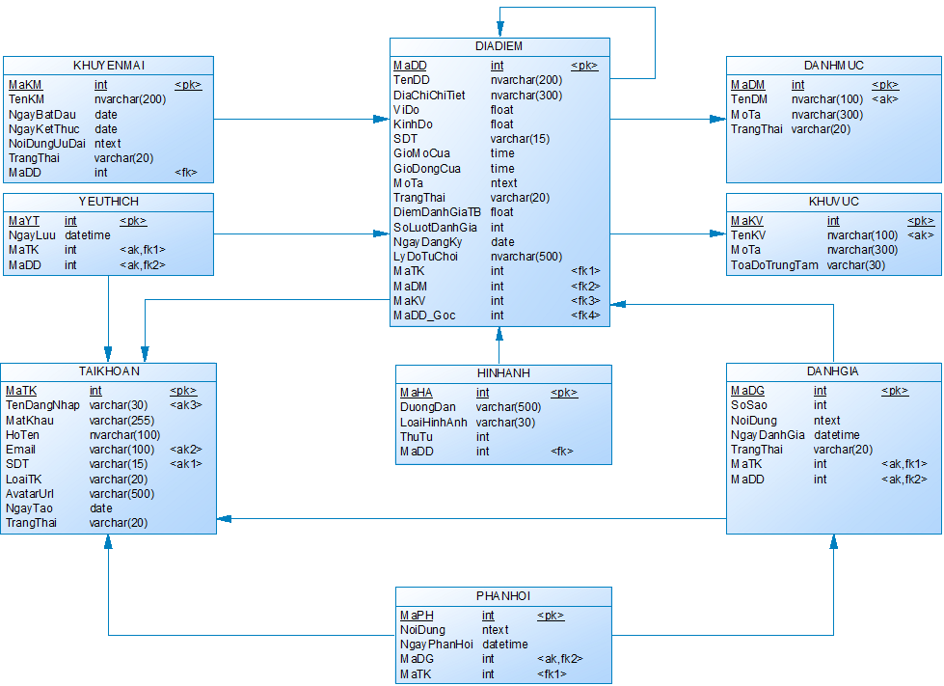

3. CÁC BẢNG DỮ LIỆU:

3.1. Bảng TAIKHOAN
Tên | Kiểu dữ liệu | Ý nghĩa
MaTK | INT IDENTITY(1,1) | Khóa chính, mã tài khoản
TenDangNhap | VARCHAR(30) | Tên đăng nhập
MatKhau | VARCHAR(255) | Mật khẩu
HoTen | NVARCHAR(100) | Họ và tên
Email | VARCHAR(100) | Email của người dùng
SDT | VARCHAR(15) | Số điện thoại
LoaiTK | VARCHAR(20) | Loại tài khoản
AvatarUrl | VARCHAR(500) | Ảnh đại diện
NgayTao | DATE | Ngày tạo
TrangThai | VARCHAR(20) | Trạng thái

3.2. Bảng DIADIEM
Tên | Kiểu dữ liệu | Ý nghĩa
MaDD | INT IDENTITY(1,1) | Khóa chính, mã địa điểm
TenDD | NVARCHAR(200) | Tên địa điểm
DiaChiChiTiet | NVARCHAR(300) | Địa chỉ chi tiết
ViDo | FLOAT | Vĩ độ
KinhDo | FLOAT | Kinh dộ
SDT | VARCHAR(15) | Số điện thoại
GioMoCua | TIME | Giờ mở cửa
GioDongCua | TIME | Giờ đóng cửa
MoTa | NTEXT | Mô tả
TrangThai | VARCHAR(20) | Trạng thái
DiemDanhGiaTB | FLOAT | Điểm đánh giá trung bình
SoLuotDanhGia | INT | Số lượt đánh giá
NgayDangKy | DATE | Ngày đăng ký
LyDoTuChoi | NVARCHAR | Lý do từ chối
MaDD_Goc | INT | Mã địa điểm gốc
MaTK | INT | Khóa phụ, mã tài khoản
MaDM | INT | Khóa phụ, mã danh mục
MaKV | INT | Khóa phụ, mã khu vực

3.3. Bảng DANHMUC

Tên | Kiểu dữ liệu | Ý nghĩa
MaDM | INT IDENTITY(1,1) | Khóa chính, mã danh mục
TenDM | NVARCHAR(100) | Tên danh mục
MoTa | NVARCHAR(300) | Mô tả
TrangThai | VARCHAR(20) | Trạng thái

3.4. Bảng KHUVUC
Tên | Kiểu dữ liệu | Ý nghĩa
MaKV | INT IDENTINY(1,1) | Khóa chính, mã khu vực
TenKV | NVARCHAR(100) | Tên khu vực
MoTa | NVARCHAR(300) | Mô tả
ToaDoTrungTam | VARCHAR(30) | Tọa dộ trung tâm

3.5. Bảng DANHGIA
Tên | Kiểu dữ liệu | Ý nghĩa
MaDG | INT IDENTITY(1,1) | Khóa chính, mã đánh giá
SoSao | INT | Số sao
NoiDung | NTEXT | Nội dung đánh giá
NgayDanhGia | DATETIME | Ngày gửi đánh giá
TrangThai | VARCHAR(20) | Trạng thái
MaTK | INT | Khóa phụ, mã tài khoản
MaDD | INT | Khóa phụ, mã địa điểm

3.6. Bảng PHANHOI
Tên | Kiểu dữ liệu | Ý nghĩa
MaPH | INT IDENTITY(1,1) | Khóa chính, mã phản hồi
NoiDung | NTEXT | Nội dung phản hồi
NgayPhanHoi | DATETIME | Ngày gửi phản hồi
MaDG | INT | Khóa phụ, mã đánh giá
MaTK | INT | Khóa phụ, mã tài khoản

3.7. Bảng YEUTHICH
Tên | Kiểu dữ liệu | Ý nghĩa
MaYT | INT IDENTITY(1,1) | Khóa chính, mã yêu thích
NgayLuu | DATETIME | Ngày lưu địa điểm
MaTK | INT | Khóa phụ, mã tài khoản
MaDD | INT | Khóa phụ, mã địa điểm

3.8. Bảng KHUYENMAI:
Tên | Kiểu dữ liệu | Ý nghĩa
MaKM | INT IDENTITY(1,1) | Khóa chính, mã khuyến mãi
TenKM | NVARCHAR(200) | Tên khuyến mãi
NgayBatDau | DATE | Ngày bắt đầu
NgayKetThuc | DATE | Ngày kết thúc
NoiDungUuDai | NTEXT | Nội dung ưu đãi
TrangThai | VARCHAR(20) | Trạng thái của chương trình
MaDD | INT | Khóa phụ, mã địa điểm

3.9. Bảng HINHANH
Tên | Kiểu dữ liệu | Ý nghĩa
MaHA | INT IDENTITY(1,1) | Khóa chính, mã hình ảnh
DuongDan | VARCHAR(500) | Đường link ảnh
LoaiHinhAnh | VARCHAR(30) | Loại hình ảnh
ThuTu | INT | Thứ tự ảnh
MaDD | INT | Khóa phụ, mã địa điểm

II. Thiết kế giao diện

1. Giới thiệu chung
Mục tiêu của phần này là xây dựng một giao diện trực quan, dễ sử dụng và thống nhất, giúp người dùng thực hiện các công việc với hệ thống một cách thuận tiện, nhanh chóng mà không cần hướng dẫn phức tạp.
Đối với hệ thống Quản lý Địa điểm Ẩm thực Nha Trang, giao diện được thiết kế hướng tới ba nhóm người dùng chính là Khách hàng, Chủ cơ sở kinh doanh và Quản trị viên. Mỗi nhóm có một bộ màn hình riêng phù hợp với vai trò và quyền hạn của mình, nhưng tất cả đều xuất phát từ Màn hình chính và tuân theo một bố cục, màu sắc và cách trình bày nhất quán. Toàn bộ hệ thống gồm các loại màn hình cơ bản: màn hình chính, màn hình nhập liệu, màn hình tra cứu, màn hình thông báo và màn hình báo biểu.
Giao diện được xây dựng trên nền tảng web với thư viện Bootstrap 5, bảo đảm hiển thị tốt và tương thích trên nhiều thiết bị khác nhau như máy tính, máy tính bảng và điện thoại di động (responsive). Cách bố trí các thành phần được sắp xếp rõ ràng, khoảng cách hợp lý, kết hợp gam màu hài hòa cùng các hiệu ứng chuyển động nhẹ nhàng nhằm mang lại trải nghiệm thân thiện và chuyên nghiệp cho người dùng

2. Danh sách các màn hình
STT | Tên màn hình | Loại | Chức năng chính
1 | Trang chủ | Màn hình chính | Điểm vào hệ thống, giới thiệu địa điểm nổi bật, điều hướng
2 | Đăng ký khách hàng | Nhập liệu | Tạo tài khoản khách hàng
3 | Đăng ký đối tác | Nhập liệu | Tạo tài khoản chủ cơ sở (ChuCSKD)
4 | Đăng nhập | Nhập liệu | Xác thực và phân quyền theo vai trò
5 | Tìm kiếm địa điểm | Tra cứu | Lọc theo từ khóa, khu vực, danh mục
6 | Bản đồ địa điểm | Tra cứu | Hiển thị địa điểm dạng marker trên map
7 | Chi tiết địa điểm và gửi đánh giá | Tra cứu + Nhập liệu | Xem chi tiết quán, yêu thích, gửi đánh giá
8 | Danh sách yêu thích | Kết quả | Quản lý các quán đã lưu yêu thích
9 | Lịch sử đánh giá | Kết quả | Xem lại các đánh giá đã viết
10 | Trang cá nhân | Nhập liệu | Cập nhật hồ sơ và đổi mật khẩu
11 | Thêm địa điểm mới | Nhập liệu | Đăng ký địa điểm kinh doanh mới
12 | Sửa địa điểm | Nhập liệu | Sửa thông tin quán (tạo bản nháp chờ duyệt)
13 | Quản lý gian hàng | Kết quả | Bật/tắt, sửa, xóa các quán của mình
14 | Thêm khuyến mãi | Nhập liệu | Tạo chương trình khuyến mãi
15 | Phản hồi đánh giá | Nhập liệu | Phản hồi đánh giá của khách
16 | Kiểm duyệt địa điểm | Kết quả | Duyệt/từ chối địa điểm chờ duyệt
17 | Quản lý đánh giá vi phạm | Kết quả | Lọc, ẩn, xóa đánh giá vi phạm
18 | Quản lý danh mục | Kết quả | Thêm, sửa, xóa danh mục ẩm thực
19 | Bảng điều khiển thống kê (Dashboard) | Báo biểu | Tổng quan số liệu toàn hệ thống
20 | Báo cáo thống kê địa điểm | Báo biểu | Kết xuất báo cáo địa điểm theo thời gian
21 | Báo cáo thống kê tài khoản | Báo biểu | Kết xuất báo cáo tài khoản theo thời gian
22 | Báo cáo thống kê đánh giá | Báo biểu | Kết xuất báo cáo đánh giá theo thời gian

3. Sơ đồ liên kết các màn hình
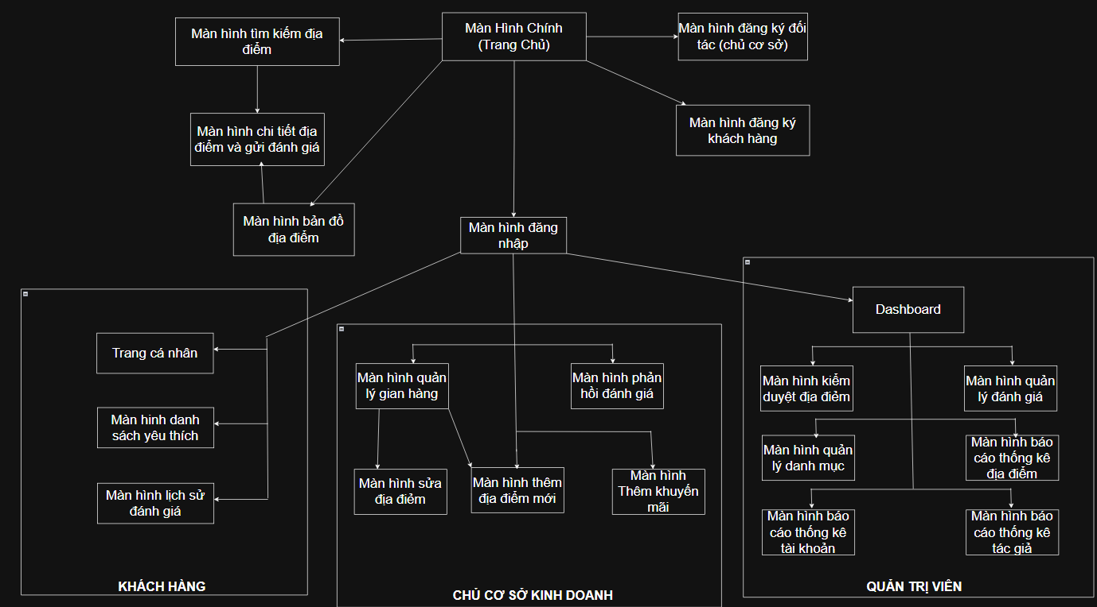

4. Mô tả chi tiết từng màn hình

4.1. Màn hình Trang chủ
Thành phần giao diện:
STT | Tên | Kiểu | Ràng buộc | Chức năng
1 | Thanh điều hướng (navbar) | Thanh menu |  | Liên kết tới Trang chủ, Tìm kiếm, Bản đồ, Đăng nhập/Đăng ký hoặc menu tài khoản
2 | Danh sách địa điểm nổi bật | Danh sách thẻ (card) |  | Hiển thị các quán có điểm đánh giá cao

Biến cố và xử lý:
STT | Biến cố | Xử lý
1 | Bấm liên kết trên navbar | Chuyển tới màn hình tương ứng (Tìm kiếm, Bản đồ, Đăng nhập…)
2 | Bấm "Xem chi tiết" tại một thẻ | Mở màn Chi tiết địa điểm của quán đó

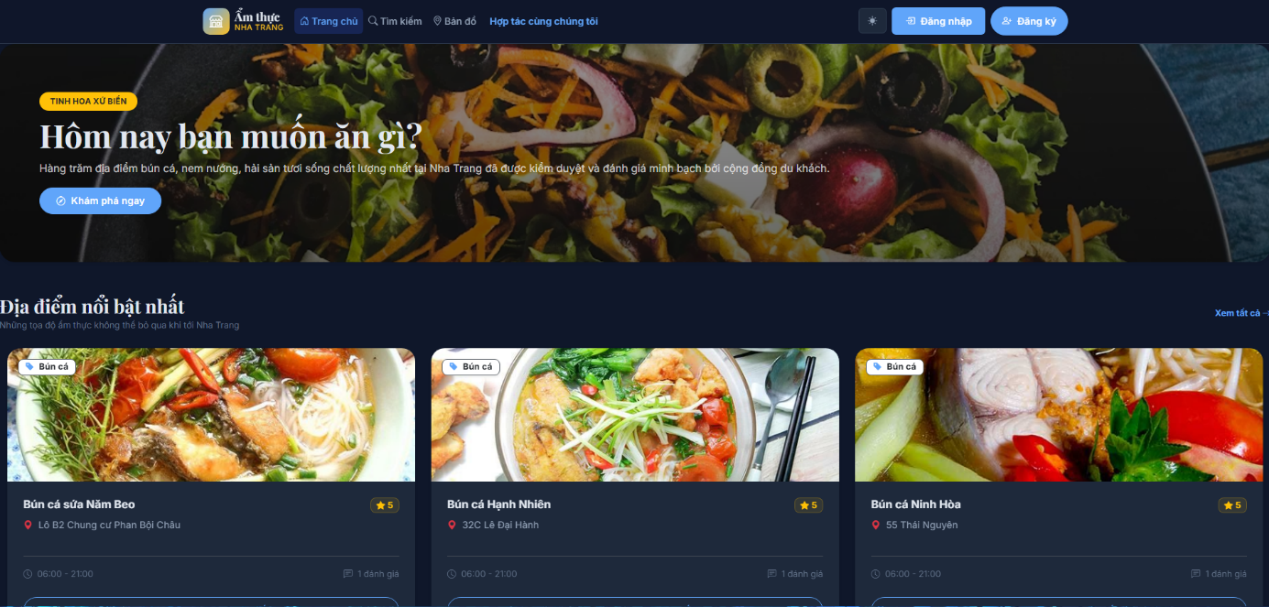
Ảnh 2.1. Màn Hình Trang Chủ

4.2. Màn hình Đăng ký khách hàng
Thành phần giao diện:
STT | Tên | Kiểu | Ràng buộc | Chức năng
1 | HoTen | Ô nhập văn bản | Bắt buộc | Họ và tên
2 | TenDangNhap | Ô nhập văn bản | Bắt buộc, không trùng | Tên đăng nhập
3 | MatKhau | Ô nhập mật khẩu | Bắt buộc | Mật khẩu
4 | Email | Ô nhập email | Bắt buộc, đúng định dạng, không trùng | Địa chỉ email
5 | SDT | Ô nhập điện thoại | Bắt buộc, không trùng | Số điện thoại
6 | terms | Hộp kiểm | Phải tích chọn | Đồng ý điều khoản sử dụng

Biến cố và xử lý:
STT | Biến cố | Xử lý
1 | Bấm nút "Đăng ký" | Kiểm tra tên đăng nhập, email, số điện thoại không bị trùng rồi lưu tài khoản khách hàng mới vào CSDL. Thành công thì chuyển sang màn hình Đăng nhập, nếu lỗi thì hiển thị thông báo.

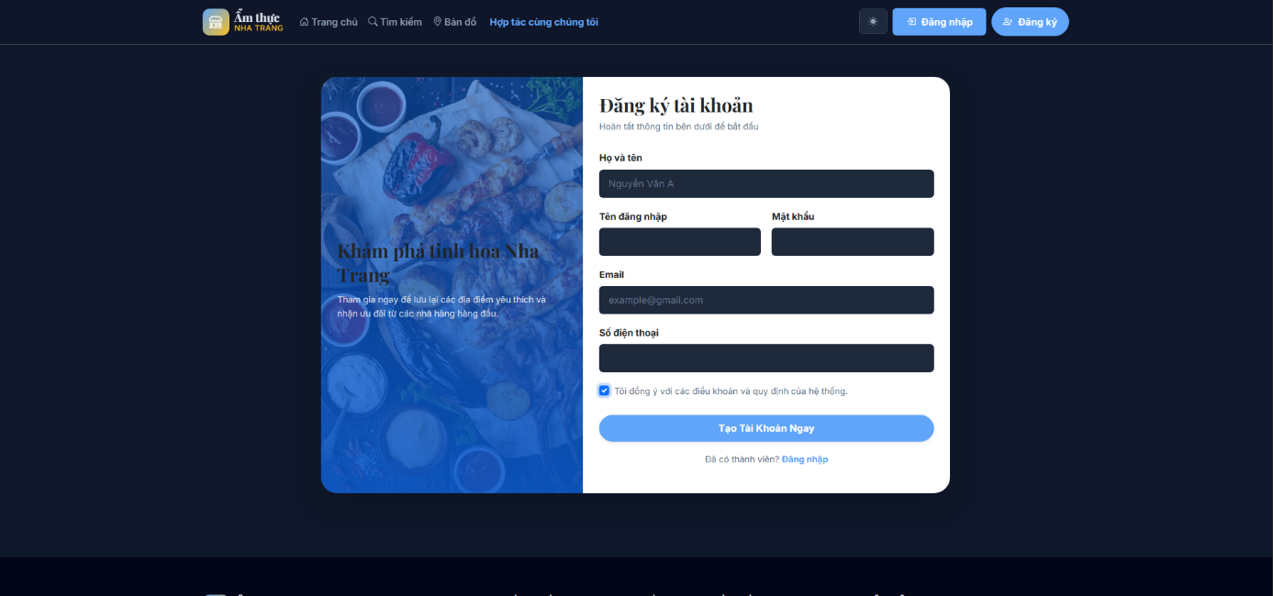
Ảnh 2.2. Màn Hình Đăng Ký Khách Hàng

4.3. Màn hình Đăng ký đối tác (Chủ cơ sở)
Thành phần giao diện:
STT | Tên | Kiểu | Ràng buộc | Chức năng
1 | HoTen | Ô nhập văn bản | Bắt buộc | Nhập họ tên người đại diện
2 | SDT | Ô nhập điện thoại | Bắt buộc | Nhập số điện thoại liên hệ
3 | Email | Ô nhập email | Bắt buộc | Nhập email liên hệ
4 | TenDangNhap | Ô nhập văn bản | Bắt buộc, không trùng | Nhập tên đăng nhập
5 | MatKhau | Ô nhập mật khẩu | Bắt buộc (gợi ý ≥ 8 ký tự) | Nhập mật khẩu
6 | txtConfirm | Ô nhập mật khẩu | Phải trùng MatKhau | Nhập xác nhận mật khẩu
7 | chkAgree | Hộp kiểm | Phải tích chọn | Đồng ý điều khoản

Biến cố và xử lý:
STT | Biến cố | Xử lý
1 | Bấm nút "Đăng ký" | Kiểm tra mật khẩu xác nhận có khớp và thông tin không trùng, sau đó lưu tài khoản chủ cơ sở mới vào CSDL. Thành công thì chuyển sang màn hình Đăng nhập.

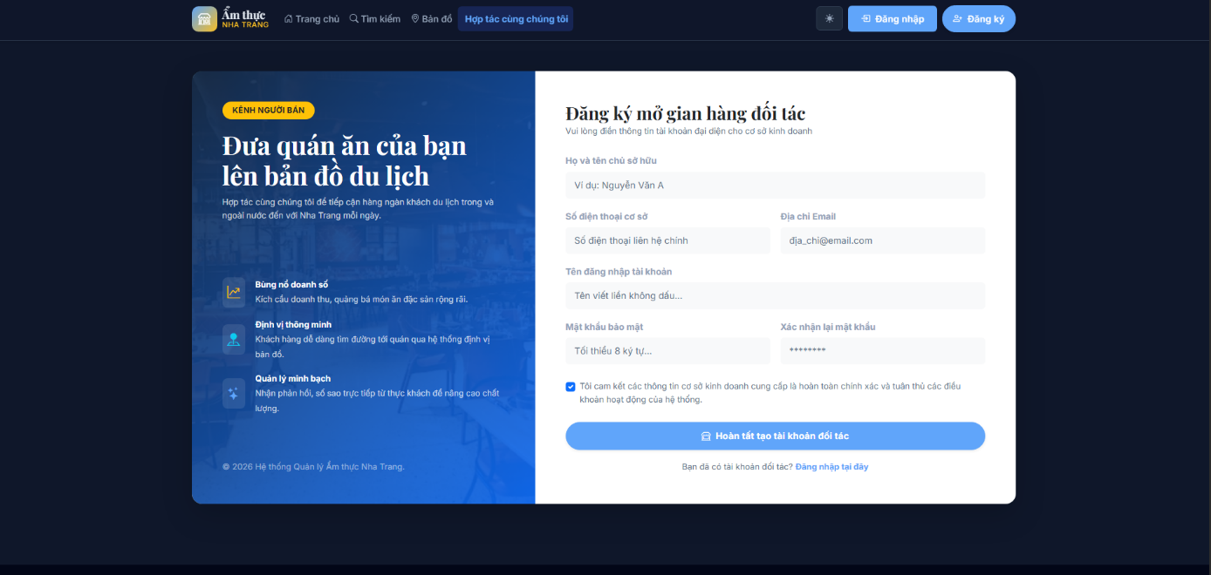
Ảnh 2.3. Màn Hình Đăng Ký Đối Tác (Chủ cơ sở)

4.4. Màn hình Đăng nhập
Thành phần giao diện:
STT | Tên | Kiểu | Ràng buộc | Chức năng
1 | TenDangNhap | Ô nhập văn bản | Bắt buộc | Tên đăng nhập
2 | MatKhau | Ô nhập mật khẩu | Bắt buộc | Mật khẩu
Biến cố và xử lý:
STT | Biến cố | Xử lý
1 | Bấm nút "Đăng nhập" | Kiểm tra tên đăng nhập và mật khẩu với CSDL. Nếu đúng thì cho đăng nhập và chuyển trang theo vai trò; nếu sai thì báo lỗi.

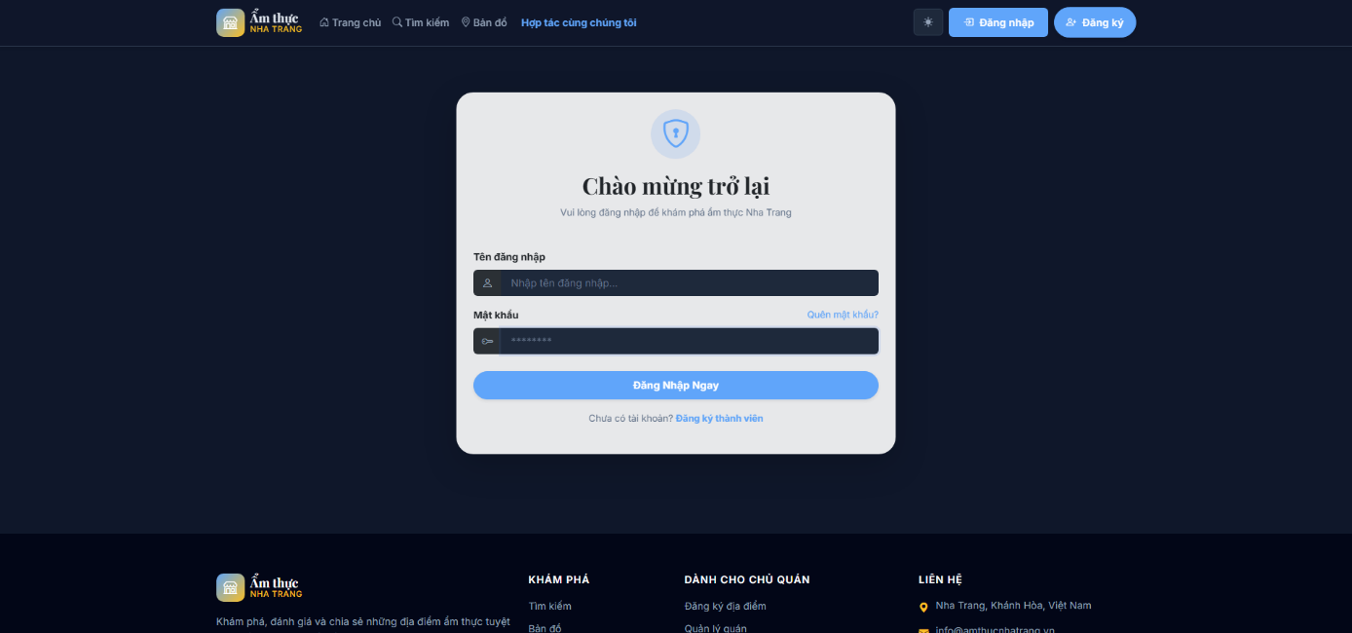
Ảnh 2.4. Màn Hình Đăng Nhập

4.5. Màn hình Tìm kiếm địa điểm
Thành phần giao diện:
STT | Tên | Kiểu | Ràng buộc | Chức năng
1 | Danh sách địa điểm | Danh sách thẻ |  | Hiển thị các địa điểm theo bộ lọc hiện có
1 | tuKhoa | Ô nhập văn bản |  | Từ khóa (tên quán, món ăn)
2 | maKV | Danh sách chọn |  | Lọc theo khu vực
3 | maDM | Nhóm nút chọn |  | Lọc theo danh mục
Biến cố và xử lý:
STT | Biến cố | Xử lý
1 | Bấm nút “Áp dụng bộ lọc” | Tìm các quán đang hoạt động phù hợp với từ khóa, khu vực và danh mục, rồi hiển thị danh sách kèm bản đồ.
2 | Bấm nút “chi tiết” | Mở màn Chi tiết địa điểm

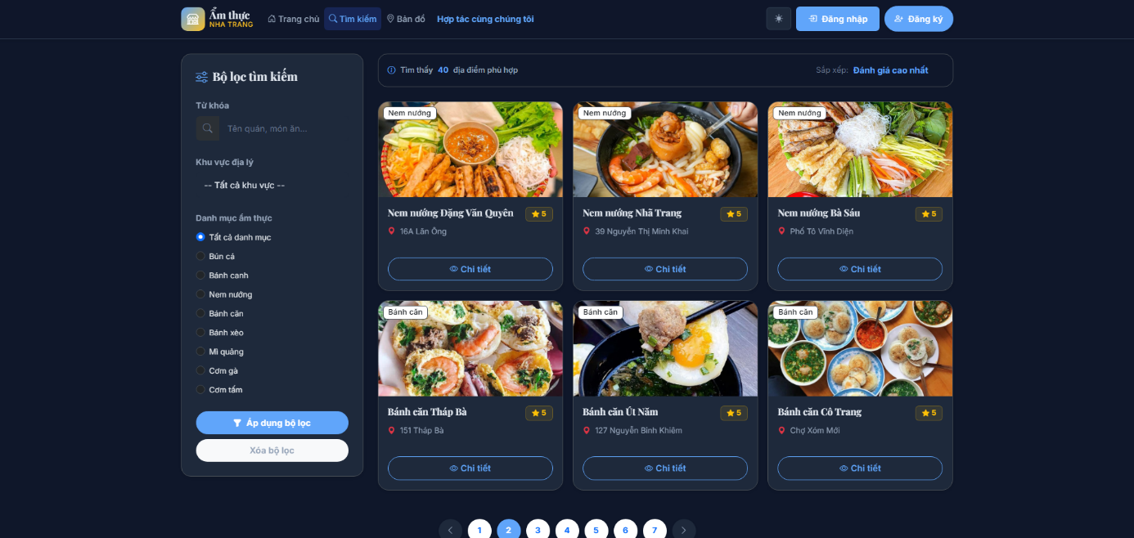
Ảnh 2.5. Màn Hình Tìm Kiếm Địa Điểm

4.6. Màn hình Bản đồ địa điểm
Thành phần giao diện:
STT | Tên | Kiểu | Ràng buộc | Chức năng
1 | tuKhoa | Ô nhập văn bản |  | Nhập từ khóa tìm kiếm
2 | maDM | Danh sách chọn |  | Lọc theo danh mục
3 | maKV | Danh sách chọn |  | Lọc theo khu vực
4 | Khung bản đồ | Bản đồ |  | Hiển thị marker các quán lưu trong hệ thống

Biến cố và xử lý:
STT | Biến cố | Xử lý
1 | Chọn trong danh mục, khu vực trong các ô danh sách | Tải lại các quán phù hợp với bộ lọc và vẽ lại vị trí (marker) trên bản đồ.
2 | Bấm vào một marker | Hiển thị thông tin tóm tắt của quán kèm liên kết sang màn hình Chi tiết.

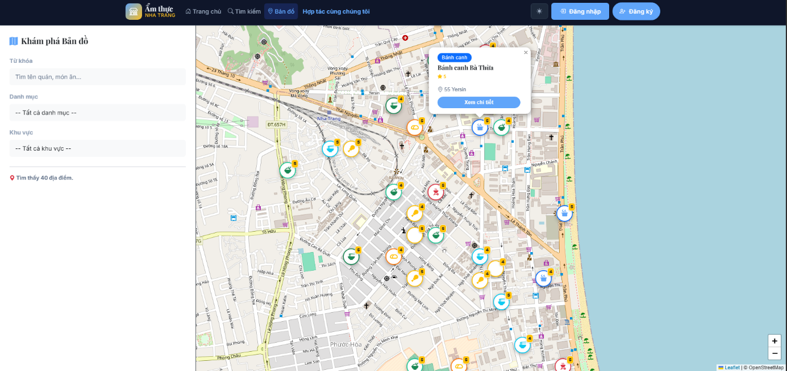
Ảnh 2.6. Màn Hình Bản Đồ Địa Điểm

4.7. Màn hình Chi tiết địa điểm và gửi đánh giá
Thành phần giao diện:
STT | Tên | Kiểu | Ràng buộc | Chức năng
1 | Khu thông tin quán | Vùng hiển thị |  | Tên, địa chỉ, giờ mở cửa, mô tả, điểm trung bình, ảnh, vị trí bản đồ
3 | khonggian-tab, thucdon-tab | Thẻ |  | Xem ảnh không gian hoặc thực đơn
4 | SoSao | Nhóm nút chọn | Bắt buộc chọn  Nếu bấm gửi đánh giá | Chấm điểm 1–5 sao
5 | NoiDung | Vùng văn bản |  | Nội dung đánh giá
Biến cố và xử lý:
STT | Biến cố | Xử lý
1 | Bấm “Lưu vào yêu thích“ | Thêm quán vào danh sách yêu thích, hoặc bỏ khỏi danh sách nếu đã lưu trước đó.
2 | Bấm nút “Viết đánh giá” | Hiển thị khung nhập nội dung đánh giá và chọn số sao
2 | Bấm "Gửi đánh giá" | Kiểm tra mỗi khách chỉ được đánh giá quán một lần, lưu đánh giá vào CSDL rồi tính lại điểm trung bình của quán.

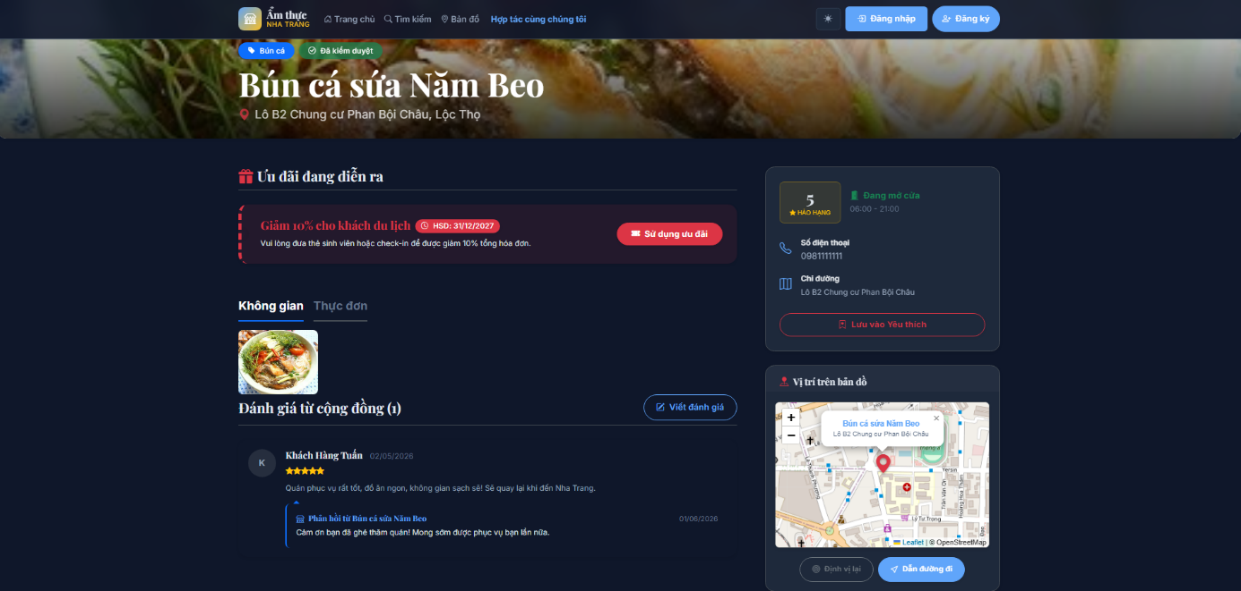
Ảnh 2.7. Màn Hình Chi Tiết Địa Điểm
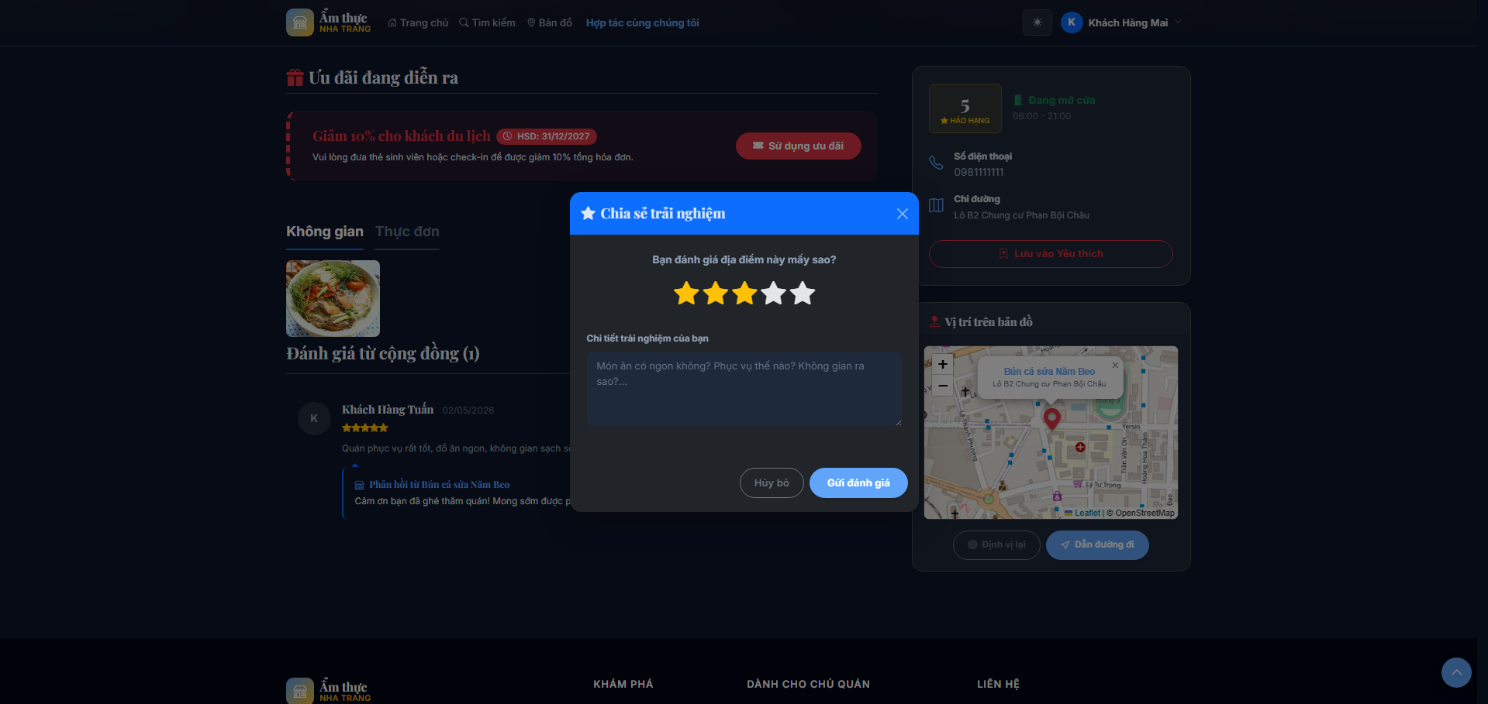
Ảnh 2.8. Màn Hình Viết Đánh Giá

4.8. Màn hình Danh sách yêu thích
Thành phần giao diện:
STT | Tên | Kiểu | Ràng buộc | Chức năng
1 | Danh sách quán đã lưu | Danh sách thẻ |  | Hiển thị thông tin mỗi quán kèm liên kết chi tiết và nút bỏ yêu thích
Biến cố và xử lý:
STT | Biến cố | Xử lý
1 | Bấm "Bỏ yêu thích" | Xóa quán khỏi danh sách yêu thích và cập nhật lại danh sách.
2 | Bấm “Xem thông tin” | Chuyển sang màn hình chi tiết địa điểm

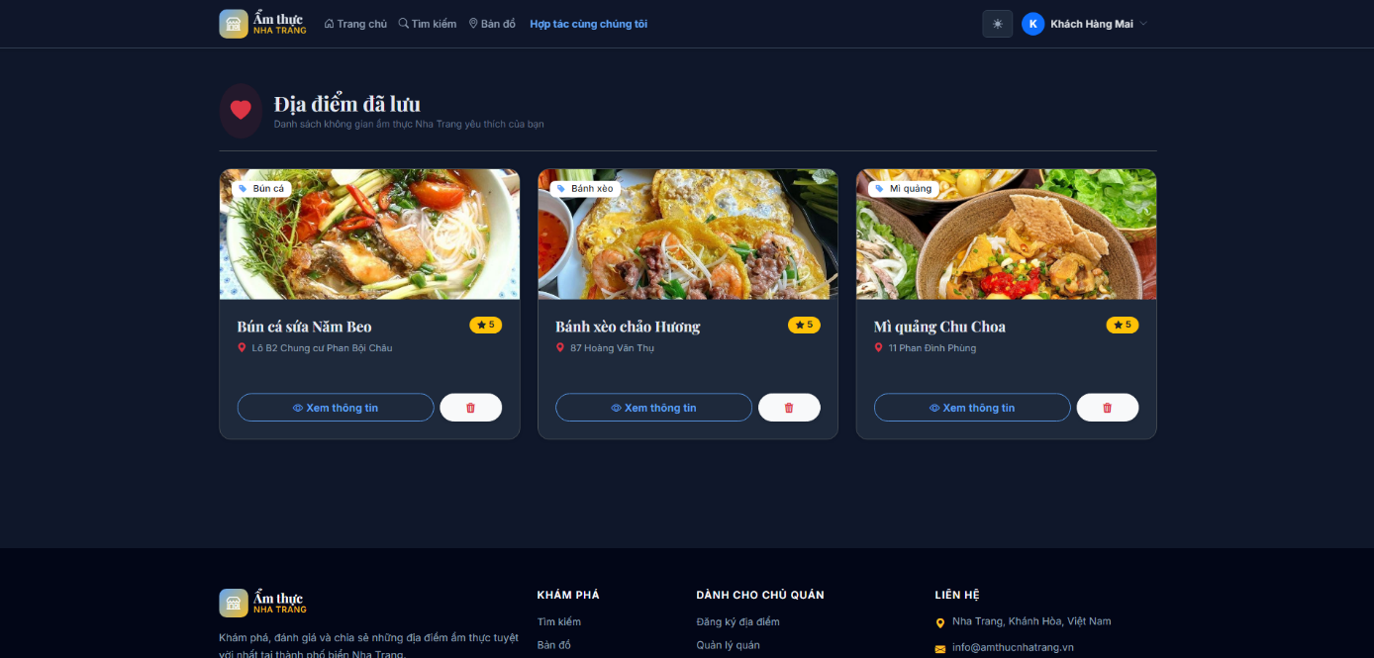
Ảnh 2.9. Màn Hình Danh Sách Yêu Thích

4.9. Màn hình Lịch sử đánh giá
Thành phần giao diện:
STT | Tên | Kiểu | Ràng buộc | Chức năng
1 | Bảng lịch sử đánh giá | Bảng |  | Tên quán, số sao, nội dung, ngày, phản hồi của quán (nếu có), trạng thái
Biến cố và xử lý:
STT | Biến cố | Xử lý
1 | Bấm “Ghé thăm lại quán" | Chuyển màn hình sang trang chi tiết của quán

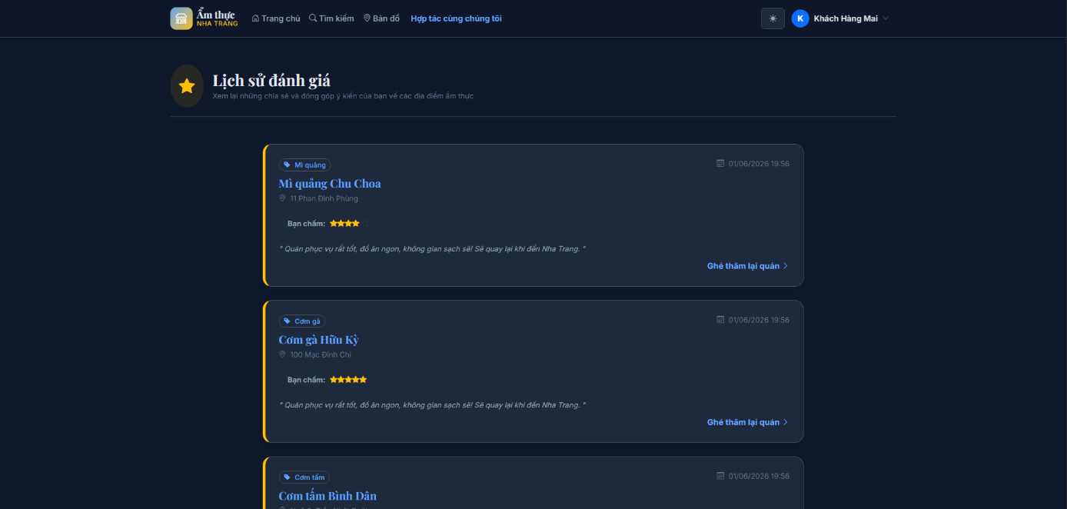
Ảnh 2.10. Màn Hình Lịch Sử Đánh Giá

4.10. Màn hình Trang cá nhân
Thành phần giao diện:
STT | Tên | Kiểu | Ràng buộc | Chức năng
1 | HoTen | Ô nhập văn bản | Bắt buộc | Nhập họ tên
2 | Email | Ô nhập văn bản |  | Nhập email
3 | SDT | Ô nhập văn bản |  | Nhập số điện thoại
4 | MatKhauCu | Ô nhập văn bản | Bắt buộc | Nhập Mật khẩu hiện tại
5 | MatKhauMoi | Ô nhập văn bản | Bắt buộc | Nhập Mật khẩu mới
6 | txtXacNhan | Ô nhập văn bản | Phải trùng MatKhauMoi | Xác nhận mật khẩu mới
Biến cố và xử lý:
STT | Biến cố | Xử lý
1 | Bấm "Lưu thay đổi hồ sơ" | Cập nhật họ tên, email, số điện thoại của tài khoản vào CSDL.
2 | Bấm "Thay đổi mật khẩu bảo mật" | Kiểm tra mật khẩu hiện tại đúng thì lưu mật khẩu mới.
3 | Bấm “Thông tin cá nhân” / “Bảo mật & Mật khẩu” | Chuyển giữa trang thông tin và trang Bảo mật

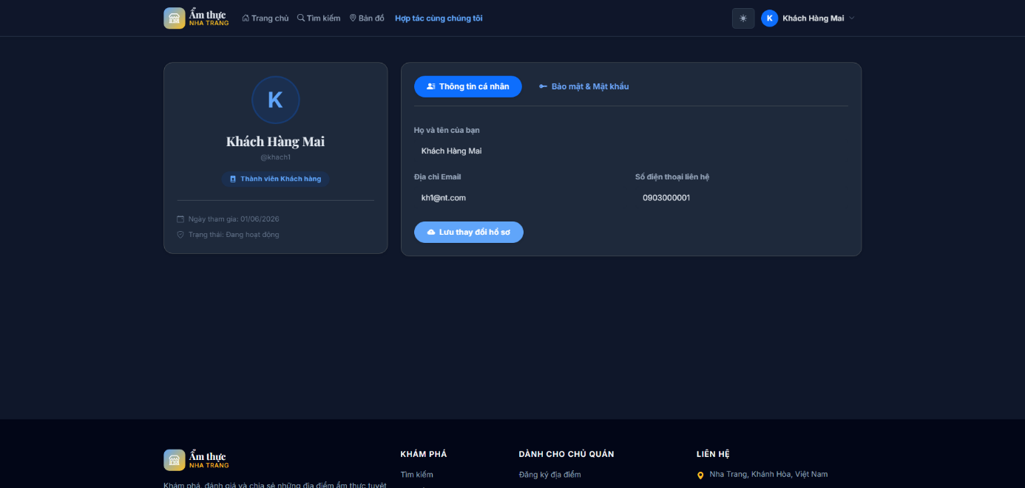
Ảnh 2.11. Màn Hình Trang Cá nhân (sửa thông tin)
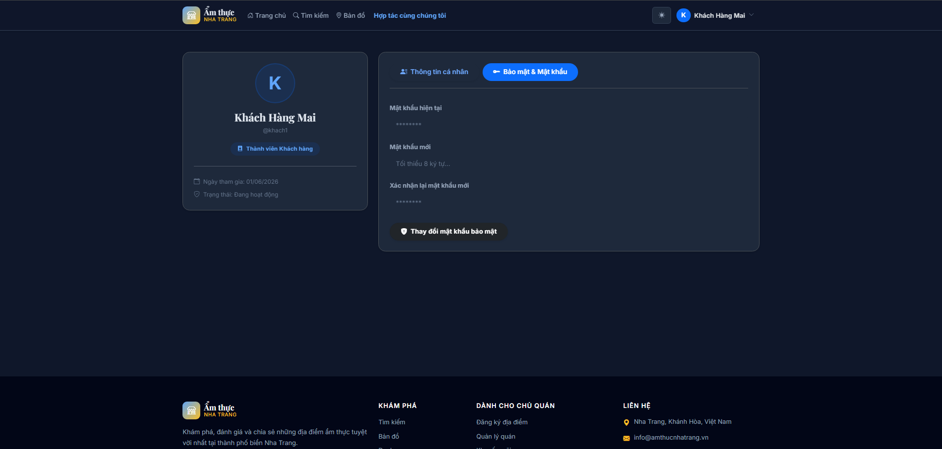
Ảnh 2.12. Màn Hình Trang Cá Nhân (Đổi mật khẩu)

4.11. Màn hình Thêm địa điểm mới
Thành phần giao diện:
STT | Tên | Kiểu | Ràng buộc | Chức năng
1 | TenDD | Ô nhập văn bản | Bắt buộc | Nhập Tên quán
2 | DiaChiChiTiet | Ô nhập văn bản | Bắt buộc | Nhập Địa chỉ chi tiết
3 | MaDM | Danh sách chọn | Bắt buộc | Chọn Danh mục ẩm thực
4 | MaKV | Danh sách chọn | Bắt buộc | Chọn Khu vực
5 | SDT | Ô nhập điện thoại |  | Nhập Số điện thoại
6 | GioMoCua, GioDongCua | Ô chọn giờ |  | Chọn hoặc nhập giờ mở/đóng cửa quán
7 | MoTa | Vùng văn bản |  | Nhập mô tả quán
8 | ViDo, KinhDo | Ô nhập | Bắt buộc | Tọa độ định vị (tự điền khi chọn trên bản đồ)
9 | hinhAnhs | Ô chọn tệp | Ít nhất 2 tấm ảnh mặt tiền của quán | Chọn Ảnh để lưu
10 | anhKhongGian, anhThucDon | Ô chọn tệp |  | Ảnh không gian / thực đơn

Biến cố và xử lý:
STT | Biến cố | Xử lý
1 | Chọn vị trí trên bản đồ | Tự động điền tọa độ (vĩ độ, kinh độ) theo điểm đã chọn trên bản đồ.
2 | Bấm "Gửi yêu cầu đăng ký" | Kiểm tra đủ thông tin, có tọa độ và đủ số ảnh, sau đó lưu quán mới vào CSDL ở trạng thái chờ kiểm duyệt.

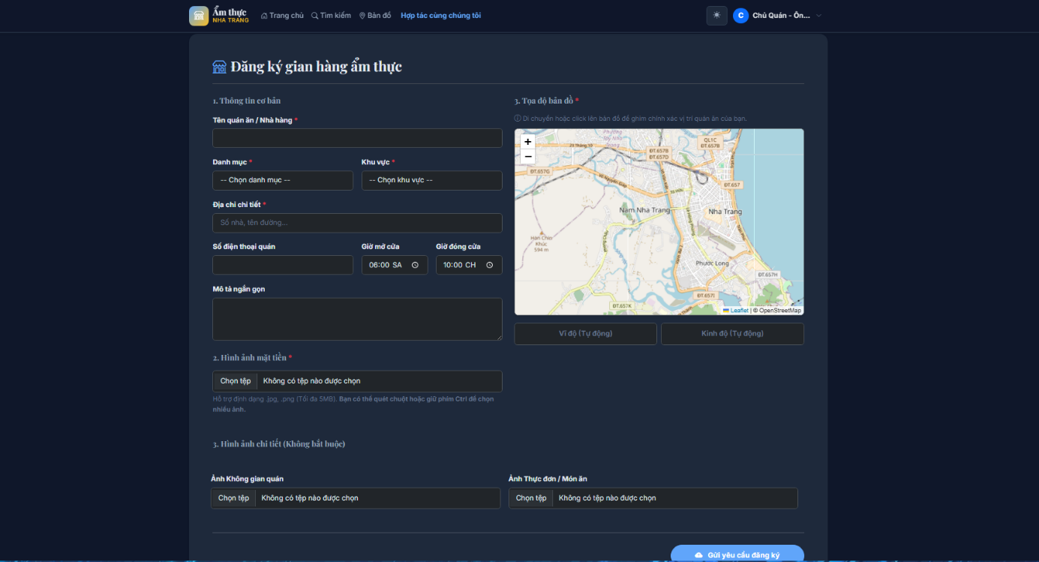
Ảnh 2.13. Màn Hình Thêm Địa Điểm Mới

4.12. Màn hình Sửa địa điểm
Thành phần giao diện:
STT | Tên | Kiểu | Ràng buộc | Chức năng
1 | TenDD | Ô nhập văn bản | Bắt buộc | Nhập Tên quán
2 | DiaChiChiTiet | Ô nhập văn bản | Bắt buộc | Nhập Địa chỉ chi tiết
3 | MaDM | Danh sách chọn | Bắt buộc | Chọn Danh mục ẩm thực
4 | MaKV | Danh sách chọn | Bắt buộc | Chọn Khu vực
5 | SDT | Ô nhập điện thoại |  | Nhập Số điện thoại
6 | GioMoCua, GioDongCua | Ô chọn giờ |  | Chọn hoặc nhập giờ mở/đóng cửa quán
7 | MoTa | Vùng văn bản |  | Nhập mô tả quán
8 | ViDo, KinhDo | Ô nhập | Bắt buộc | Tọa độ định vị (tự điền khi chọn trên bản đồ)
11 | anhCanXoa | Hộp kiểm (theo từng ảnh) |  | Đánh dấu ảnh cần xóa
12 | anhKhongGian, anhThucDon | Ô chọn tệp |  | Thêm ảnh mới
Biến cố và xử lý:
STT | Biến cố | Xử lý
1 | Bấm "Lưu thay đổi" | Lưu nội dung chỉnh sửa thành bản chờ kiểm duyệt, xóa các ảnh đã đánh dấu và thêm ảnh mới.

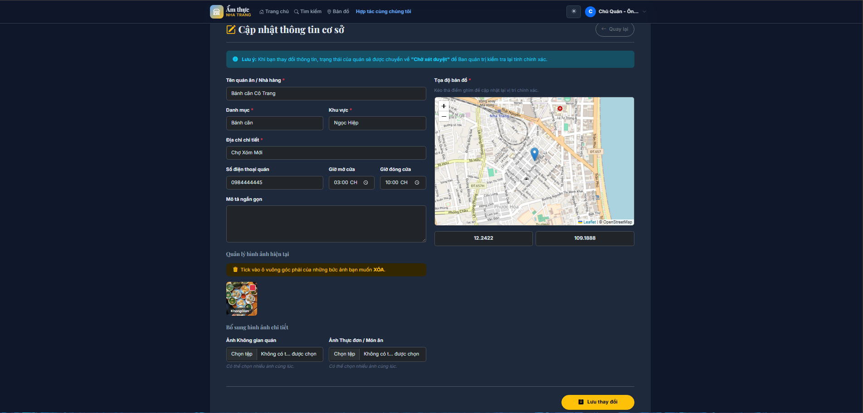
Ảnh 2.14. Màn Hình Sửa Địa Điểm

4.13. Màn hình Quản lý gian hàng
Thành phần giao diện:
STT | Tên | Kiểu | Ràng buộc | Chức năng
1 | Danh sách quán của chủ | Bảng/Danh sách |  | Mỗi dòng: tên quán, trạng thái, công tắc bật/tắt, nút sửa/xóa
2 | switch_<MaDD> (id) | Công tắc (checkbox) |  | Bật/tắt hoạt động của quán
Biến cố và xử lý:
STT | Biến cố | Xử lý
1 | Gạt công tắc switch | Cập nhật TrangThai của quán (DangHoatDong ↔ TamNgung).
2 | Bấm "Sửa thông tin" | Mở màn Sửa địa điểm.
3 | Bấm "Hủy bản nháp" | Xóa yêu cầu gửi chỉnh sửa thông tin địa điểm

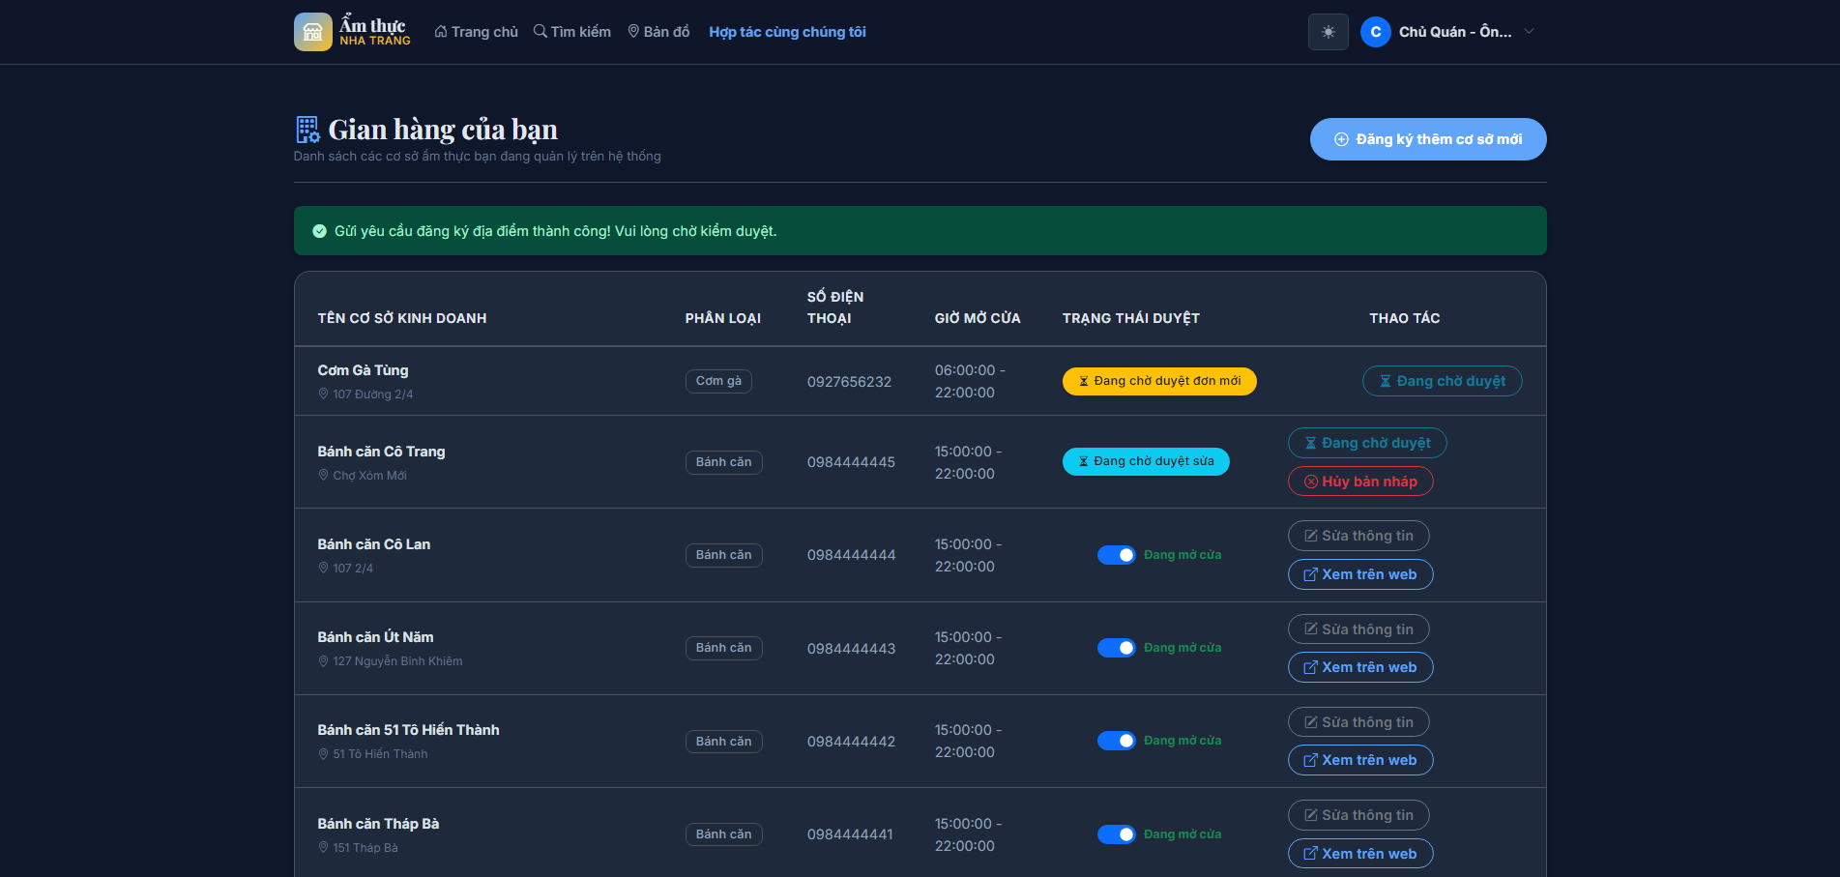
Ảnh 2.15. Màn Hình Quản Lý Gian Hàng

4.14. Màn hình Thêm khuyến mãi
Thành phần giao diện:
STT | Tên | Kiểu | Ràng buộc | Chức năng
1 | TenKM | Ô nhập văn bản | Bắt buộc | Tên chương trình khuyến mãi
2 | NgayBatDau, NgayKetThuc | Ô chọn ngày | NgayBatDau ≤ NgayKetThuc (QĐ5) | Thời gian áp dụng
3 | NoiDungUuDai | Vùng văn bản |  | Nội dung ưu đãi

Biến cố và xử lý:
STT | Biến cố | Xử lý
1 | Bấm "Lưu" | Kiểm tra ngày bắt đầu không sau ngày kết thúc, rồi lưu chương trình khuyến mãi vào CSDL.
2 | Bấm “Gỡ bỏ” | Xóa thông tin khuyến mãi của địa điểm

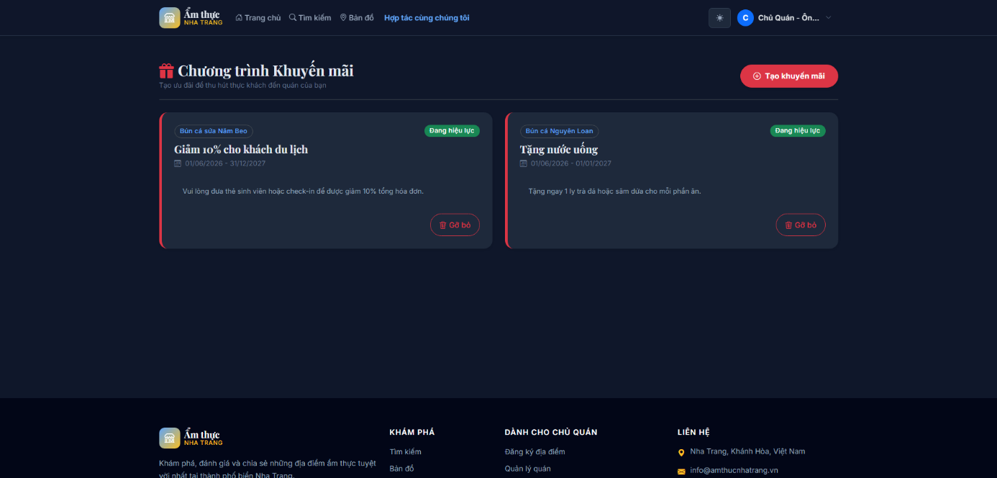
Ảnh 2.16. Màn Hình Tổng Quan Khuyến Mãi
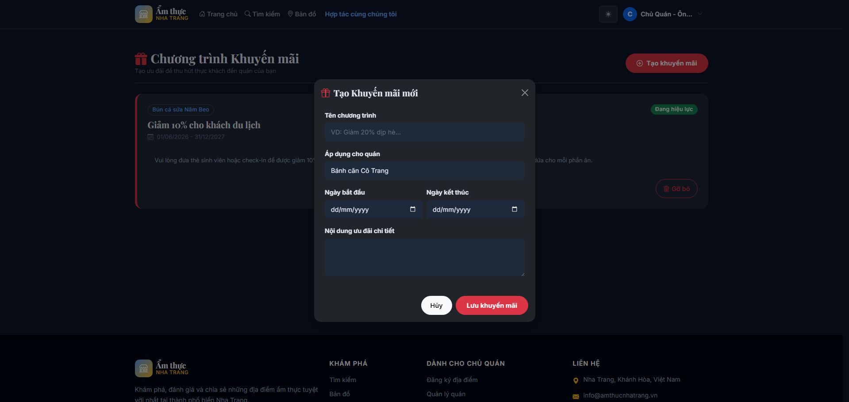
Ảnh 2.17. Màn Hình Thêm Khuyến Mãi

4.15. Màn hình Phản hồi đánh giá
Thành phần giao diện:
STT | Tên | Kiểu | Ràng buộc | Chức năng
1 | Danh sách đánh giá của khách | Danh sách |  | Mỗi đánh giá kèm ô nhập phản hồi
3 | NoiDung | Vùng văn bản | Bắt buộc | Nội dung phản hồi
Biến cố và xử lý:
STT | Biến cố | Xử lý
1 | Bấm "Gửi phản hồi" | Lưu nội dung phản hồi cho đánh giá của khách (mỗi đánh giá chỉ phản hồi một lần).
2 | Bấm “Xóa phản hồi” | Xóa phản hồi đánh giá của quán
3 | Bấm “chỉnh sửa phản hồi” | Chỉnh sửa phản lại thông tin phản hồi

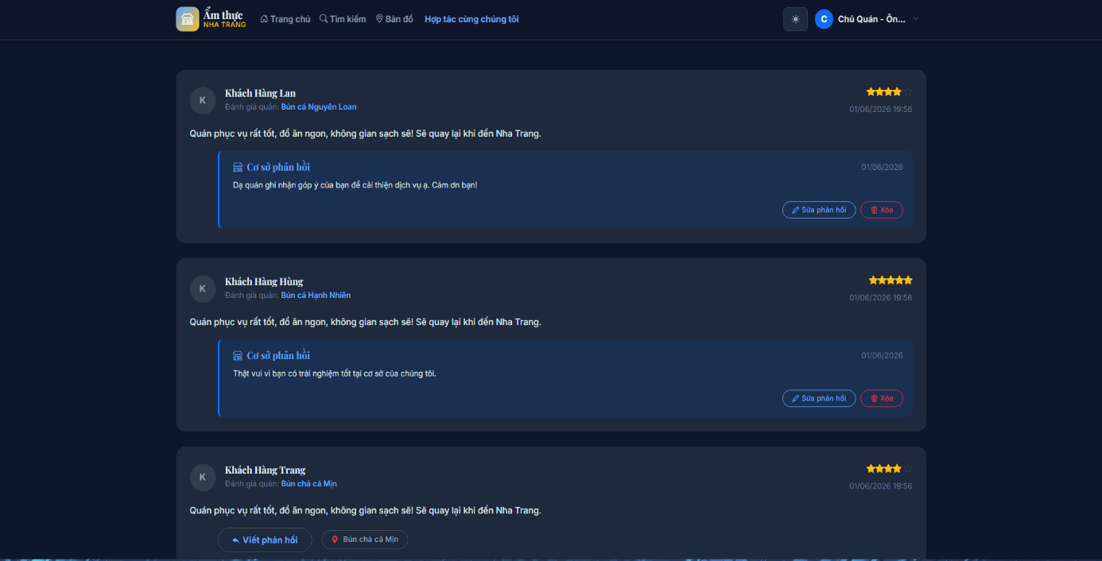
Ảnh 2.18. Màn Hình Tổng Quan Phản Hồi
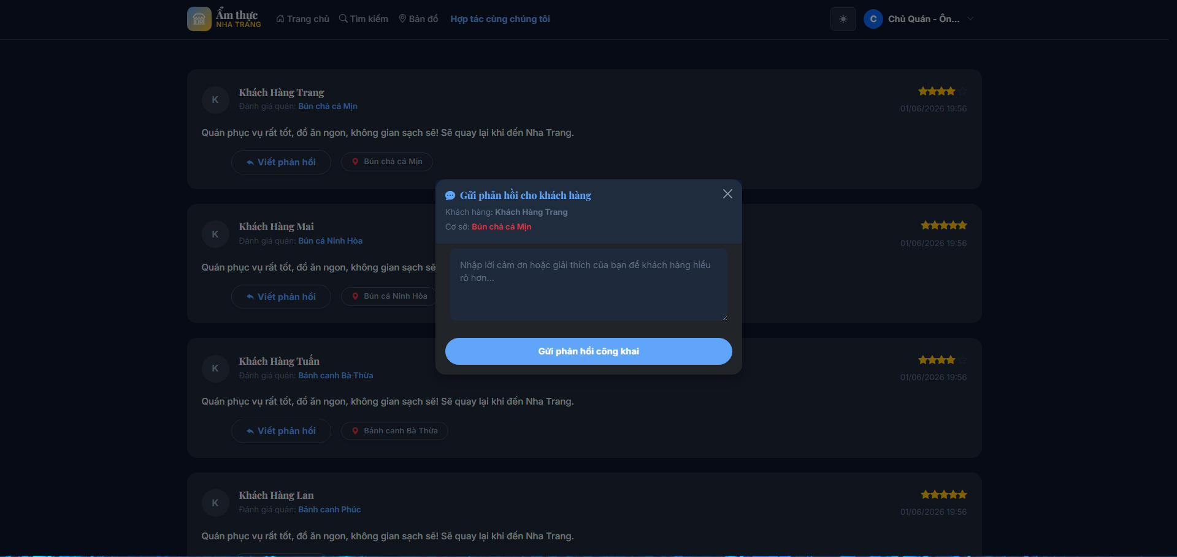
Ảnh 2.19. Màn Hình Gửi Phản Hồi
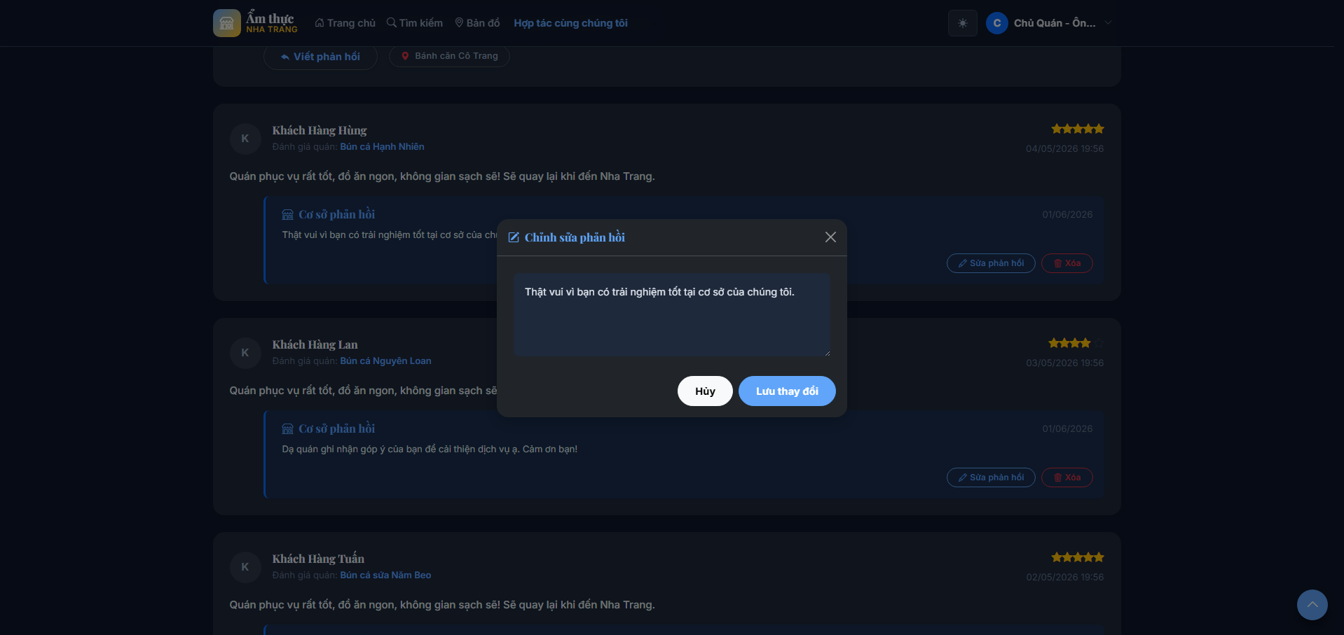
Ảnh 2.20. Màn Hình Sửa Phản Hồi

4.16. Màn hình Kiểm duyệt địa điểm
Thành phần giao diện:
STT | Tên | Kiểu | Ràng buộc | Chức năng
1 | Danh sách địa điểm chờ duyệt | Danh sách |  | Hiển thị thông tin quán và ảnh kèm nút
3 | lyDo | Vùng văn bản | Bắt buộc khi bấm nút “từ chối” | Nhập lý do từ chối
Biến cố và xử lý:
STT | Biến cố | Xử lý
1 | Bấm "Duyệt" | Chuyển quán sang trạng thái đang hoạt động để hiển thị công khai.
2 | Bấm "Từ chối" | Đánh dấu quán bị từ chối và lưu lại lý do từ chối.
3 | Bấm “Xem trước” | Chuyển sang màn hình chi tiết của địa điểm để xem trước thông tin

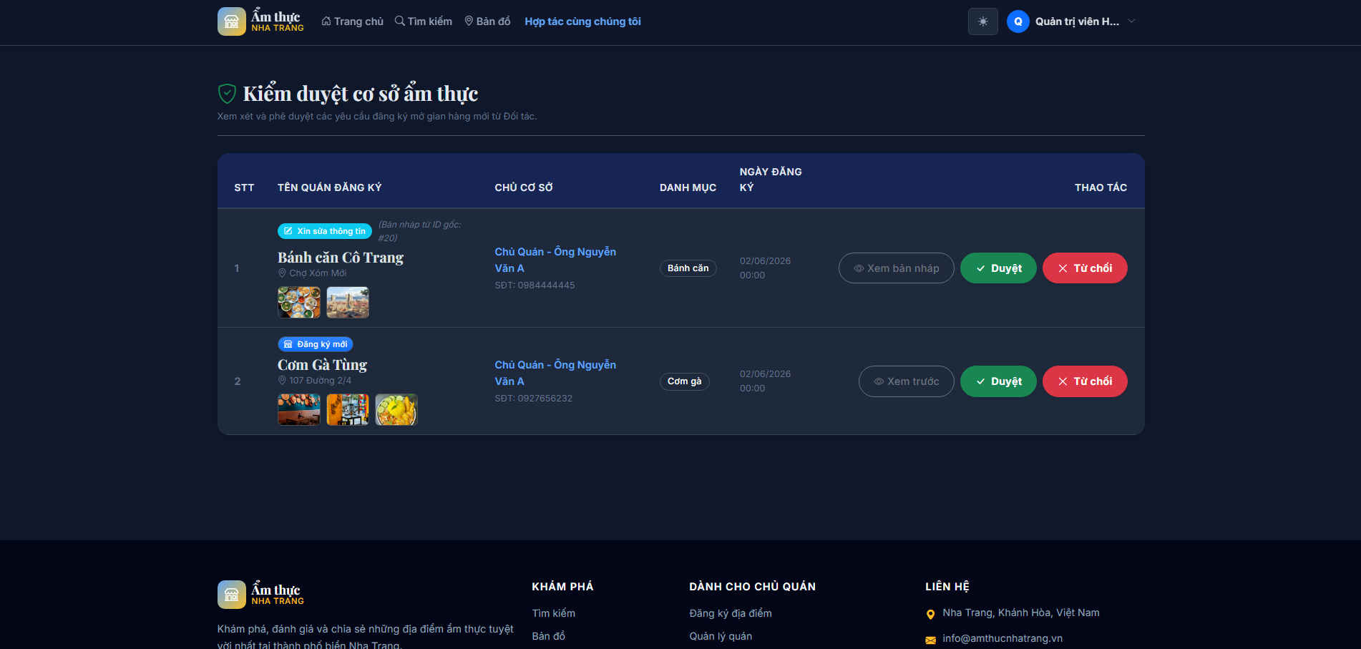
Ảnh 2.21. Màn Hình Tổng Quan Kiểm duyệt Địa Điểm
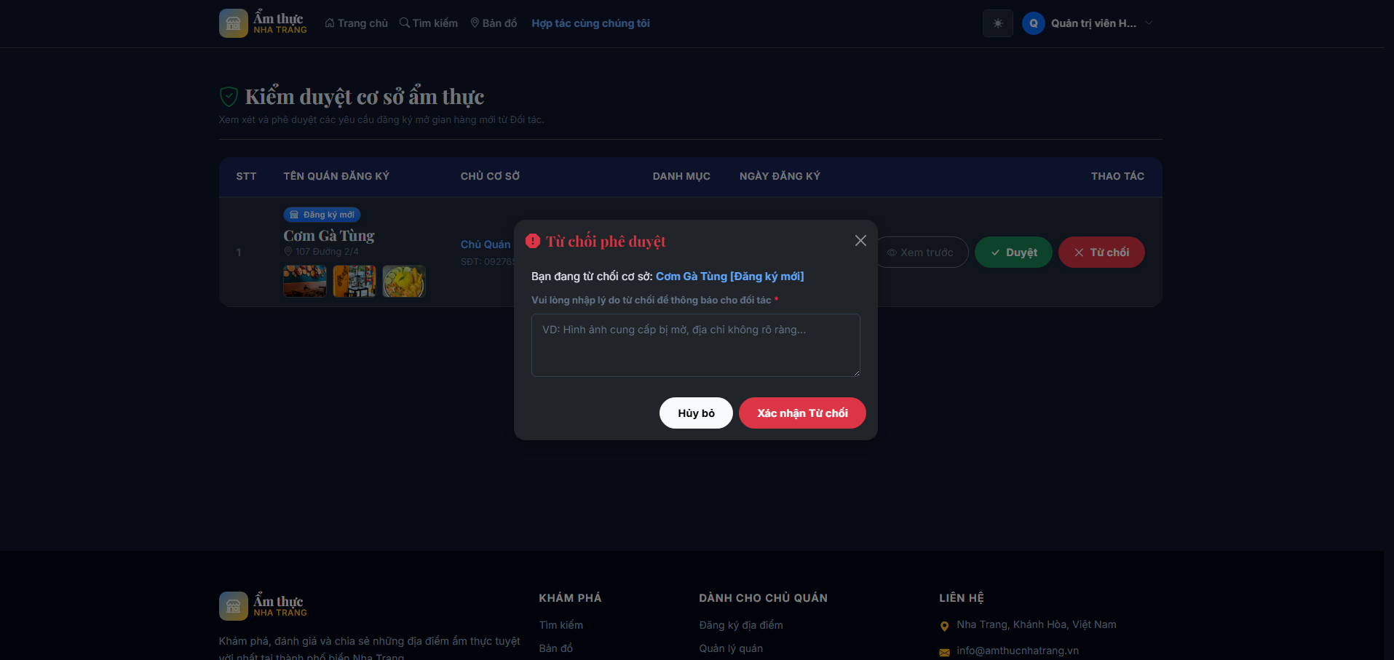
Ảnh 2.22. Màn Hình Từ Chối Phê Duyệt

4.17. Màn hình Quản lý đánh giá
Thành phần giao diện:
STT | Tên | Kiểu | Ràng buộc | Chức năng
1 | tuKhoa | Ô nhập văn bản |  | Lọc theo từ khóa
2 | locSoSao | Danh sách chọn |  | Lọc theo số sao
3 | Bảng đánh giá | Bảng |  | Danh sách các đánh giá trong hệ thống
Biến cố và xử lý:
STT | Biến cố | Xử lý
1 | Bấm "Lọc dữ liệu" | Hiển thị các đánh giá theo từ khóa và số sao đã chọn.
2 | Bấm "Xóa" | Xóa đánh giá vi phạm, sau đó tính lại điểm trung bình của quán.

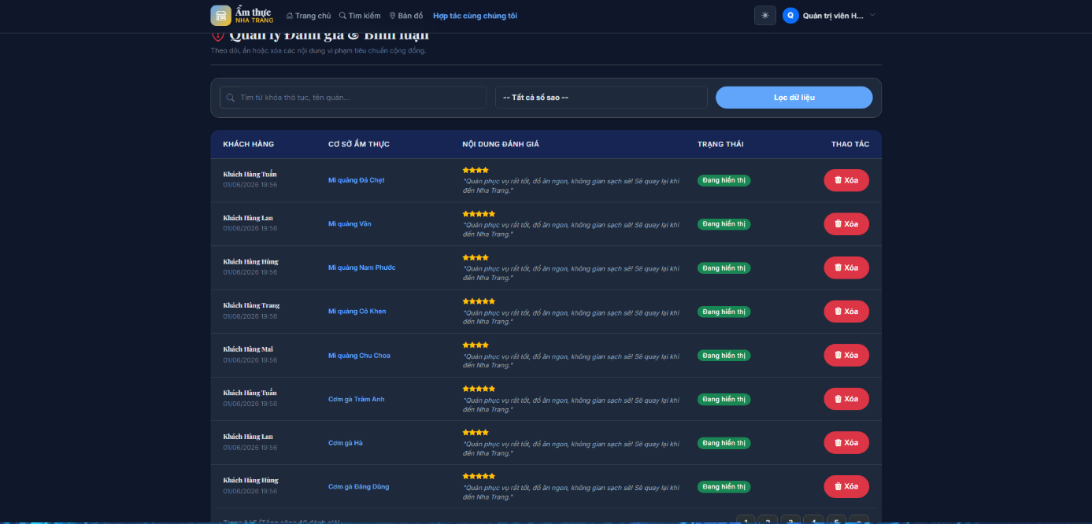
Ảnh 2.23. Màn Hình Quản Lý Đánh Giá

4.18. Màn hình Quản lý danh mục
Thành phần giao diện:
STT | Tên | Kiểu | Ràng buộc | Chức năng
1 | Bảng danh mục | Bảng |  | Danh sách danh mục hiện có
2 | TenDM | Ô nhập văn bản | Bắt buộc, không trùng | Hiển thị tên danh mục khi bấm nút “Thêm danh mục”
3 | edit_TenDM | Ô nhập văn bản | Bắt buộc, không trùng | Nhập tên danh mục khi bấm nút “Sửa”
4 | MoTa | Ô nhập văn bản |  | Nhập mô tả danh mục khi bấm nút “Thêm danh mục”
5 | edit_MoTa | Ô nhập văn bản |  | Nhập thông tin mô tả khi bấm nút “Sửa”
Biến cố và xử lý:
STT | Biến cố | Xử lý
1 | Bấm "Thêm danh mục" | Hiện ra ô để nhập thông tin (edit_tenDM, edit_Mota) sau đó Kiểm tra tên danh mục (edit_TenDM )nếu không bị trùng thì lưu danh mục mới vào CSDL.
2 | Bấm "Cập nhật" (sau khi bấm nút “sửa”) | Hiện ra ô để nhập thông tin (tenDM, Mota) sau đó kiểm tra tên danh mục nếu không bị trùng thì Cập nhật thông tin danh mục vào CSDL.
3 | Bấm "Xóa" | Xóa danh mục khỏi CSDL.

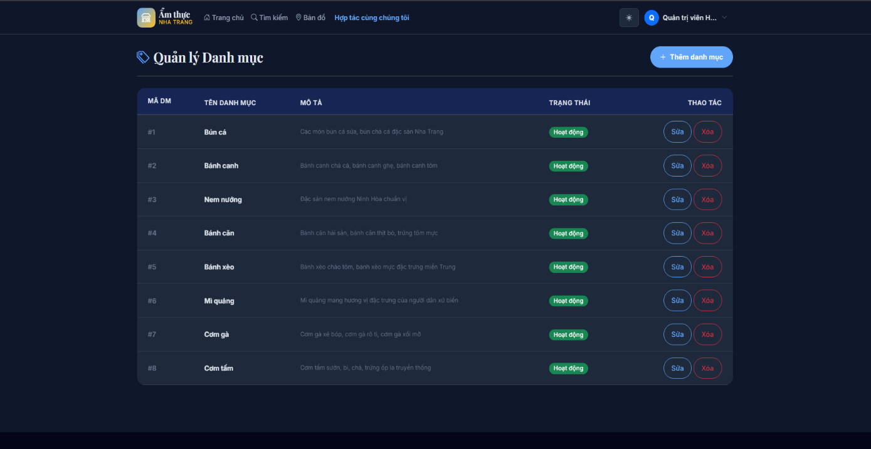
Ảnh 2.24. Màn Hình Tổng Quan Danh Mục

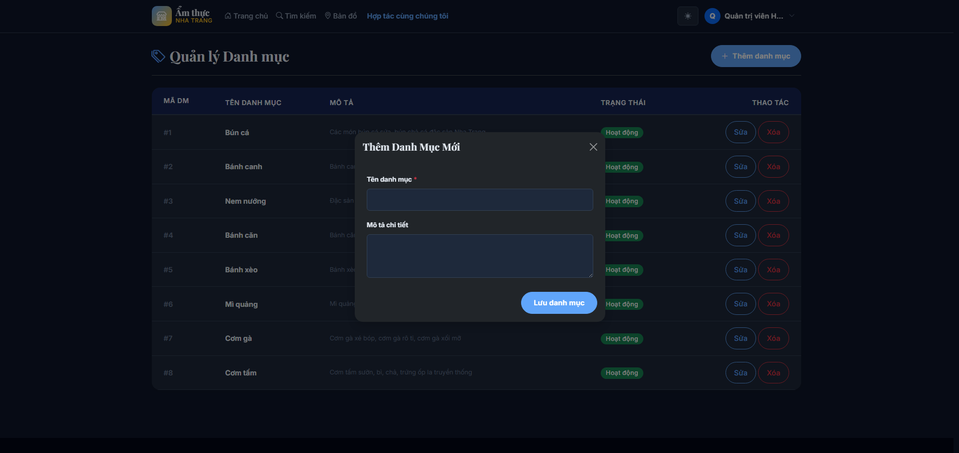
Ảnh 2.25. Màn Hình Thêm Danh Mục

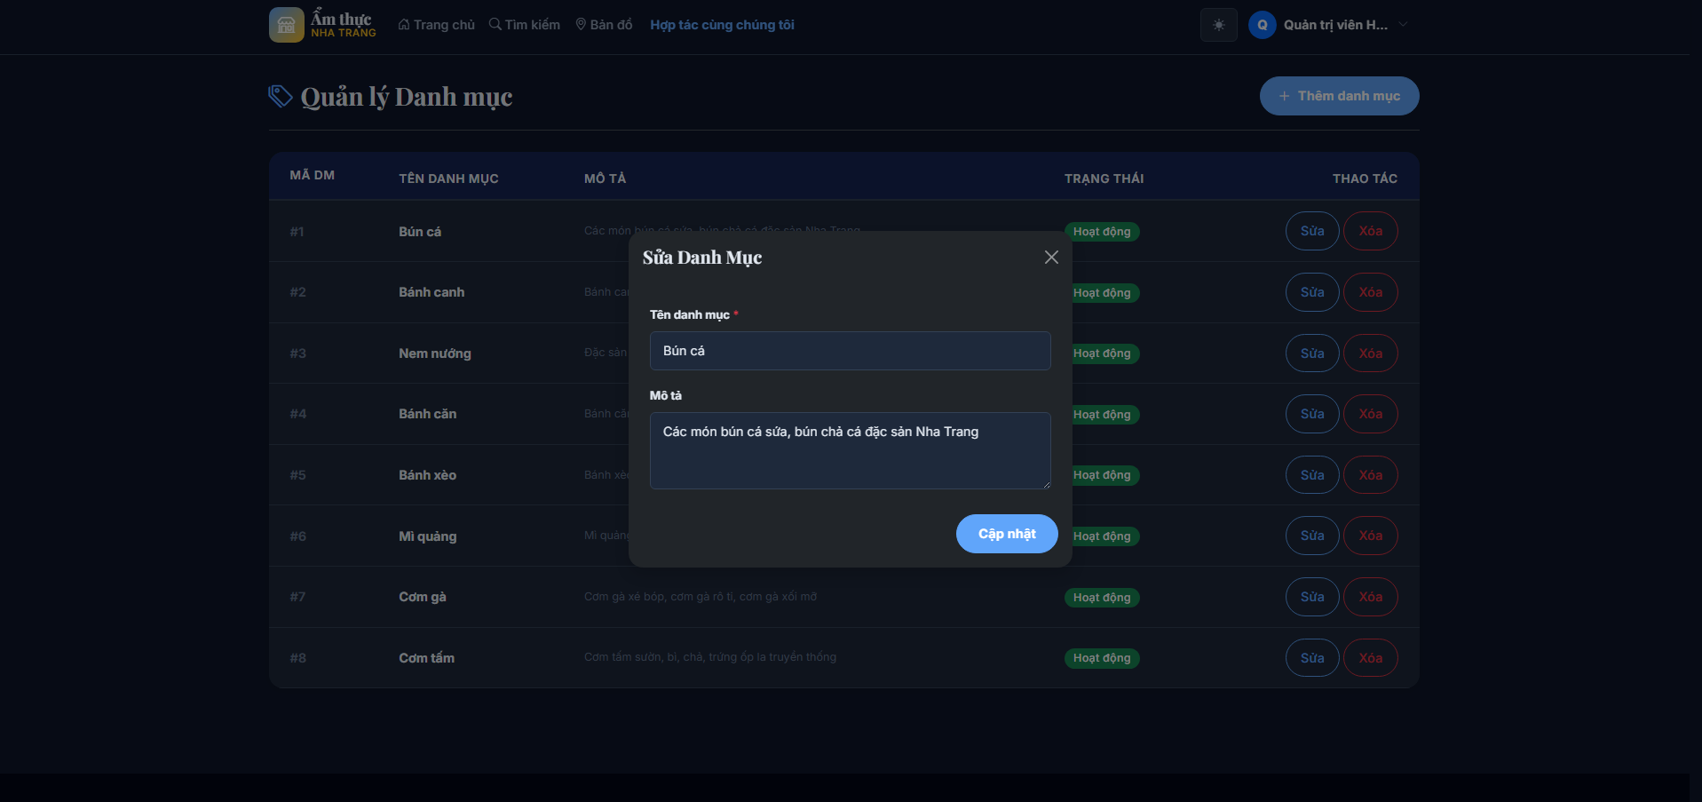
Ảnh 2.26. Màn Hình Sửa Danh Mục

4.19. Màn hình Bảng điều khiển thống kê (Dashboard)
Thành phần giao diện:
STT | Tên | Kiểu | Ràng buộc | Chức năng
1 | Thẻ số liệu tổng quan | Thẻ thống kê |  | Tổng số địa điểm, tài khoản, đánh giá, số chờ duyệt…
2 | Biểu đồ thống kê | Biểu đồ |  | Thống kê nhanh theo tiêu chí
Biến cố và xử lý:
STT | Biến cố | Xử lý
1 | Bấm nút “Kiểm duyệt địa điểm mới” | Chuyển sang màn hình kiểm duyệt địa điểm
2 | Bấm nút “Quản lý đánh giá” | Chuyển sang màn hình quản lý đánh giá
3 | Bấm nút “Quản lý danh mục ẩm thực” | Chuyển sang màn hình quản lý danh mục
4 | Bấm nút “Báo cáo địa điểm” | Chuyển sang màn hình Báo cáo thống kê địa điểm
5 | Bấm nút “Báo cáo đánh giá” | Chuyển sang màn hình báo cáo thống kê đánh giá
6 | Bấm nút “Báo cáo tài khoản” | Chuyển sang màn hình báo cáo thống kê tài khoản

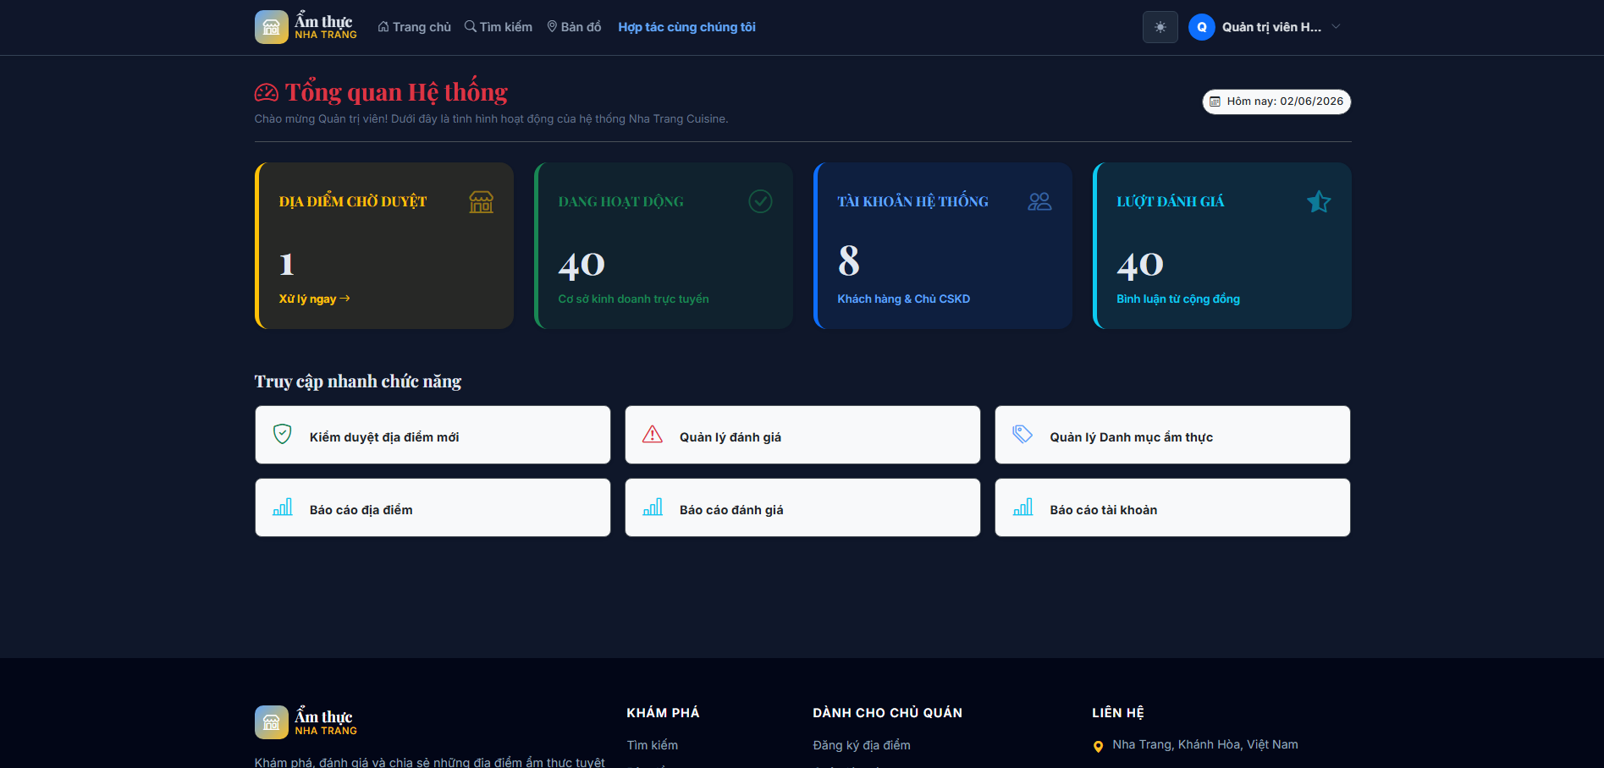
Ảnh 2.27. Màn Hình Dashboard

4.20. Màn hình Báo cáo thống kê địa điểm
Thành phần giao diện:
STT | Tên | Kiểu | Ràng buộc | Chức năng
1 | TuNgay, DenNgay | Ô chọn ngày |  | Khoảng thời gian báo cáo
2 | Bảng kết quả | Bảng báo biểu |  | Số liệu thống kê theo tiêu chí
Biến cố và xử lý:
STT | Biến cố | Xử lý
1 | Bấm "Xem báo cáo" | Thống kê số lượng địa điểm theo khoảng thời gian đã chọn rồi hiển thị bảng kết quả.
2 | Bấm "Xuất file PDF" | Xuất báo cáo ra tệp PDF/Excel.

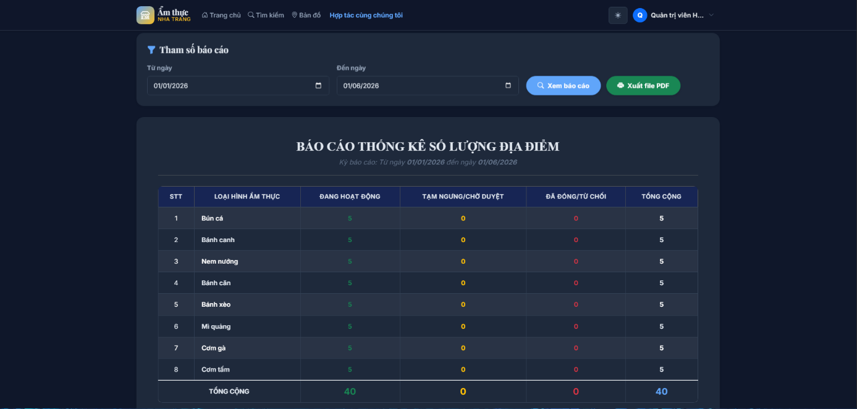
Ảnh 2.28. Màn Hình Báo Cáo Thống Kê Địa Điểm

4.21. Màn hình Báo cáo thống kê tài khoản
Thành phần giao diện:
STT | Tên | Kiểu | Ràng buộc | Chức năng
1 | TuNgay, DenNgay | Ô chọn ngày |  | Khoảng thời gian báo cáo
4 | Bảng kết quả | Bảng báo biểu |  | Số liệu thống kê theo tiêu chí
Biến cố và xử lý:
STT | Biến cố | Xử lý
1 | Bấm "Xem báo cáo" | Thống kê số lượng tài khoản theo khoảng thời gian đã chọn rồi hiển thị bảng kết quả.
2 | Bấm "Xuất file PDF" | Xuất báo cáo ra tệp PDF/Excel.

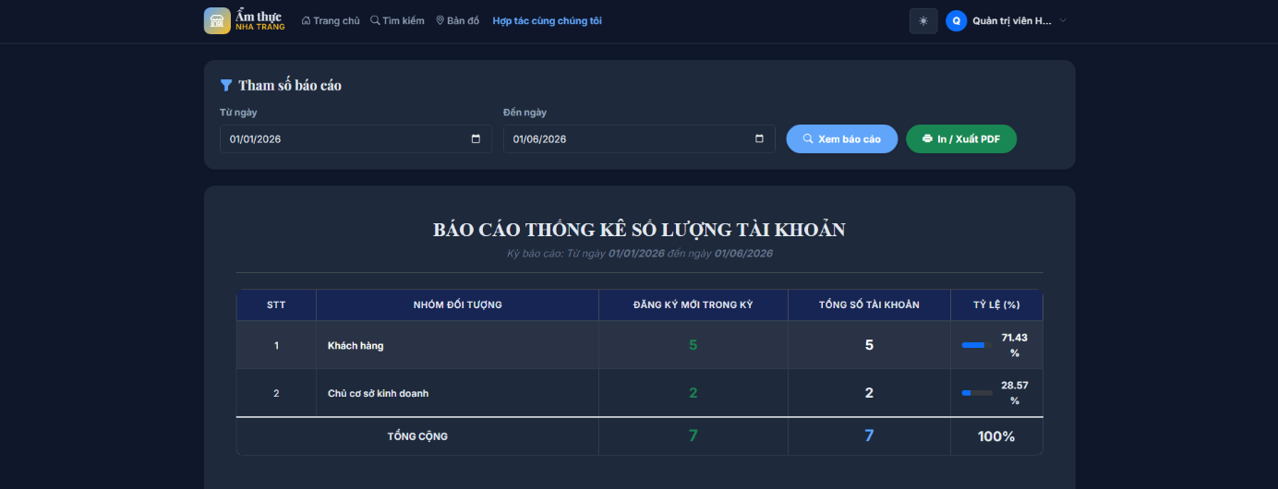
Ảnh 2.29. Màn Hình Báo Cáo Thống Kê Tài Khoản

4.22. Màn hình Báo cáo thống kê đánh giá
Thành phần giao diện:
STT | Tên | Kiểu | Ràng buộc | Chức năng
1 | TuNgay, DenNgay | Ô chọn ngày |  | Khoảng thời gian báo cáo
4 | Bảng kết quả | Bảng báo biểu |  | Hiển thị số liệu thống kê theo tiêu chí
Biến cố và xử lý:
STT | Biến cố | Xử lý
1 | Bấm "Xem báo cáo" | Thống kê số lượt đánh giá theo khoảng thời gian đã chọn rồi hiển thị bảng kết quả.
2 | Bấm "Xuất file PDF" | Kết xuất báo cáo ra tệp PDF.

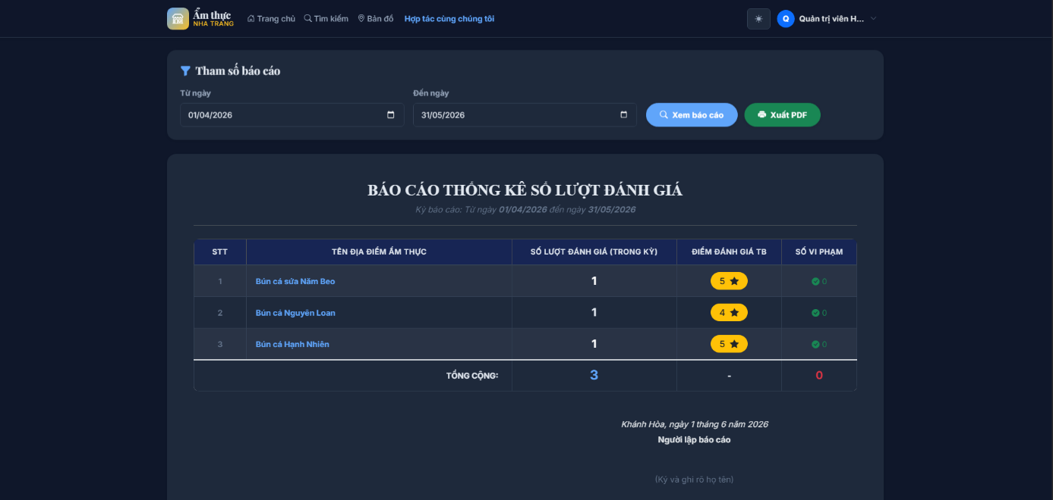
Ảnh 2.30. Màn Hình Báo Cáo Thống Kê Đánh Giá

III. Thiết kế xử lý

1. Mô hình triển khai
Hệ thống "Quản Lý Ẩm Thực Nha Trang" được xây dựng theo mô hình kiến trúc 3 lớp nhằm phân tách rõ ràng các chức năng, giúp chương trình dễ bảo trì, dễ mở rộng và giảm sự phụ thuộc giữa các thành phần. Toàn bộ hệ thống được chia thành ba lớp tương ứng với ba project riêng biệt trong solution:

Lớp Giao diện (QuanLyAmThucNhaTrang): Là phần người dùng trực tiếp nhìn thấy và thao tác. Lớp này được xây dựng bằng ASP.NET MVC 5, gồm các Controller tiếp nhận yêu cầu từ người dùng và các View (Razor .cshtml) hiển thị dữ liệu ra trình duyệt. Lớp này không xử lý nghiệp vụ trực tiếp mà chỉ gọi xuống lớp nghiệp vụ bên dưới.
Lớp Nghiệp vụ (QuanLyAmThucNhaTrang.BLL): Là phần "bộ não" của hệ thống, chịu trách nhiệm xử lý các quy tắc nghiệp vụ như kiểm tra dữ liệu hợp lệ, mã hóa mật khẩu (SHA-256), kiểm tra trùng lặp tài khoản, duyệt địa điểm, tính toán đánh giá... Lớp này nhận yêu cầu từ lớp Giao diện, xử lý logic rồi gọi xuống lớp Dữ liệu để đọc/ghi.
Lớp Truy xuất dữ liệu (QuanLyAmThucNhaTrang.DAL): Là phần chịu trách nhiệm giao tiếp trực tiếp với cơ sở dữ liệu SQL Server. Lớp này sử dụng Entity Framework 6 (mô hình EDMX) để thực hiện các thao tác thêm, sửa, xóa, truy vấn dữ liệu trên các bảng, sau đó trả kết quả ngược lên cho lớp Nghiệp vụ.
Luồng hoạt động của hệ thống đi theo một chiều thống nhất: Giao diện (UI) → Nghiệp vụ (BLL) → Dữ liệu (DAL) → Cơ sở dữ liệu, và kết quả được trả ngược lại theo đúng thứ tự đó. Nhờ cách tổ chức này, mỗi lớp chỉ đảm nhận một nhiệm vụ duy nhất; khi cần thay đổi giao diện, sửa nghiệp vụ hoặc đổi cách lưu trữ dữ liệu, ta chỉ cần chỉnh sửa ở lớp tương ứng mà không ảnh hưởng đến các lớp còn lại.

2. Các hàm xử lý

- HashPassword(string password): Mã hóa mật khẩu một chiều bằng SHA-256, trả về chuỗi hex 64 ký tự.
- DangKy (TAIKHOAN tkMoi): Kiểm tra trùng lặp (TenDangNhap, Email, SDT), mã hóa mật khẩu, gán NgayTao và TrangThai = "HoatDong", lưu vào CSDL.
- DangNhap(string tenDangNhap, string matKhauGoc): Lấy tài khoản theo tên đăng nhập, mã hóa mật khẩu nhập vào rồi so sánh với mật khẩu trong CSDL. Trả về TAIKHOAN nếu khớp, null nếu sai.
- DoiMatKhau(int maTK, string matKhauCu, string matKhauMoi): Xác thực mật khẩu cũ (mã hóa rồi so sánh), mã hóa mật khẩu mới, cập nhật vào CSDL.
- CapNhatHoSo(TAIKHOAN tk): Cập nhật HoTen, Email, SDT của tài khoản vào CSDL.
- TimKiemVaLoc(string tuKhoa, int maDM, int maKV): Tìm kiếm địa điểm theo từ khóa, danh mục, khu vực bằng truy vấn LINQ động. Chỉ lấy địa điểm "DangHoatDong".
- ThemDiaDiemMoi(DIADIEM dd): Gán mặc định TrangThai = "ChoDuyet", DiemDanhGiaTB = 0, SoLuotDanhGia = 0, MaDD_Goc = null, lưu vào CSDL, trả về MaDD mới.
- CapNhatGianHang(DIADIEM dd): Xử lý sửa địa điểm theo Draft Pattern. Nếu quán gốc đang hoạt động/tạm ngưng thì tạo bản nháp mới (INSERT) với MaDD_Goc trỏ về gốc, TrangThai = "ChoDuyetSua". Nếu bị từ chối thì cập nhật trực tiếp (UPDATE). Nếu đã là bản nháp thì cập nhật bản nháp.
- CapNhatTrangThaiNhanh(int maDD, string trangThaiMoi): Chuyển đổi giữa trạng thái "DangHoatDong" và "TamNgung", kiểm tra "ownership" trước khi cập nhật.
- XoaYeuCauDangKy(int maDD, int maTK): Xóa vĩnh viễn địa điểm đang chờ duyệt, kiểm tra quyền sở hữu.
- HuyYeuCauCapNhat(int maDD, int maTK): Xóa vĩnh viễn bản nháp khi chủ quán không muốn sửa nữa.
- ThemHinhAnh(int maDD, string duongDan, string loaiHinhAnh): Tạo và lưu bản ghi HINHANH vào CSDL (loại: MatTien/KhongGian/ThucDon).
- GuiDanhGia(int maTK, int maDD, int soSao, string noiDung): Kiểm tra QĐ2 (mỗi tài khoản chỉ đánh giá 1 lần/địa điểm), lưu đánh giá, sau đó tính lại DiemDanhGiaTB cho địa điểm.
- CapNhatDiemTrungBinh(int maDD): Tính trung bình cộng SoSao (chỉ đánh giá "HienThi"), cập nhật DiemDanhGiaTB và SoLuotDanhGia vào bảng DIADIEM.
- XulyYeuThich(int maTK, int maDD): Chuyển đổi yêu thích: kiểm tra đã lưu chưa nếu rồi thì xóa ("DaXoa"), chưa thì thêm ("DaLuu"). Đảm bảo QĐ3 (mỗi tài khoản chỉ lưu 1 lần/địa điểm).
- ThemKhuyenMai(KHUYENMAI km): Kiểm tra QĐ5 (NgayBatDau ≤ NgayKetThuc), gán TrangThai = "ConHieuLuc", lưu vào CSDL.
- XoaKhuyenMai(int maKM): Xóa khuyến mãi khỏi CSDL theo mã.
- GuiPhanHoi(int maDG, string noiDung, int maTKChuQuan): Tạo PHANHOI với NgayPhanHoi = Now, lưu vào CSDL. Ràng buộc UNIQUE(MaDG) đảm bảo mỗi đánh giá chỉ có 1 phản hồi.
- PheDuyetDiaDiem(int maDD): Sử dụng Transaction: nếu là đơn mới (MaDD_Goc = null) thì đổi TrangThai = "DangHoatDong". Nếu là bản nháp sửa (MaDD_Goc ≠ null) rồi hợp nhất dữ liệu vào quán gốc, xóa ảnh cũ, copy ảnh mới, xóa bản nháp.
- TuChoiDiaDiem(int maDD, string lyDo): Đơn đăng ký thì đổi TrangThai = "TuChoi". Bản nháp sửa thì đổi TrangThai = "TuChoiSua". Ghi LyDoTuChoi.
- AnDanhGia(int maDG): Đổi TrangThai đánh giá = "DaAn", tính lại DiemDanhGiaTB cho địa điểm.
- XoaDanhGia(int maDG): Xóa vĩnh viễn đánh giá khỏi CSDL, tính lại DiemDanhGiaTB cho địa điểm.
- ThemDanhMuc(DANHMUC dm): Kiểm tra tên không trống và không trùng, gán TrangThai = "HoatDong", lưu vào CSDL.
- CapNhatDanhMuc(DANHMUC dm): Kiểm tra tên không trống và không trùng với danh mục khác, cập nhật vào CSDL.
- ThongKeNhanh(): Đếm tổng số địa điểm, tài khoản, đánh giá, đơn chờ duyệt để hiển thị trên Dashboard.
- ThongKeDiaDiem(DateTime tuNgay, DateTime denNgay): Truy vấn bảng DIADIEM theo khoảng thời gian, nhóm và tổng hợp dữ liệu báo cáo.
- ThongKeTaiKhoan(DateTime tuNgay, DateTime denNgay): Truy vấn bảng TAIKHOAN theo khoảng thời gian, nhóm và tổng hợp dữ liệu báo cáo.
- ThongKeDanhGia(DateTime tuNgay, DateTime denNgay): Truy vấn bảng DANHGIA theo khoảng thời gian, nhóm và tổng hợp dữ liệu báo cáo.

Chương 3 . Cài Đặt Phần Mềm

I. Thông tin các module

1. Module nhóm khách hàng

1.1 MODULE ĐĂNG KÝ TÀI KHOẢN (Dùng chung cho khách hàng và chủ cơ sở kinh doanh
Tên module | DangKy
Mô tả | Xử lý đăng ký tài khoản mới cho Khách hàng. Kiểm tra trùng lặp thông tin (TenDangNhap, Email, SDT), mã hóa mật khẩu SHA-256, gán LoaiTK = "KhachHang", NgayTao, TrangThai = "HoatDong", lưu vào CSDL.
Lập trình viên | Bùi Gia Tiến
Ngày viết | 15/05/2026
Ngày chấp nhận /  Người chấp nhận | Vương Huy Hoàng
Tham số vào | Họ tên, tên đăng nhập, email, số điện thoại, mật khẩu, loại tài khoản
Tham số ra | Kết quả thành công/thất bại + thông báo lỗi (nếu có)
Các biến chính | tenDangNhap, email, sdt, matKhauMaHoa, loaiTK
Bảng/tập tin truy xuất  (đọc) | TAIKHOAN (kiểm tra trùng tên đăng nhập, email, SDT)
Bảng bị thay đổi (ghi) | TAIKHOAN (thêm bản ghi mới)
Quy định / Biểu mẫu  áp dụng | – Không cho phép trùng TenDangNhap, Email, SDT giữa các tài khoản.  – Mật khẩu được mã hóa một chiều bằng SHA-256 trước khi lưu.
Khả năng lỗi | Trùng tên đăng nhập/email/số điện thoại; lỗi khi lưu dữ liệu vào CSDL
Tập tin kiểm thử | Không có
Lỗi đã biết | Không có

1.2. MODULE ĐĂNG NHẬP (Dùng chung cho khách hàng và chủ cơ sở)
Tên module | DangNhap
Mô tả | Xác thực người dùng bằng tên đăng nhập và mật khẩu. BLL mã hóa mật khẩu nhập vào bằng SHA-256 rồi so sánh với giá trị đã lưu trong CSDL. Nếu khớp thì gán thông tin vào Session và chuyển về trang chủ.
Lập trình viên | Bùi Gia Tiến
Ngày viết | 15/05/2026
Ngày chấp nhận /  Người chấp nhận | Vương Huy Hoàng
Tham số vào | Tên đăng nhập, mật khẩu
Tham số ra | Kết quả xác thực thành công (gán Session) hoặc thất bại (thông báo lỗi)
Các biến chính | user, TenDangNhap, MatKhau
Bảng/tập tin truy xuất  (đọc) | TAIKHOAN (tìm tài khoản theo tên đăng nhập, so sánh mật khẩu đã mã hóa)
Bảng bị thay đổi (ghi) | Không có (chỉ đọc và gán Session)
Quy định / Biểu mẫu  áp dụng | – Mật khẩu nhập vào được mã hóa SHA-256 rồi so sánh với giá trị trong CSDL.
Khả năng lỗi | Sai tên đăng nhập; sai mật khẩu (hash không khớp); lỗi kết nối CSDL
Tập tin kiểm thử | Không có
Lỗi đã biết | Không kiểm tra trạng thái tài khoản — tài khoản "BiKhoa" vẫn đăng nhập được.

1.3. MODULE ĐĂNG XUẤT
Tên module | DangXuat
Mô tả | Xóa toàn bộ thông tin Session hiện tại và chuyển hướng người dùng về trang chủ.
Lập trình viên | Bùi Gia Tiến
Ngày viết | 15/05/2026
Ngày chấp nhận /  Người chấp nhận | Vương Huy Hoàng
Tham số vào | Không có
Tham số ra | Chuyển hướng về trang chủ (xóa phiên đăng nhập)
Các biến chính | Không có
Bảng/tập tin truy xuất  (đọc) | Không có
Bảng bị thay đổi (ghi) | Không có (chỉ xóa Session phía server)
Quy định / Biểu mẫu  áp dụng | Không có
Khả năng lỗi | Không có khả năng lỗi nghiệp vụ
Tập tin kiểm thử | Không có
Lỗi đã biết | Không có

1.4. MODULE CHI TIẾT ĐỊA ĐIỂM
Tên module | ChiTiet
Mô tả | Hiển thị chi tiết một địa điểm ẩm thực gồm: thông tin cơ bản, danh mục, khu vực, hình ảnh, đánh giá (kèm phản hồi của chủ quán), khuyến mãi còn hiệu lực. Khách hàng chỉ xem được quán có trạng thái "DangHoatDong" hoặc "TamNgung".
Lập trình viên | Bùi Gia Tiến
Ngày viết | 15/05/2026
Ngày chấp nhận /  Người chấp nhận | Vương Huy Hoàng
Tham số vào | Mã địa điểm (int id, từ URL)
Tham số ra | Thông tin chi tiết địa điểm (kèm danh mục, khu vực, hình ảnh, danh sách đánh giá + phản hồi, khuyến mãi còn hiệu lực)
Các biến chính | id, dd, isAdmin, isOwner
Bảng/tập tin truy xuất  (đọc) | DIADIEM, DANHMUC, KHUVUC, HINHANH, DANHGIA (kèm TAIKHOAN + PHANHOI), KHUYENMAI
Bảng bị thay đổi (ghi) | Không có
Quy định / Biểu mẫu  áp dụng | – Khách hàng chỉ xem được địa điểm có TrangThai = "DangHoatDong" hoặc "TamNgung". Các trạng thái khác trả về 404.
Khả năng lỗi | Mã địa điểm không tồn tại (trả 404); địa điểm không hoạt động + người xem không phải Admin/Chủ quán (trả 404)
Tập tin kiểm thử | Không có
Lỗi đã biết | Còn dòng Debug.WriteLine dùng gỡ lỗi trong mã production.

1.5. MODULE THÊM ĐÁNH GIÁ ĐỊA ĐIỂM
Tên module | ThemDanhGia
Mô tả | Gửi đánh giá mới cho một địa điểm ẩm thực. Kiểm tra mỗi tài khoản chỉ được đánh giá 1 lần cho mỗi địa điểm (QĐ2). Sau khi thêm thành công, tự động tính lại DiemDanhGiaTB và SoLuotDanhGia của địa điểm.
Lập trình viên | Bùi Gia Tiến
Ngày viết | 15/05/2026
Ngày chấp nhận /  Người chấp nhận | Vương Huy Hoàng
Tham số vào | Mã địa điểm (int MaDD), số sao (int SoSao), nội dung đánh giá (string NoiDung)
Tham số ra | Kết quả thành công/thất bại + thông báo
Các biến chính | maTK, MaDD, SoSao, NoiDung, ketQua
Bảng/tập tin truy xuất  (đọc) | DANHGIA (kiểm tra trùng MaTK + MaDD), DIADIEM
Bảng bị thay đổi (ghi) | DANHGIA (thêm bản ghi mới), DIADIEM (cập nhật DiemDanhGiaTB và SoLuotDanhGia)
Quy định / Biểu mẫu  áp dụng | – QĐ2: Mỗi tài khoản chỉ được đánh giá 1 lần cho mỗi địa điểm (UNIQUE constraint trên MaTK + MaDD).  – Sau khi thêm, tự động tính lại điểm trung bình.
Khả năng lỗi | Chưa đăng nhập (chuyển hướng trang đăng nhập); đã đánh giá rồi (báo lỗi trùng theo QĐ2); lỗi khi lưu dữ liệu
Tập tin kiểm thử | Không có
Lỗi đã biết | Không có

1.6. MODULE SỬA ĐÁNH GIÁ ĐỊA ĐIỂM
Tên module | SuaDanhGia
Mô tả | Chỉnh sửa đánh giá đã gửi trước đó (cập nhật số sao và nội dung). Sau khi sửa thành công, tự động tính lại DiemDanhGiaTB của địa điểm.
Lập trình viên | Bùi Gia Tiến
Ngày viết | 15/05/2026
Ngày chấp nhận /  Người chấp nhận | Vương Huy Hoàng
Tham số vào | Mã đánh giá (int maDG), mã địa điểm (int MaDD), số sao mới (int SoSao), nội dung mới (string NoiDung)
Tham số ra | Kết quả thành công/thất bại + thông báo
Các biến chính | maTK, maDG, MaDD, SoSao, NoiDung, ketQua
Bảng/tập tin truy xuất  (đọc) | DANHGIA (lấy đánh giá theo mã), DIADIEM
Bảng bị thay đổi (ghi) | DANHGIA (cập nhật SoSao, NoiDung), DIADIEM (cập nhật DiemDanhGiaTB)
Quy định / Biểu mẫu  áp dụng | – Chỉ chủ sở hữu đánh giá mới được sửa.  – Sau khi sửa, tự động tính lại điểm trung bình.
Khả năng lỗi | Chưa đăng nhập (chuyển hướng); đánh giá không tồn tại; lỗi khi lưu dữ liệu
Tập tin kiểm thử | Không có
Lỗi đã biết | Không có

1.7. MODULE XÓA ĐÁNH GIÁ ĐỊA ĐIỂM
Tên module | XoaDanhGia
Mô tả | Xóa đánh giá đã gửi trước đó. Kèm xóa tất cả phản hồi liên quan đến đánh giá đó. Sau khi xóa thành công, tự động tính lại DiemDanhGiaTB và SoLuotDanhGia của địa điểm.
Lập trình viên | Bùi Gia Tiến
Ngày viết | 15/05/2026
Ngày chấp nhận /  Người chấp nhận | Vương Huy Hoàng
Tham số vào | Mã đánh giá (int maDG), mã địa điểm (int MaDD)
Tham số ra | Kết quả thành công/thất bại + thông báo
Các biến chính | maTK, maDG, MaDD, ketQua
Bảng/tập tin truy xuất  (đọc) | DANHGIA (lấy đánh giá theo mã), PHANHOI, DIADIEM
Bảng bị thay đổi (ghi) | PHANHOI (xóa phản hồi liên quan), DANHGIA (xóa bản ghi), DIADIEM (cập nhật DiemDanhGiaTB và SoLuotDanhGia)
Quy định / Biểu mẫu  áp dụng | – Chỉ chủ sở hữu đánh giá mới được xóa.  – Xóa đánh giá phải xóa kèm phản hồi liên quan.  – Sau khi xóa, tự động tính lại điểm trung bình.
Khả năng lỗi | Chưa đăng nhập (chuyển hướng); đánh giá không tồn tại; lỗi khi xóa dữ liệu
Tập tin kiểm thử | Không có
Lỗi đã biết | Không có

1.8. MODULE LỊCH SỬ ĐÁNH GIÁ CÁ NHÂN
Tên module | LichSuDanhGia
Mô tả | Hiển thị danh sách tất cả đánh giá mà khách hàng đã gửi, kèm thông tin tên địa điểm và phản hồi của chủ quán (nếu có).
Lập trình viên | Bùi Gia Tiến
Ngày viết | 15/05/2026
Ngày chấp nhận /  Người chấp nhận | Vương Huy Hoàng
Tham số vào | Không có (lấy MaTK từ Session)
Tham số ra | Danh sách đánh giá của người dùng hiện tại (kèm tên địa điểm, phản hồi)
Các biến chính | maTK, dsDanhGia
Bảng/tập tin truy xuất  (đọc) | DANHGIA, DIADIEM, PHANHOI
Bảng bị thay đổi (ghi) | Không có
Quy định / Biểu mẫu  áp dụng | – Chỉ hiển thị đánh giá của tài khoản đang đăng nhập.
Khả năng lỗi | Chưa đăng nhập (chuyển hướng trang đăng nhập); lỗi kết nối CSDL
Tập tin kiểm thử | Không có
Lỗi đã biết | Không có

1.9. MODULE LƯU / BỎ LƯU YÊU THÍCH
Tên module | ToggleYeuThich
Mô tả | Xử lý lưu hoặc bỏ lưu yêu thích một địa điểm (gọi qua AJAX). Cơ chế Toggle: nếu đã lưu thì xóa, nếu chưa lưu thì thêm. Trả về JSON kết quả.
Lập trình viên | Bùi Gia Tiến
Ngày viết | 15/05/2026
Ngày chấp nhận /  Người chấp nhận | Vương Huy Hoàng
Tham số vào | Mã địa điểm (int maDD)
Tham số ra | JSON {success: true/false, status: "DaLuu"/"DaXoa"}
Các biến chính | maTK, maDD, ketQua
Bảng/tập tin truy xuất  (đọc) | YEUTHICH (kiểm tra đã lưu chưa)
Bảng bị thay đổi (ghi) | YEUTHICH (thêm hoặc xóa bản ghi)
Quy định / Biểu mẫu  áp dụng | – QĐ3: Mỗi tài khoản chỉ lưu yêu thích 1 lần cho mỗi địa điểm (UNIQUE constraint trên MaTK + MaDD).  – Cơ chế Toggle: nếu đã có → xóa, chưa có → thêm.
Khả năng lỗi | Chưa đăng nhập (trả JSON lỗi); lỗi khi lưu/xóa dữ liệu CSDL
Tập tin kiểm thử | Không có
Lỗi đã biết | Không có

1.10. MODULE DANH SÁCH ĐỊA ĐIỂM YÊU THÍCH
Tên module | YeuThich
Mô tả | Hiển thị trang danh sách tất cả các địa điểm mà khách hàng đã lưu yêu thích, kèm thông tin danh mục và hình ảnh.
Lập trình viên | Bùi Gia Tiến
Ngày viết | 15/05/2026
Ngày chấp nhận /  Người chấp nhận | Vương Huy Hoàng
Tham số vào | Không có (lấy MaTK từ Session)
Tham số ra | Danh sách địa điểm đã lưu yêu thích (kèm thông tin danh mục, hình ảnh)
Các biến chính | maTK, dsYeuThich
Bảng/tập tin truy xuất  (đọc) | YEUTHICH, DIADIEM, DANHMUC, HINHANH
Bảng bị thay đổi (ghi) | Không có
Quy định / Biểu mẫu  áp dụng | – Chỉ hiển thị danh sách yêu thích của tài khoản đang đăng nhập.
Khả năng lỗi | Chưa đăng nhập (chuyển hướng trang đăng nhập); lỗi kết nối CSDL
Tập tin kiểm thử | Không có
Lỗi đã biết | Không có

1.11. MODULE TRANG CÁ NHÂN
Tên module | TrangCaNhan
Mô tả | Hiển thị trang thông tin cá nhân của khách hàng đang đăng nhập, gồm: họ tên, email, số điện thoại, tên đăng nhập, ngày tạo tài khoản.
Lập trình viên | Bùi Gia Tiến
Ngày viết | 15/05/2026
Ngày chấp nhận /  Người chấp nhận | Vương Huy Hoàng
Tham số vào | Không có (lấy MaTK từ Session)
Tham số ra | Thông tin tài khoản hiển thị trên giao diện
Các biến chính | maTK, user
Bảng/tập tin truy xuất  (đọc) | TAIKHOAN (lấy thông tin tài khoản theo MaTK)
Bảng bị thay đổi (ghi) | Không có
Quy định / Biểu mẫu  áp dụng | – Chỉ hiển thị thông tin của tài khoản đang đăng nhập.
Khả năng lỗi | Chưa đăng nhập (chuyển hướng trang đăng nhập); tài khoản không tồn tại; lỗi kết nối CSDL
Tập tin kiểm thử | Không có
Lỗi đã biết | Không có

1.12. MODULE CẬP NHẬT HỒ SƠ CÁ NHÂN
Tên module | CapNhatHoSo
Mô tả | Cập nhật thông tin hồ sơ cá nhân (HoTen, Email, SDT) của khách hàng. Sau khi cập nhật thành công, đồng bộ lại tên hiển thị trên Header bằng cách cập nhật Session["HoTen"].
Lập trình viên | Bùi Gia Tiến
Ngày viết | 15/05/2026
Ngày chấp nhận /  Người chấp nhận | Vương Huy Hoàng
Tham số vào | Họ tên (string HoTen), email (string Email), số điện thoại (string SDT)
Tham số ra | Kết quả thành công/thất bại + thông báo
Các biến chính | maTK, tk, HoTen, Email, SDT, ketQua
Bảng/tập tin truy xuất  (đọc) | TAIKHOAN (lấy tài khoản theo MaTK)
Bảng bị thay đổi (ghi) | TAIKHOAN (cập nhật HoTen, Email, SDT)
Quy định / Biểu mẫu  áp dụng | – Cập nhật lại Session["HoTen"] sau khi thay đổi hồ sơ để đồng bộ tên hiển thị.
Khả năng lỗi | Chưa đăng nhập (chuyển hướng); tài khoản không tồn tại; lỗi kết nối CSDL
Tập tin kiểm thử | Không có
Lỗi đã biết | Không có

1.13. MODULE ĐỔI MẬT KHẨU
Tên module | DoiMatKhau
Mô tả | Đổi mật khẩu tài khoản. Đối chiếu mật khẩu cũ (mã hóa SHA-256 rồi so sánh với giá trị trong CSDL), nếu đúng thì mã hóa mật khẩu mới và cập nhật vào CSDL.
Lập trình viên | Bùi Gia Tiến
Ngày viết | 15/05/2026
Ngày chấp nhận /  Người chấp nhận | Vương Huy Hoàng
Tham số vào | Mật khẩu cũ (string MatKhauCu), mật khẩu mới (string MatKhauMoi)
Tham số ra | Kết quả thành công/thất bại + thông báo
Các biến chính | maTK, tk, MatKhauCu, MatKhauMoi, ketQua
Bảng/tập tin truy xuất  (đọc) | TAIKHOAN (lấy tài khoản, kiểm tra mật khẩu cũ đã mã hóa)
Bảng bị thay đổi (ghi) | TAIKHOAN (cập nhật MatKhau mới đã mã hóa SHA-256)
Quy định / Biểu mẫu  áp dụng | – Mật khẩu cũ phải được mã hóa SHA-256 rồi so sánh trước khi cho đổi.  – Mật khẩu mới cũng được mã hóa SHA-256 trước khi lưu.
Khả năng lỗi | Chưa đăng nhập (chuyển hướng); mật khẩu cũ không đúng; tài khoản không tồn tại; lỗi kết nối CSDL
Tập tin kiểm thử | Không có
Lỗi đã biết | Không có

2. Module nhóm chủ cơ sở kinh doanh

2.1. MODULE ĐĂNG KÝ ĐỊA ĐIỂM
Tên module | DangKyDiaDiem
Mô tả | Cho phép Chủ CSKD đăng ký địa điểm ẩm thực mới (form đăng ký chỉ hỗ trợ upload ảnh mặt tiền). Kiểm tra ràng buộc tối thiểu 2 ảnh mặt tiền (QĐ4), lưu thông tin địa điểm (trạng thái = "ChoDuyet"), lưu file ảnh với tên GUID và ghi bản ghi vào CSDL. Tất cả ảnh được gán loại "MatTien".
Lập trình viên | Vương Huy Hoàng
Ngày viết | 16/05/2026
Ngày chấp nhận / Người chấp nhận | Vương Huy Hoàng
Tham số vào | Tên địa điểm, địa chỉ chi tiết, vĩ độ, kinh độ, SĐT, giờ mở cửa, giờ đóng cửa, mô tả, mã danh mục, mã khu vực, các file ảnh mặt tiền (bắt buộc ≥ 2)
Tham số ra | Kết quả thành công (chuyển hướng về QuanLyGianHang) hoặc thất bại (hiển thị lại form kèm thông báo lỗi)
Các biến chính | maTK, dd, hinhAnhs, danhSachFile, maDDMoi, duongDanThuMuc, tenFile, thuTu
Bảng/tập tin truy xuất (đọc) | DANHMUC (đổ dropdown danh mục), KHUVUC (đổ dropdown khu vực)
Bảng/ tập tin bị thay đổi (ghi) | DIADIEM (thêm bản ghi mới với TrangThai = "ChoDuyet"), HINHANH (thêm bản ghi ảnh loại "MatTien" cho từng file), thư mục ~/images/uploads/ (lưu file ảnh vật lý)
Quy định / Biểu mẫu áp dụng | Cần có ít nhất 2 hình ảnh mặt tiền quán để xác minh (QĐ4). Quản trị viên chỉ đối chiếu và phê duyệt khi hình ảnh cung cấp nhìn rõ và khớp với địa chỉ đăng ký hiện tại. Biểu mẫu: BM_03
Khả năng lỗi | Chưa đăng nhập hoặc không phải Chủ CSKD (chuyển hướng); số ảnh mặt tiền < 2; dữ liệu form không hợp lệ; lỗi I/O khi lưu file ảnh; lỗi kết nối CSDL
Tập tin kiểm thử | Không có
Lỗi đã biết | Không có

2.2. MODULE QUẢN LÝ GIAN HÀNG
Tên module | QuanLyGianHang
Mô tả | Hiển thị danh sách gian hàng (địa điểm) của Chủ CSKD đang đăng nhập. Danh sách đã được lọc bỏ các bản sao .Từ trang này, chủ quán có thể truy cập các chức năng: sửa, toggle trạng thái, hủy cập nhật, xóa yêu cầu.
Lập trình viên | Vương Huy Hoàng
Ngày viết | 16/05/2026
Ngày chấp nhận / Người chấp nhận | Vương Huy Hoàng
Tham số vào | Không có (lấy MaTK từ Session)
Tham số ra | Danh sách gian hàng của chủ quán (đã khử trùng bản nháp)
Các biến chính | maTK, dsGianHang
Bảng/tập tin truy xuất (đọc) | DIADIEM (lấy danh sách theo chủ quán, đã khử trùng MaDD_Goc)
Bảng/ tập tin bị thay đổi (ghi) | Không có (chỉ đọc dữ liệu)
Quy định / Biểu mẫu áp dụng | Không tìm thấy trong tài liệu
Khả năng lỗi | Không phải Chủ CSKD (chuyển hướng); lỗi kết nối CSDL
Tập tin kiểm thử | Không có
Lỗi đã biết | Không có

2.3. MODULE SỬA ĐỊA ĐIỂM
Tên module | SuaDiaDiem
Mô tả | Cho phép Chủ CSKD sửa thông tin quán ăn. nếu quán đang hoạt động (DangHoatDong) → tạo bản nháp mới (ChoDuyetSua) chờ Admin duyệt; nếu quán đang chờ duyệt/bị từ chối → cập nhật trực tiếp. Hỗ trợ: copy ảnh từ bản gốc sang bản nháp, xóa ảnh tick chọn, thêm ảnh mới (Không gian + Thực đơn).
Lập trình viên | Vương Huy Hoàng
Ngày viết | 16/05/2026
Ngày chấp nhận / Người chấp nhận | Vương Huy Hoàng
Tham số vào | mã địa điểm. thông tin địa điểm cập nhật, ảnh không gian mới (tùy chọn), ảnh thực đơn mới (tùy chọn), danh sách mã ảnh cần xóa (tùy chọn)
Tham số ra | giao diện form sửa (kèm dữ liệu hiện tại). kết quả thành công (chuyển hướng về QuanLyGianHang) hoặc thất bại (hiển thị lại form)
Các biến chính | id, dd, quanCu, maDD_ThucTe, anhCanXoa, anhKhongGian, anhThucDon, duongDanThuMuc, tenFile
Bảng/tập tin truy xuất (đọc) | DIADIEM (lấy chi tiết quán cũ, kiểm tra quyền sở hữu), DANHMUC (đổ dropdown), KHUVUC (đổ dropdown), HINHANH (lấy ảnh hiện tại để copy sang bản nháp)
Bảng/ tập tin bị thay đổi (ghi) | DIADIEM (thêm bản nháp mới hoặc cập nhật trực tiếp), HINHANH (copy ảnh sang bản nháp / xóa ảnh tick chọn / thêm ảnh mới), thư mục ~/images/uploads/ (lưu file ảnh mới)
Quy định / Biểu mẫu áp dụng | Các thông tin cập nhật (thực đơn, giờ mở cửa…) cần được quản trị viên duyệt qua mới được hiển thị. Biểu mẫu: BM_03
Khả năng lỗi | Không phải Chủ CSKD (chuyển hướng); sửa quán của người khác (trả 404); cập nhật thất bại; lỗi I/O khi lưu file ảnh; lỗi kết nối CSDL
Tập tin kiểm thử | Không có
Lỗi đã biết | Không có

2.4. MODULE CHUYỂN ĐỔI TRẠNG THÁI HOẠT ĐỘNG
Tên module | ToggleHoatDong
Mô tả | Cho phép Chủ CSKD chuyển đổi trạng thái quán giữa "DangHoatDong" ↔ "TamNgung". Kiểm tra quyền sở hữu và trạng thái hợp lệ (chỉ cho phép toggle khi quán đang DangHoatDong hoặc TamNgung, không cho phép khi đang ChoDuyet/TuChoi). Cập nhật trạng thái nhanh (không cần kiểm duyệt).
Lập trình viên | Vương Huy Hoàng
Ngày viết | 16/05/2026
Ngày chấp nhận / Người chấp nhận | Vương Huy Hoàng
Tham số vào | Mã địa điểm (maDD)
Tham số ra | kết quả thành công/thất bại, trạng thái mới (trangThaiMoi)
Các biến chính | maDD, maTK, dd, trangThaiMoi, ketQua
Bảng/tập tin truy xuất (đọc) | DIADIEM (lấy chi tiết để kiểm tra quyền sở hữu và trạng thái hiện tại)
Bảng bị thay đổi (ghi) | DIADIEM (cập nhật TrangThai: DangHoatDong → TamNgung hoặc ngược lại)
Quy định / Biểu mẫu áp dụng | Không tìm thấy trong tài liệu
Khả năng lỗi | Chưa đăng nhập; quán không hợp lệ hoặc đang chờ duyệt; lỗi kết nối CSDL
Tập tin kiểm thử | Không có
Lỗi đã biết | Không có

2.5. MODULE HỦY CẬP NHẬT
Tên module | HuyCapNhat
Mô tả | Cho phép Chủ CSKD hủy yêu cầu sửa đổi quán (xóa bản nháp). Kiểm tra quyền sở hữu trước khi xóa. Sau khi hủy, quán gốc trở lại hoạt động bình thường.
Lập trình viên | Vương Huy Hoàng
Ngày viết | 17/05/2026
Ngày chấp nhận / Người chấp nhận | Vương Huy Hoàng
Tham số vào | Mã địa điểm (id) — là MaDD của bản nháp cần hủy
Tham số ra | Kết quả thành công/thất bại + thông báo, chuyển hướng về QuanLyGianHang
Các biến chính | id, maTK
Bảng/tập tin truy xuất (đọc) | DIADIEM (kiểm tra bản nháp tồn tại và quyền sở hữu)
Bảng/ tập tin bị thay đổi (ghi) | DIADIEM (xóa bản nháp, khôi phục trạng thái bản gốc về DangHoatDong)
Quy định / Biểu mẫu áp dụng | Không có
Khả năng lỗi | Chưa đăng nhập (chuyển hướng); bản nháp không tồn tại hoặc không thuộc quyền sở hữu; lỗi kết nối CSDL
Tập tin kiểm thử | Không có
Lỗi đã biết | Không có

2.6. MODULE XÓA YÊU CẦU ĐĂNG KÝ
Tên module | XoaYeuCau
Mô tả | Cho phép Chủ CSKD hủy bỏ và xóa hoàn toàn yêu cầu đăng ký địa điểm mới (chưa được phê duyệt). Kiểm tra quyền sở hữu, sau đó dọn dẹp toàn bộ dữ liệu liên quan: hình ảnh, khuyến mãi, rồi xóa địa điểm.
Lập trình viên | Vương Huy Hoàng
Ngày viết | 17/05/2026
Ngày chấp nhận / Người chấp nhận | Vương Huy Hoàng
Tham số vào | Mã địa điểm
Tham số ra | Kết quả thành công/thất bại + thông báo, chuyển hướng về QuanLyGianHang
Các biến chính | id, maTK
Bảng/tập tin truy xuất (đọc) | DIADIEM (kiểm tra tồn tại, quyền sở hữu, trạng thái ChoDuyet/TuChoi)
Bảng/ tập tin bị thay đổi (ghi) | HINHANH (xóa toàn bộ ảnh liên quan), KHUYENMAI (xóa toàn bộ khuyến mãi liên quan), DIADIEM (xóa bản ghi địa điểm)
Quy định / Biểu mẫu áp dụng | Không có
Khả năng lỗi | Chưa đăng nhập hoặc không phải Chủ CSKD (chuyển hướng); địa điểm đã được phê duyệt hoặc không thuộc quyền sở hữu; lỗi kết nối CSDL
Tập tin kiểm thử | Không có
Lỗi đã biết | Không có

2.7. MODULE KHUYẾN MÃI
Tên module | KhuyenMai
Mô tả | Hiển thị danh sách khuyến mãi của Chủ CSKD đang đăng nhập. Kèm dropdown chọn quán (lấy từ danh sách gian hàng) để thêm khuyến mãi mới.
Lập trình viên | Vương Huy Hoàng
Ngày viết | 19/05/2026
Ngày chấp nhận / Người chấp nhận | Vương Huy Hoàng
Tham số vào | Không có (lấy MaTK từ Session)
Tham số ra | Danh sách khuyến mãi của chủ quán + dropdown chọn quán
Các biến chính | maTK, listKM
Bảng/tập tin truy xuất (đọc) | KHUYENMAI (lấy danh sách theo chủ quán), DIADIEM (đổ dropdown chọn quán)
Bảng/ tập tin bị thay đổi (ghi) | Không có (chỉ đọc dữ liệu)
Quy định / Biểu mẫu áp dụng | Không tìm thấy trong tài liệu
Khả năng lỗi | Không phải Chủ CSKD (chuyển hướng); lỗi kết nối CSDL
Tập tin kiểm thử | Không có
Lỗi đã biết | Không có

2.8. MODULE THÊM KHUYẾN MÃI
Tên module | ThemKhuyenMai
Mô tả | Thêm khuyến mãi mới cho quán ăn. Kiểm tra ngày kết thúc ≥ ngày bắt đầu tại Controller. kiểm tra nếu quán là bản nháp (có MaDD_Goc) thì tự động gắn khuyến mãi vào quán gốc thay vì bản nháp.
Lập trình viên | Vương Huy Hoàng
Ngày viết | 19/05/2026
Ngày chấp nhận / Người chấp nhận | Vương Huy Hoàng
Tham số vào | Mã địa điểm (MaDD), tiêu đề, mô tả, ngày bắt đầu, ngày kết thúc
Tham số ra | Kết quả thành công/thất bại + thông báo, chuyển hướng về QuanLyGianHang
Các biến chính | km
Bảng/tập tin truy xuất (đọc) | DIADIEM (kiểm tra MaDD_Goc để chuyển hướng khuyến mãi về quán gốc)
Bảng/ tập tin bị thay đổi (ghi) | KHUYENMAI (thêm bản ghi khuyến mãi mới)
Quy định / Biểu mẫu áp dụng | Ngày bắt đầu và kết thúc của khuyến mãi vẫn còn hiệu lực — NgayBatDau ≤ NgayKetThuc (QĐ5). Biểu mẫu: BM_04
Khả năng lỗi | Ngày bắt đầu > ngày kết thúc; địa điểm không tồn tại; lỗi kết nối CSDL
Tập tin kiểm thử | Không có
Lỗi đã biết | Không có

2.9. MODULE XÓA KHUYẾN MÃI
Tên module | XoaKhuyenMai
Mô tả | Xóa khuyến mãi theo mã khuyến mãi. Trả về kết quả thành công/thất bại.
Lập trình viên | Vương Huy Hoàng
Ngày viết | 19/05/2026
Ngày chấp nhận / Người chấp nhận | Vương Huy Hoàng
Tham số vào | Mã khuyến mãi (maKM)
Tham số ra | kết quả thành công/thất bại
Các biến chính | maKM, result
Bảng/tập tin truy xuất (đọc) | KHUYENMAI (kiểm tra tồn tại)
Bảng/ tập tin bị thay đổi (ghi) | KHUYENMAI (xóa bản ghi khuyến mãi)
Quy định / Biểu mẫu áp dụng | Không có
Khả năng lỗi | Khuyến mãi không tồn tại; lỗi kết nối CSDL
Tập tin kiểm thử | Không có
Lỗi đã biết | Không có

2.10. MODULE PHẢN HỒI ĐÁNH GIÁ
Tên module | PhanHoiDanhGia
Mô tả | Hiển thị danh sách đánh giá của khách hàng trên các quán thuộc sở hữu của Chủ CSKD đang đăng nhập. Từ trang này, chủ quán có thể gửi phản hồi, sửa phản hồi, xóa phản hồi.
Lập trình viên | Vương Huy Hoàng
Ngày viết | 20/05/2026
Ngày chấp nhận / Người chấp nhận | Vương Huy Hoàng
Tham số vào | Không có (lấy MaTK từ Session)
Tham số ra | Danh sách đánh giá (kèm thông tin địa điểm, tên người đánh giá, phản hồi hiện có nếu có)
Các biến chính | maTK, listDanhGia
Bảng/tập tin truy xuất (đọc) | DANHGIA (lấy đánh giá thuộc quán của chủ), DIADIEM (xác định quán thuộc chủ nào), TAIKHOAN (lấy tên người đánh giá), PHANHOI (lấy phản hồi hiện có)
Bảng/ tập tin bị thay đổi (ghi) | Không có (chỉ đọc dữ liệu)
Quy định / Biểu mẫu áp dụng | Không có
Khả năng lỗi | Không phải Chủ CSKD (chuyển hướng); lỗi kết nối CSDL
Tập tin kiểm thử | Không có
Lỗi đã biết | Không có

2.11. MODULE GỬI PHẢN HỒI
Tên module | GuiPhanHoi
Mô tả | Cho phép Chủ CSKD gửi phản hồi mới cho một đánh giá của khách hàng. Kiểm tra đăng nhập + quyền Chủ CSKD. BLL kiểm tra đánh giá tồn tại và chưa có phản hồi trước đó.
Lập trình viên | Vương Huy Hoàng
Ngày viết | 20/05/2026
Ngày chấp nhận / Người chấp nhận | Vương Huy Hoàng
Tham số vào | Mã đánh giá (MaDG), nội dung phản hồi (NoiDung)
Tham số ra | Kết quả thành công/thất bại + thông báo, chuyển hướng về PhanHoiDanhGia
Các biến chính | MaDG, NoiDung, maTK, ketQua
Bảng/tập tin truy xuất (đọc) | DANHGIA (kiểm tra đánh giá tồn tại), PHANHOI (kiểm tra đã có phản hồi chưa)
Bảng/ tập tin bị thay đổi (ghi) | PHANHOI (thêm bản ghi phản hồi mới)
Quy định / Biểu mẫu áp dụng | Nội dung phản hồi đánh giá khách hàng không chứa các từ ngữ thô tục, khiếm nhã
Khả năng lỗi | Không phải Chủ CSKD (chuyển hướng); đánh giá không tồn tại; đã có phản hồi rồi; lỗi kết nối CSDL
Tập tin kiểm thử | Không có
Lỗi đã biết | Không có

2.12. MODULE XÓA PHẢN HỒI
Tên module | XoaPhanHoi
Mô tả | Cho phép Chủ CSKD xóa phản hồi đã gửi. Kiểm tra quyền sở hữu phản hồi (MaTK khớp với phản hồi) trước khi xóa.
Lập trình viên | Vương Huy Hoàng
Ngày viết | 20/05/2026
Ngày chấp nhận / Người chấp nhận | Vương Huy Hoàng
Tham số vào | Mã phản hồi (maPH)
Tham số ra | Kết quả thành công/thất bại + thông báo (TempData), chuyển hướng về PhanHoiDanhGia
Các biến chính | maPH, maTK
Bảng/tập tin truy xuất (đọc) | PHANHOI (kiểm tra tồn tại và quyền sở hữu)
Bảng/ tập tin bị thay đổi (ghi) | PHANHOI (xóa bản ghi phản hồi)
Quy định / Biểu mẫu áp dụng | Không có
Khả năng lỗi | Chưa đăng nhập (chuyển hướng); phản hồi không tồn tại hoặc không thuộc quyền sở hữu; lỗi kết nối CSDL
Tập tin kiểm thử | Không có
Lỗi đã biết | Không có

2.13. MODULE SỬA PHẢN HỒI
Tên module | SuaPhanHoi
Mô tả | Cho phép Chủ CSKD sửa nội dung phản hồi đã gửi. Kiểm tra quyền sở hữu phản hồi, cập nhật nội dung mới và ngày phản hồi.
Lập trình viên | Vương Huy Hoàng
Ngày viết | 20/05/2026
Ngày chấp nhận / Người chấp nhận | Vương Huy Hoàng
Tham số vào | Mã phản hồi (maPH), nội dung mới (noiDungMoi)
Tham số ra | Kết quả thành công/thất bại + thông báo (TempData), chuyển hướng về PhanHoiDanhGia
Các biến chính | maPH, noiDungMoi, maTK
Bảng/tập tin truy xuất (đọc) | PHANHOI (kiểm tra tồn tại và quyền sở hữu)
Bảng/ tập tin bị thay đổi (ghi) | PHANHOI (cập nhật NoiDung + NgayPhanHoi)
Quy định / Biểu mẫu áp dụng | Nội dung phản hồi đánh giá khách hàng không chứa các từ ngữ thô tục, khiếm nhã
Khả năng lỗi | Chưa đăng nhập (chuyển hướng); phản hồi không tồn tại hoặc không thuộc quyền sở hữu; lỗi kết nối CSDL
Tập tin kiểm thử | Không có
Lỗi đã biết | Không có

3. Module nhóm admin

3.1. MODULE KIỂM DUYỆT ĐỊA ĐIỂM
Tên module | LayDanhSachChoDuyet
Mô tả | Admin kiểm duyệt xem danh sách chờ duyệt ("ChoDuyet" hoặc "ChoDuyetSua")
Lập trình viên | Hồ Văn Hiếu
Ngày viết | 15/05/2026
Ngày chấp nhận / Người chấp nhận | Vương Huy Hoàng
Tham số vào | Không có
Tham số ra | Danh sách địa điểm chờ duyệt (kèm thông tin chủ quán, danh mục, ảnh)
Các biến chính | Không có
Bảng/tập tin truy xuất (đọc) | DIADIEM (lấy danh sách chờ duyệt, tìm bản gốc khi merge), TAIKHOAN (lấy thông tin chủ quán),DANHMUC (lấy tên danh mục)
Bảng bị thay đổi (ghi) | Không có
Quy định / Biểu mẫu áp dụng | BM_05
Khả năng lỗi | Lỗi kết nối CSDL
Tập tin kiểm thử | Không có
Lỗi đã biết | Không có

3.2. MODULE PHÊ DUYỆT ĐỊA ĐIỂM
Tên module | PheDuyetDiaDiem
Mô tả | Admin phê duyệt (Nếu sửa thông tin: copy dữ liệu sang bản gốc + xóa bản nháp trong ; nếu đăng ký mới thì đổi trạng thái thành "DangHoatDong")
Lập trình viên | Hồ Văn Hiếu
Ngày viết | 15/05/2026
Ngày chấp nhận / Người chấp nhận | Vương Huy Hoàng
Tham số vào | Mã địa điểm
Tham số ra | Kết quả thành công/ thất bại + thông báo
Các biến chính | maDD, banNhap, quanGoc, anhCu
Bảng/tập tin truy xuất (đọc) | DIADIEM (lấy danh sách chờ duyệt, tìm bản gốc), TAIKHOAN (lấy thông tin chủ quán),DANHMUC (lấy tên danh mục), HINHANH (lấy ảnh bản nháp để copy)
Bảng bị thay đổi (ghi) | DIADIEM (cập nhật trạng thái / xóa bản nháp), HINHANH (xóa ảnh cũ bản gốc + thêm ảnh từ bản nháp + xóa ảnh bản nháp)
Quy định / Biểu mẫu áp dụng | - Quản trị viên cần phải kiểm duyệt và phê duyệt tất cả các địa điểm được đăng ký trên hệ thống.
Khả năng lỗi | Lỗi kết nối CSDL
Tập tin kiểm thử | Không có
Lỗi đã biết | Không có

3.3. MODULE TỪ CHỐI PHÊ DUYỆT ĐỊA ĐIỂM
Tên module | TuChoi
Mô tả | Admin từ chối (gắn lý do từ chối).
Lập trình viên | Hồ Văn Hiếu
Ngày viết | 15/05/2026
Ngày chấp nhận / Người chấp nhận | Vương Huy Hoàng
Tham số vào | Mã địa điểm, lý do từ chối
Tham số ra | Kết quả thành công/thất bại + thông báo
Các biến chính | maDD, lyDo
Bảng/tập tin truy xuất (đọc) | DIADIEM (lấy danh sách chờ duyệt), TAIKHOAN (lấy thông tin chủ quán),DANHMUC (lấy tên danh mục)
Bảng bị thay đổi (ghi) | DIADIEM (cập nhật trạng thái )
Quy định / Biểu mẫu áp dụng | - Quản trị viên cần phải kiểm duyệt và phê duyệt tất cả các địa điểm được đăng ký trên hệ thống.
Khả năng lỗi | Lỗi kết nối CSDL
Tập tin kiểm thử | Không có
Lỗi đã biết | Không có

3.4. MODULE DASHBOARD

Tên module | Dashboard
Mô tả | Hiển thị bảng thống kê tổng quan cho Admin. Thống kê nhanh 4 chỉ số: số địa điểm chờ duyệt, số địa điểm đang hoạt động, tổng số tài khoản, tổng số đánh giá.
Lập trình viên | Hồ Văn Hiếu
Ngày viết | 15/05/2026
Ngày chấp nhận / Người chấp nhận | Vương Huy Hoàng
Tham số vào | Không có
Tham số ra | 4 chỉ số thống kê (địa điểm chờ duyệt,địa điểm đang hoạt động, tổng tài khoản, tổng đánh giá) để hiển thị trên bảng điều khiển
Các biến chính | Không có
Bảng/tập tin truy xuất (đọc) | DIADIEM (đếm số chờ duyệt + đang hoạt động), TAIKHOAN (đếm tổng tài khoản),  DANHGIA (đếm tổng đánh giá)
Bảng bị thay đổi (ghi) | Không có
Quy định / Biểu mẫu áp dụng | Không có
Khả năng lỗi | Lỗi kết nối CSDL
Tập tin kiểm thử | Không có
Lỗi đã biết | Không có

3.5. MODULE QUẢN LÝ ĐÁNH GIÁ
Tên module | LayDanhSachDanhGia
Mô tả | Admin quản lý xem danh sách đánh giá có bộ lọc (theo số sao, từ khóa) + phân trang (8 mục/trang)
Lập trình viên | Hồ Văn Hiếu
Ngày viết | 15/05/2026
Ngày chấp nhận / Người chấp nhận | Vương Huy Hoàng
Tham số vào | Số sao lọc (tùy chọn), từ khóa (tùy chọn), số trang (tùy chọn)
Tham số ra | Danh sách đánh giá đã phân trang (kèm thông tin địa điểm, người đánh giá, ngày giờ đánh giá)
Các biến chính | soSao, tuKhoa
Bảng/tập tin truy xuất (đọc) | DANHGIA (lấy danh sách + lọc theo số sao/từ khóa), DIADIEM (lấy tên quán, tính lại điểm), TAIKHOAN (lấy tên người đánh giá)
Bảng bị thay đổi (ghi) | Không có
Quy định / Biểu mẫu áp dụng | BM_8
Khả năng lỗi | Lỗi kết nối CSDL
Tập tin kiểm thử | Không có
Lỗi đã biết | Không có

3.6. MODULE XÓA ĐÁNH GIÁ
Tên module | XoaDanhGia
Mô tả | Admin quản lý xóa vĩnh viễn đánh giá (xóa phản hồi liên quan + tính lại điểm).
Lập trình viên | Hồ Văn Hiếu
Ngày viết | 15/05/2026
Ngày chấp nhận / Người chấp nhận | Vương Huy Hoàng
Tham số vào | Mã đánh giá
Tham số ra | Kết quả thành công/thất bại + thông báo
Các biến chính | maDG
Bảng/tập tin truy xuất (đọc) | DANHGIA (lấy danh sách + lọc theo số sao/từ khóa), DIADIEM (lấy tên quán, tính lại điểm), TAIKHOAN (lấy tên người đánh giá)
Bảng bị thay đổi (ghi) | DANHGIA ( xóa vĩnh viễn), PHANHOI (xóa phản hồi liên quan khi xóa đánh giá), DIADIEM (cập nhật DiemDanhGiaTB + SoLuotDanhGia)
Quy định / Biểu mẫu áp dụng | BM_8
Khả năng lỗi | Lỗi kết nối CSDL
Tập tin kiểm thử | Không có
Lỗi đã biết | Không có

3.7. MODULE QUẢN LÝ DANH MỤC
Tên module | LayDanhSachDanhMuc
Mô tả | Admin quản lý xem danh sách danh mục
Lập trình viên | Hồ Văn Hiếu
Ngày viết | 15/05/2026
Ngày chấp nhận / Người chấp nhận | Vương Huy Hoàng
Tham số vào | Không có
Tham số ra | Danh sách danh mục
Các biến chính | Không có
Bảng/tập tin truy xuất (đọc) | DANHMUC (lấy danh sách)
Bảng bị thay đổi (ghi) | Không có
Quy định / Biểu mẫu áp dụng | Không có
Khả năng lỗi | Lỗi kết nối CSDL
Tập tin kiểm thử | Không có
Lỗi đã biết | Không có

3.8. MODULE THÊM DANH MỤC
Tên module | ThemDanhMuc
Mô tả | Admin thêm mới (kiểm tra tên rỗng + trùng tên, gán trạng thái = "HoatDong")
Lập trình viên | Hồ Văn Hiếu
Ngày viết | 15/05/2026
Ngày chấp nhận / Người chấp nhận | Vương Huy Hoàng
Tham số vào | Tên danh mục, mô tả.
Tham số ra | Kết quả thành công/ thất bại + thông báo
Các biến chính | dm
Bảng/tập tin truy xuất (đọc) | DANHMUC (lấy danh sách, kiểm tra trùng tên)
Bảng bị thay đổi (ghi) | DANHMUC (thêm bản ghi )
Quy định / Biểu mẫu áp dụng | Không có
Khả năng lỗi | Trùng tên danh mục (báo lỗi); lỗi kết nối CSDL
Tập tin kiểm thử | Không có
Lỗi đã biết | Không có

3.9. MODULE CẬP NHẬT DANH MỤC
Tên module | CapNhatDanhMuc
Mô tả | Admin sửa tên và mô tả (kiểm tra trùng tên loại trừ chính nó)
Lập trình viên | Hồ Văn Hiếu
Ngày viết | 15/05/2026
Ngày chấp nhận / Người chấp nhận | Vương Huy Hoàng
Tham số vào | Mã danh mục, tên danh mục mới, mô tả mới.
Tham số ra | Kết quả thành công/thất bại + thông báo
Các biến chính | dmCapNhat
Bảng/tập tin truy xuất (đọc) | DANHMUC (lấy danh sách, kiểm tra trùng tên)
Bảng bị thay đổi (ghi) | DANHMUC (cập nhật bản ghi )
Quy định / Biểu mẫu áp dụng | Không có
Khả năng lỗi | Trùng tên danh mục (báo lỗi); lỗi kết nối CSDL
Tập tin kiểm thử | Không có
Lỗi đã biết | Không có

3.10. MODULE XÓA DANH MỤC
Tên module | XoaDanhMuc
Mô tả | Admin xóa danh mục (nếu có địa điểm → chỉ chuyển trạng thái "NgungSuDung" để bảo toàn dữ liệu; nếu không có → xóa vĩnh viễn).
Lập trình viên | Hồ Văn Hiếu
Ngày viết | 15/05/2026
Ngày chấp nhận / Người chấp nhận | Vương Huy Hoàng
Tham số vào | Mã danh mục
Tham số ra | Kết quả thành công/thất bại + thông báo
Các biến chính | maDM
Bảng/tập tin truy xuất (đọc) | DANHMUC (lấy danh sách), DIADIEM (kiểm tra có quán nào đang dùng danh mục này không — quyết định xóa hay chỉ đổi trạng thái)
Bảng bị thay đổi (ghi) | DANHMUC (xóa bản ghi hoặc cập nhật TrangThai = "NgungSuDung")
Quy định / Biểu mẫu áp dụng | Nếu có địa điểm đang dùng thì chỉ cập nhật trạng thái “NgungSuDung”); nếu chưa có quán nào dùng thì xóa
Khả năng lỗi | Lỗi kết nối CSDL
Tập tin kiểm thử | Không có
Lỗi đã biết | Không có

3.11. MODULE THỐNG KÊ ĐỊA ĐIỂM
Tên module | ThongKeDiaDiem
Mô tả | Biểu mẫu báo cáo thống kê địa điểm cho Admin: thống kê theo khoảng thời gian của từng danh mục: số đang hoạt động, tạm ngưng/chờ duyệt, từ chối.
Lập trình viên | Hồ Văn Hiếu
Ngày viết | 15/05/2026
Ngày chấp nhận / Người chấp nhận | Vương Huy Hoàng
Tham số vào | Ngày bắt đầu (tùy chọn, mặc định 01/01 năm nay), ngày kết thúc (tùy chọn, mặc định hôm nay)
Tham số ra | Bảng thống kê gồm danh mục, số đang hoạt động, tạm ngưng, đã đóng cửa, tổng cộng
Các biến chính | tuNgay, denNgay, dsDanhMuc
Bảng/tập tin truy xuất (đọc) | DIADIEM (đếm theo trạng thái), DANHMUC (nhóm theo danh mục)
Bảng bị thay đổi (ghi) | Không có
Quy định / Biểu mẫu áp dụng | BM_06
Khả năng lỗi | Lỗi kết nối CSDL
Tập tin kiểm thử | Không có
Lỗi đã biết | Nếu người dùng chọn ngày bắt đầu lớn hơn ngày kết thúc (ngược) sẽ trả kết quả rỗng mà không báo lỗi

3.12. MODULE THỐNG KÊ TÀI KHOẢN
Tên module | ThongKeTaiKhoan
Mô tả | Biểu mẫu báo cáo thống kê tổng tài khoản cho Admin: thống kê theo khoảng thời gian, nhóm đối tượng, tổng và tỷ lệ
Lập trình viên | Hồ Văn Hiếu
Ngày viết | 15/05/2026
Ngày chấp nhận / Người chấp nhận | Vương Huy Hoàng
Tham số vào | Ngày bắt đầu (tùy chọn, mặc định 01/01 năm nay), ngày kết thúc (tùy chọn, mặc định hôm nay)
Tham số ra | Bảng thống kê gồm các nhóm đối tượng, tổng tài khoản của từng nhóm và tỷ lệ
Các biến chính | tuNgay, denNgay, tongKH, moiKH, tongChu, moiChu, tongTaiKhoan
Bảng/tập tin truy xuất (đọc) | TAIKHOAN (đếm theo loại tài khoản + ngày tạo).
Bảng bị thay đổi (ghi) | Không có
Quy định / Biểu mẫu áp dụng | BM_07
Khả năng lỗi | Lỗi kết nối CSDL
Tập tin kiểm thử | Không có
Lỗi đã biết | Nếu người dùng chọn ngày bắt đầu lớn hơn ngày kết thúc (ngược) sẽ trả kết quả rỗng mà không báo lỗi

3.13. MODULE THỐNG KÊ ĐÁNH GIÁ
Tên module | BaoCaoDanhGia
Mô tả | Biểu mẫu báo cáo thống kê đánh giá cho Admin: thống kê theo khoảng thời gian của các địa điểm, số đánh giá, điểm TB, các đánh giá vi phạm
Lập trình viên | Hồ Văn Hiếu
Ngày viết | 15/05/2026
Ngày chấp nhận / Người chấp nhận | Vương Huy Hoàng
Tham số vào | Ngày bắt đầu (tùy chọn, mặc định 01/01 năm nay), ngày kết thúc (tùy chọn, mặc định hôm nay)
Tham số ra | Bảng thống kê gồm tên địa điểm, số lượt đánh giá, điểm trung bình, số vi phạm
Các biến chính | tuNgay, denNgay, danhSachDD
Bảng/tập tin truy xuất (đọc) | DIADIEM (lấy quán hoạt động), DANHGIA (đếm lượt + đếm vi phạm theo ngày)
Bảng bị thay đổi (ghi) | Không có
Quy định / Biểu mẫu áp dụng | BM_08
Khả năng lỗi | Lỗi kết nối CSDL
Tập tin kiểm thử | Không có
Lỗi đã biết | Nếu người dùng chọn ngày bắt đầu lớn hơn ngày kết thúc (ngược) sẽ trả kết quả rỗng mà không báo lỗi

4. Module chung

4.1. MODULE TRANG CHỦ
Tên module | Index
Mô tả | Hiển thị trang chủ hệ thống với danh sách Top 6 địa điểm ẩm thực nổi bật nhất (đang hoạt động, sắp xếp theo điểm đánh giá trung bình giảm dần).
Lập trình viên | Vương Huy Hoàng
Ngày viết | 15/05/2026
Ngày chấp nhận / Người chấp nhận | Vương Huy Hoàng
Tham số vào | Không có
Tham số ra | Danh sách 6 địa điểm nổi bật (kèm thông tin danh mục và hình ảnh) để hiển thị trên giao diện trang chủ
Các biến chính | db, dsNoiBat
Bảng/tập tin truy xuất (đọc) | DIADIEM (lấy danh sách đang hoạt động), DANHMUC (lấy tên danh mục), HINHANH (lấy ảnh đại diện)
Bảng/ tập tin bị thay đổi (ghi) | Không có (chỉ đọc dữ liệu)
Quy định / Biểu mẫu áp dụng | Không tìm thấy trong tài liệu
Khả năng lỗi | Lỗi kết nối cơ sở dữ liệu khi khởi tạo DbContext
Tập tin kiểm thử | Không tìm thấy trong mã nguồn
Lỗi đã biết | Controller truy vấn trực tiếp DbContext thay vì gọi qua DiaDiemBLL (vi phạm kiến trúc 3 lớp)

4.2. MODULE TÌM KIẾM VÀ LỌC ĐỊA ĐIỂM
Tên module | TimKiem
Mô tả | Cho phép tìm kiếm và lọc địa điểm ẩm thực theo: từ khóa tên quán, danh mục (dropdown), khu vực (dropdown). Chỉ hiển thị địa điểm có trạng thái "DangHoatDong". Kết quả trả về dạng danh sách có phân trang.
Lập trình viên | Vương Huy Hoàng
Ngày viết | 15/05/2026
Ngày chấp nhận / Người chấp nhận | Vương Huy Hoàng
Tham số vào | Từ khóa tìm kiếm (tùy chọn), mã danh mục (tùy chọn), mã khu vực (tùy chọn), số trang hiện tại
Tham số ra | Danh sách địa điểm phù hợp (kèm hình ảnh, danh mục) dạng phân trang
Các biến chính | tuKhoa, maDM, maKV, dsDiaDiem, pageNumber
Bảng/tập tin truy xuất (đọc) | DIADIEM (tìm kiếm + lọc theo tiêu chí), DANHMUC (đổ dropdown + hiển thị tên), KHUVUC (đổ dropdown), HINHANH (lấy ảnh đại diện)
Bảng/ tập tin bị thay đổi (ghi) | Không có (chỉ đọc dữ liệu)
Quy định / Biểu mẫu áp dụng | Việc tìm kiếm dựa trên các thông tin: tên quán, khu vực, loại hình ẩm thực. Ưu tiên hiển thị các quán có điểm đánh giá cao hoặc gần người dùng
Khả năng lỗi | Lỗi kết nối CSDL; từ khóa tìm kiếm rỗng (trả về toàn bộ)
Tập tin kiểm thử | Không có
Lỗi đã biết | Không có

4.3. MODULE BẢN ĐỒ
Tên module | BanDo
Mô tả | Hiển thị giao diện bản đồ kèm bộ lọc theo Danh mục và Khu vực (dropdown). Truyền dữ liệu danh mục và khu vực sang View để làm bộ lọc, giao diện gọi AJAX đến LayDuLieuBanDo để lấy dữ liệu điểm đánh dấu.
Lập trình viên | Vương Huy Hoàng
Ngày viết | 15/05/2026
Ngày chấp nhận / Người chấp nhận | Vương Huy Hoàng
Tham số vào | Không có
Tham số ra | Giao diện bản đồ + dữ liệu danh mục (DanhMucList) và khu vực (KhuVucList) để đổ dropdown bộ lọc
Các biến chính | DanhMucList, KhuVucList
Bảng/tập tin truy xuất (đọc) | DANHMUC (lấy toàn bộ danh mục cho dropdown), KHUVUC (lấy toàn bộ khu vực cho dropdown)
Bảng/ tập tin bị thay đổi (ghi) | Không có (chỉ đọc dữ liệu)
Quy định / Biểu mẫu áp dụng | Không tìm thấy trong tài liệu
Khả năng lỗi | Lỗi kết nối CSDL khi lấy danh mục/khu vực
Tập tin kiểm thử | Không có
Lỗi đã biết | Không có

4.4. MODULE LẤY DỮ LIỆU BẢN ĐỒ
Tên module | LayDuLieuBanDo
Mô tả | API trả về dữ liệu JSON cho bản đồ (dùng AJAX gọi ngầm). Tái sử dụng hàm TimKiemVaLoc để lọc địa điểm, sau đó chỉ lấy các trường cần thiết (MaDD, TenDD, ViDo, KinhDo, DiaChi, Diem, TenDM).
Lập trình viên | Vương Huy Hoàng
Ngày viết | 15/05/2026
Ngày chấp nhận / Người chấp nhận | Vương Huy Hoàng
Tham số vào | Từ khóa tìm kiếm (tùy chọn), mã danh mục (tùy chọn), mã khu vực (tùy chọn)
Tham số ra | Danh sách JSON gồm: mã địa điểm, tên, vĩ độ, kinh độ, địa chỉ, điểm đánh giá, tên danh mục
Các biến chính | tuKhoa, maDM, maKV, dsDiaDiem, result
Bảng/tập tin truy xuất (đọc) | DIADIEM (lấy tọa độ + thông tin hiển thị trên marker), DANHMUC (lấy tên danh mục)
Bảng/ tập tin bị thay đổi (ghi) | Không có (chỉ đọc dữ liệu)
Quy định / Biểu mẫu áp dụng | Không tìm thấy trong tài liệu
Khả năng lỗi | Lỗi kết nối cơ sở dữ liệu
Tập tin kiểm thử | Không có
Lỗi đã biết | Không có

KẾT LUẬN

I. Kết quả đạt được
Sau quá trình phân tích, thiết kế và cài đặt, nhóm đã hoàn thành xây dựng hệ thống "Quản lý Ẩm thực Nha Trang" – một ứng dụng cho phép quản lý toàn diện thông tin các địa điểm ẩm thực trên địa bàn thành phố Nha Trang. Hệ thống đáp ứng đầy đủ các yêu cầu chức năng đã đặt ra trong giai đoạn phân tích, cụ thể:
Đối với Khách hàng: Hệ thống cung cấp chức năng đăng ký, đăng nhập tài khoản; tìm kiếm và lọc địa điểm ẩm thực theo từ khóa, danh mục, khu vực; xem chi tiết thông tin địa điểm kèm hình ảnh minh họa; xem bản đồ tích hợp định vị các quán ăn; viết đánh giá cho điểm (1–5 sao); lưu địa điểm yêu thích; xem lịch sử đánh giá cá nhân và quản lý hồ sơ tài khoản.
Đối với Chủ cơ sở kinh doanh: Hệ thống cho phép đăng ký tài khoản đối tác; đăng ký địa điểm mới kèm upload nhiều hình ảnh (mặt tiền, không gian, thực đơn); quản lý gian hàng với khả năng chỉnh sửa thông tin (áp dụng cơ chế Draft Pattern – tạo bản nháp chờ duyệt); chuyển đổi trạng thái hoạt động/tạm ngưng; quản lý chương trình khuyến mãi; phản hồi đánh giá từ khách hàng.
Đối với Quản trị viên: Hệ thống trang bị bảng điều khiển (Dashboard) thống kê nhanh; chức năng kiểm duyệt địa điểm (phê duyệt/từ chối kèm lý do); quản lý đánh giá vi phạm (ẩn/xóa); quản lý danh mục ẩm thực; kết xuất báo cáo thống kê theo khoảng thời gian (báo cáo địa điểm, tài khoản, đánh giá).

II. Hạn chế
Bên cạnh những kết quả đạt được, hệ thống vẫn còn một số hạn chế cần được cải thiện trong tương lai:
– Chưa có chức năng xác thực email/số điện thoại khi đăng ký tài khoản (chưa gửi OTP xác minh).
– Chưa tích hợp hệ thống thông báo realtime cho người dùng khi có đánh giá mới hoặc khi địa điểm được phê duyệt.
– Chưa hỗ trợ tính năng tìm kiếm nâng cao (tìm theo khoảng giá, theo giờ mở cửa).
– Giao diện chưa được tối ưu hoàn toàn cho thiết bị di động (mobile-first).

III. Hướng phát triển
Để nâng cao chất lượng và mở rộng phạm vi ứng dụng, nhóm đề xuất các hướng phát triển sau:
– Nâng cấp lên ASP.NET Core để tận dụng hiệu năng cao hơn, hỗ trợ đa nền tảng và triển khai trên cloud.
– Phát triển ứng dụng lên nền tảng di động
– Tích hợp hệ thống gợi ý thông minh dựa trên lịch sử đánh giá và sở thích người dùng.

TÀI LIỆU THAM KHẢO
‌ https://elearning.ntu.edu.vn/pluginfile.php/1262436/mod_resource/content/0/Ch%E1%BB%A7%20%C4%91%E1%BB%81%202%20-%20Ph%C3%A2n%20t%C3%ADch%20h%E1%BB%87%20th%E1%BB%91ng%20%20x%C3%A1c%20%C4%91%E1%BB%8Bnh%20y%C3%AAu%20c%E1%BA%A7u.pdf (Elearning, 2023, Xác định yêu cầu phần mềm), truy cập ngày 15/05/2026.

https://elearning.ntu.edu.vn/pluginfile.php/1262437/mod_resource/content/0/Chu%20de%203%20-%20Kien%20truc%20phan%20mem.pdf (Elearning, 2023, Kiến trúc phần mềm), truy cập ngày 15/05/2026.

https://elearning.ntu.edu.vn/pluginfile.php/1262438/mod_resource/content/0/Chu%20de%204%20-%20Thiet%20ke%20du%20lieu.pdf (Elearning, 2023, Thiết kế dữ liệu), truy cập ngày 15/05/2026.

https://elearning.ntu.edu.vn/pluginfile.php/1262440/mod_resource/content/0/Chu%20de%205%20-%20Thiet%20ke%20giao%20dien%20phan%20mem.pdf (Elearning, 2023, Thiết kế giao diện), truy cập ngày 15/05/2026.

https://elearning.ntu.edu.vn/pluginfile.php/1296341/mod_resource/content/0/Thi%E1%BA%BFt%20k%E1%BA%BF%20h%C3%A0m%20x%E1%BB%AD%20l%C3%BD.pdf (Elearning, 2023, Thiết kế hàm xử lý), truy cập ngày 15/05/2026.

https://elearning.ntu.edu.vn/pluginfile.php/1262442/mod_resource/content/0/Chu%20de%207%20-%20Cai%20dat%20phan%20mem.pdf (Elearning, 2023, Cài đặt phầm mềm), truy cập ngày 15/05/2026.

https://learn.microsoft.com/en-us/dotnet/?WT.mc_id=dotnet-35129-website (Learn Microsoft, 2022, .NET documentation), truy cập ngày 15/05/2026.

https://getbootstrap.com/docs/5.0/getting-started/introduction/ (Getboostrap, 2020, Introduction), truy cập ngày 15/05/2026.
https://leafletjs.com/reference.html (Leaftlet, 2012, reference), truy cập ngày 15/05/2026.

https://www.traveloka.com/vi-vn/explore/activities/10-mon-an-ngon-nha-trang-noi-tieng-va-noi-tim-ra-chung/58461 (Traveloka, 2024, 10 món ăn ngon Nha Trang nổi tiếng và nơi tìm ra chúng ), truy cập ngày 15/05/2026.

https://www.bestprice.vn/blog/diem-den-8/nha-trang-6/hot-15-quan-an-ngon-re-o-nha-trang-duoc-yeu-thich-nhat_27-3891.html?srsltid=AfmBOoqx2JusmR8g5LffnAehRrU4xIAhPTw1lcVOSItsC2dW5C6LMkaM (Bestprice travel, 2021, 15 quán ăn ngon rẻ ở Nha Trang được yêu thích nhất), truy cập 15/05/2026.

https://www.klook.com/vi/blog/quan-an-nha-trang/ (Klook, 2023, 15 Quán Ăn Nha Trang Nổi Tiếng Ngon - Bổ - Rẻ), truy cập ngày 15/05/2026.

https://vinpearl.com/vi/an-sap-101-dia-diem-an-uong-nha-trang-noi-tieng-ngon-re (Vinpearl, 2025, [ĂN SẬP] 101 Địa điểm ăn uống Nha Trang nổi tiếng ngon, rẻ), truy cập ngày 15/05/2026.

